ЗАТВЕРДЖЕНО
Науково-методичною радою Державного університету «Житомирська політехніка»
протокол від 23 червня 2021 р. №4

МЕТОДИЧНІ РЕКОМЕНДАЦІЇ
для проведення практичних занять
з навчальної дисципліни
«КАРТОГРАФІЯ З ОСНОВАМИ КОМП’ЮТЕРНИХ ТЕХНОЛОГІЙ»

для здобувачів початкового (молодший бакалавр) рівня вищої освіти
спеціальності 101 «Екологія»
освітньо-професійна програма «Екологія»
факультет гірничо-екологічний
кафедра екології

Рекомендовано на засіданні кафедри екології
24 квітня 2021 р., протокол № 4

Розробники: к.т.н., доц. кафедри маркшейдерії Панасюк А.В
к.с.-г.н., доц. кафедри екології Давидова І.В.

Житомир
2021

Методичні рекомендації для проведення практичних занять з навчальної дисципліни «Картографія з основами комп’ютерних технологій» для студентів спеціальності 101 «Екологія» освітнього ступеня «молодший бакалавр» / А.В. Панасюк, І.В. Давидова. – Житомир: Житомирська політехніка, 2021. – 155 с.

Упорядники:
Панасюк Андрій Вікторович, кандидат технічних наук, доцент кафедри маркшейдерії, Житомирська політехніка
Давидова Ірина Володимирівна, кандидат сільськогосподарських наук, доцент кафедри екології, Житомирська політехніка

Відповідальний за випуск:
Давидова Ірина Володимирівна, кандидат сільськогосподарських наук, доцент кафедри екології, Житомирська політехніка

Рецензенти:
Зав. кафедри, доцент, доктор технічних наук І.Г. Коцюба (кафедра екології, Житомирська політехніка)
Зав. кафедри, кандидат технічних наук С.І. Башинський (кафедра розробки родовищ корисних копалин ім. проф. М.Т. Бакка, Житомирська політехніка);

© Панасюк А.В., 2021
© Давидова І.В., 2021

Проведення горизонталей по відміткам точок
Горизонталі на карті проводять по відміткам зображених на ній характерних точок рельєфу місцевості і точок перегинів скатів; при цьому необхідно знати направлення скатів. Нехай на карті дано розташовані на одному скаті точки a і b (рис. 2.4.1) з відмітками H_{a}=168,3 м, H_{b}=157,8 м та

відстанню між ними
s = 462
м. Необхідно провести між ними горизонталі з

висотою перерізу рельєфу h=2,5 м. Для розв’язування такої задачі визначають на лінії s точки, відмітки яких кратні прийнятій висоті перерізу рельєфу; ця дія називається інтерполюванням горизонталей.

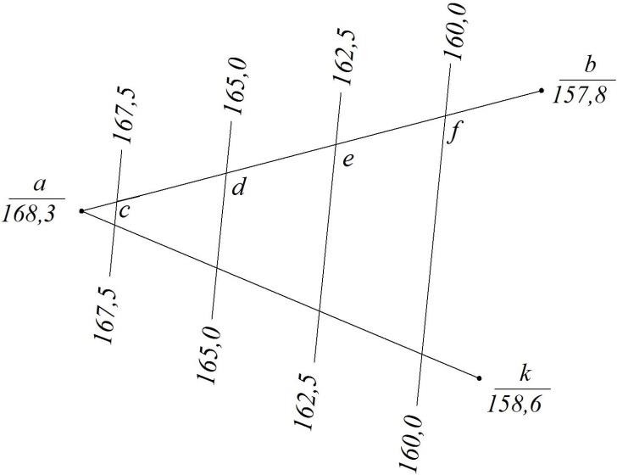
Рис. 1. Інтерполювання горизонталей між точками, розташованими на одному скаті

Інтерполювання горизонталей можна проводити між двома точками, які розташовані на одному скаті.
Подано схему скату АВ із січними рівневими поверхнями; точки А і В відповідають точками a і b карти. За відмітками точок А і В та заданій висоті перерізу h видно, що між ними повинні бути проведені горизонталі з відмітками 160,0 м, 162,5 м, 165,0 м, 167,5 м.
Порядок інтерполювання горизонталей між двома точками з відомими висотними відмітками наступний. Перевищення між точками А і В становить h = Ha − Hb = 168,3 − 157,8 = 10,5 м, а відстань по карті складає 462 м.

Спочатку потрібно визначити відстань від точки b до горизонталі з відміткою 160,0 м. Позначимо цю відстань через х_{bf}. Для цього складемо пропорцію:
s = (Ha − Hb )

xbf
(H f − Hb )

xbf
= 462(160,0 −157,8) = 96,8 м
(168,3 −157,8)

Таким же чином знайдемо відстань від горизонталі 160,0 м до горизонталі 162,5 м.
s = (H_{a} − H_{b} )

x fe
(He − H f )

x fе
= 462(162,5 − 160,0) = 110,0 м
(168,3 − 157,8)

Так як перевищення між горизонталями 160,0 м і 162,5 м дорівнює перевищенню між горизонталями 162,5 м і 165,0 м, 165,0 м і 167,5 м, то відстань між горизонталями 162,5 м і 165,0 м, 165,0 м і 167,5 м буде також становити 110,0 м. Таким чином було знайдено місце проходження горизонталей з перетином рельєфу через лінію, яка з’єднує точки А і В.
Для контролю знайдемо відстань ас.
s = (H _{a} − H_{b} )

xac
(H a − Hc )

xас
= 462(168,3 − 167,5) = 35,2 м
(168,3 − 157,8)

І порівняємо знайдене значення х_{ас} з

xас = 462,0 − 96,8 − 110,0 ⋅ 3 = 35,5 м
Величина значення х_{ас} визначена двома способами співпадає, тому можна

зробити висновок, що інтерполювання горизонталей виконано правильно.
Аналогічно виконаємо інтерполювання горизонталей між точками а і k. Знайдемо точки проходження горизонталей на лінії між точками а і k. Потім з’єднаємо однойменні горизонталі ліній ав і аk і отримаємо таким чином горизонталі з відмітками 160,0 м, 162,5 м, 165,0 м, 167,5 м.

Проведення горизонталей по відміткам точок

Завдання: на папері формату А-4 побудувати сітку квадратів 80 м×60 м (розмір квадрату 20 м×20 м, М 1:500) та зобразити рельєф (висота перерізу рельєфу 0,5 м).
Сітка квадратів із висотними відмітками точок вершин квадратів вибирається згідно індивідуального варіанту за двома останніми цифрами номера залікової книжки; див. розділ 6, пункт 6.5.
Сітка та підпис висотних відміток у вершинах сітки виконуються чорним кольором, горизонталі та підпис їх висот – коричневим.

Числовий приклад:
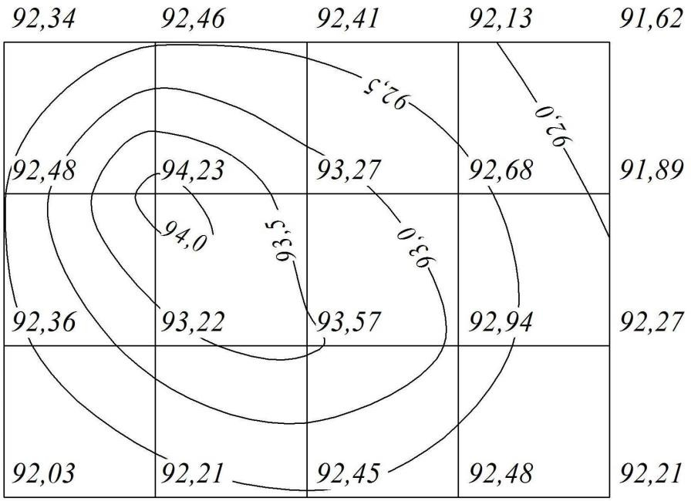

Побудова горизонталей по відміткам точок
Варіант 01
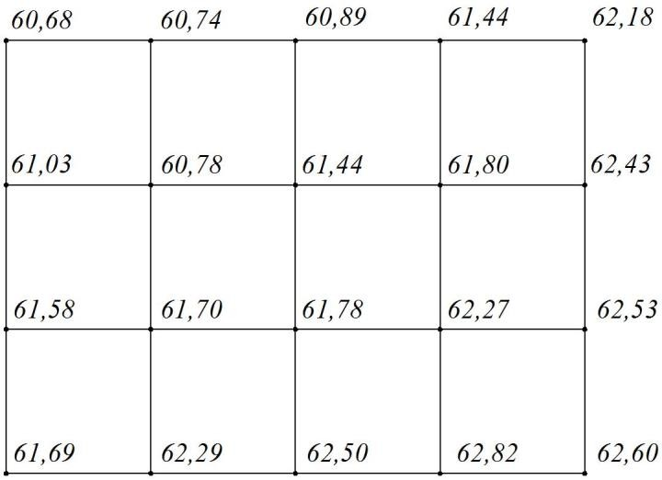

Варіант 02
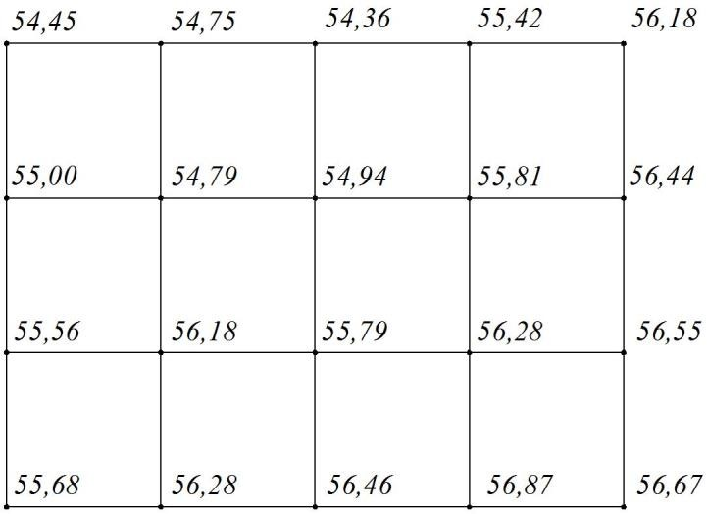

Варіант 03
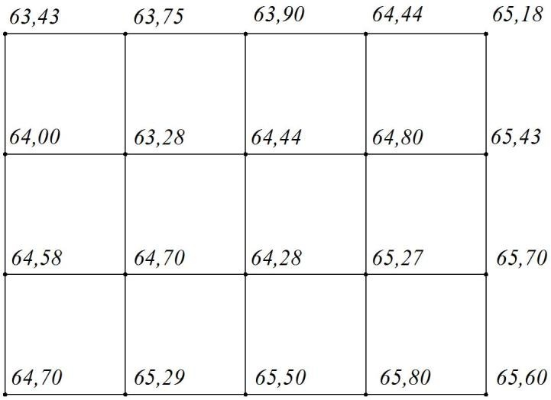

Варіант 04
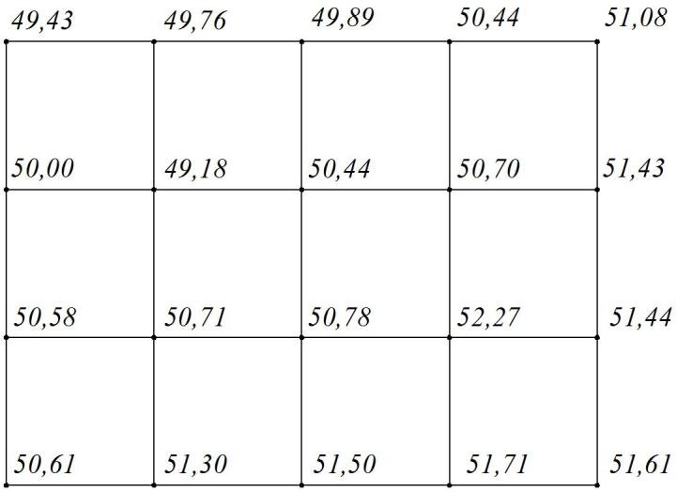

Варіант 05
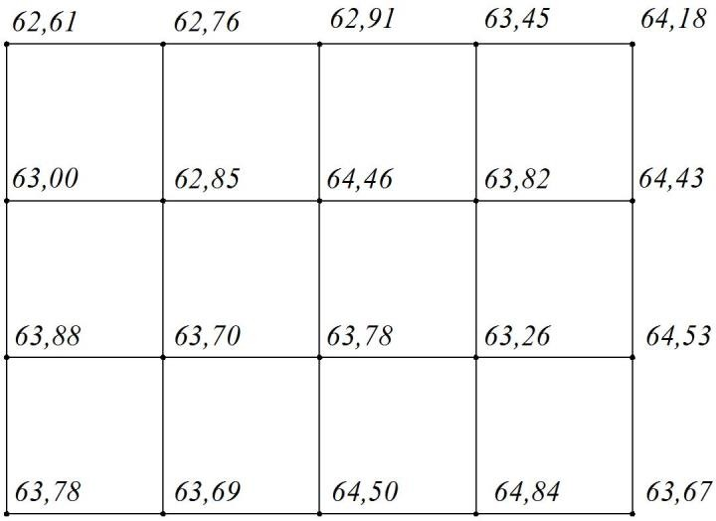

Варіант 06
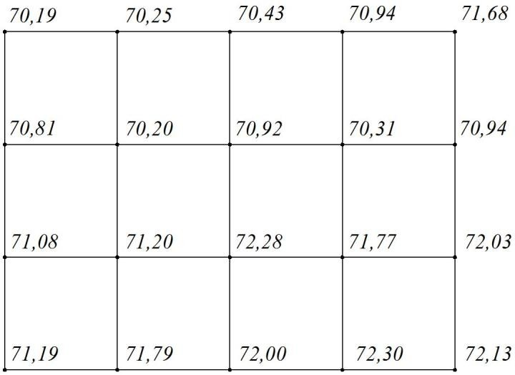

Варіант 07
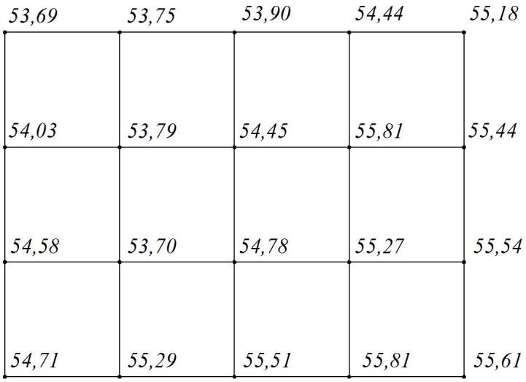

Варіант 08
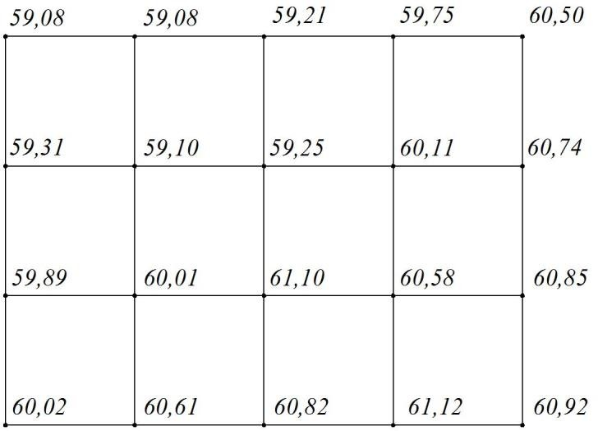

Варіант 09
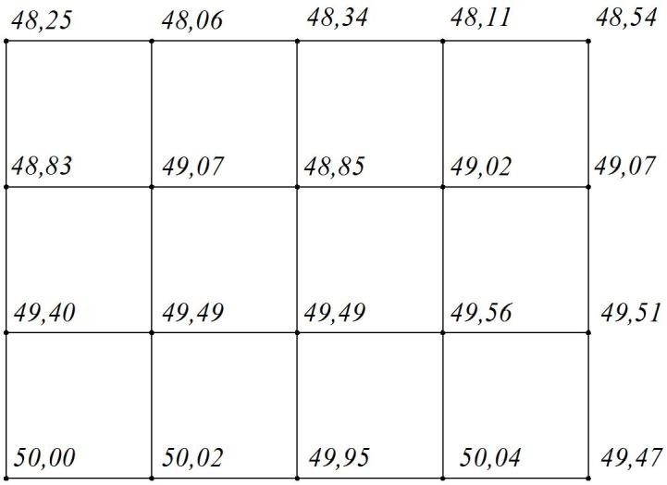

Варіант 10
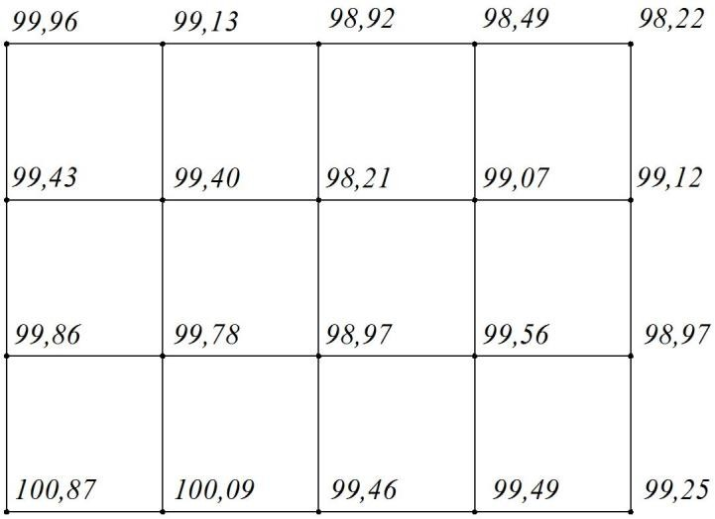

Варіант 11
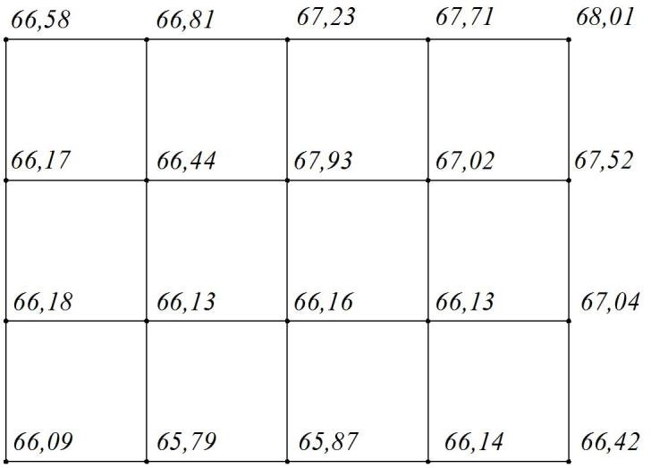

Варіант 12
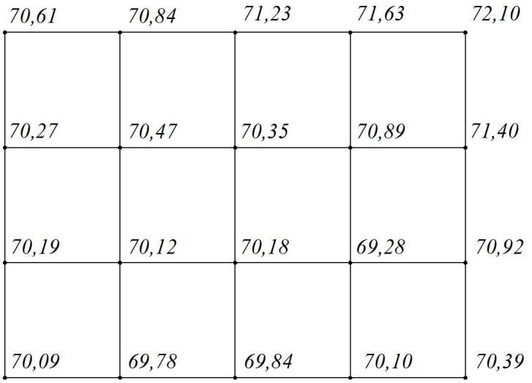

Варіант 13
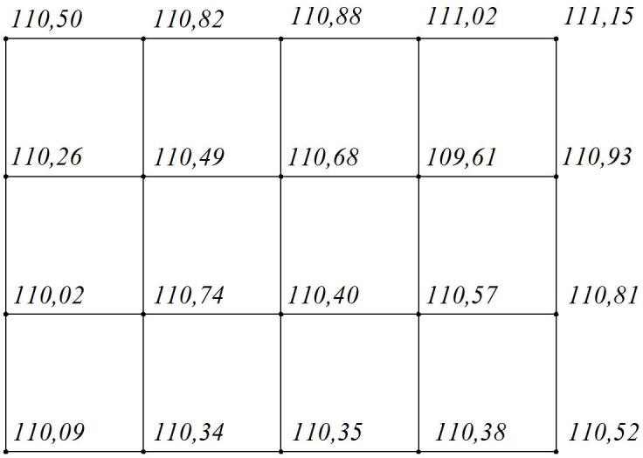

Варіант 14
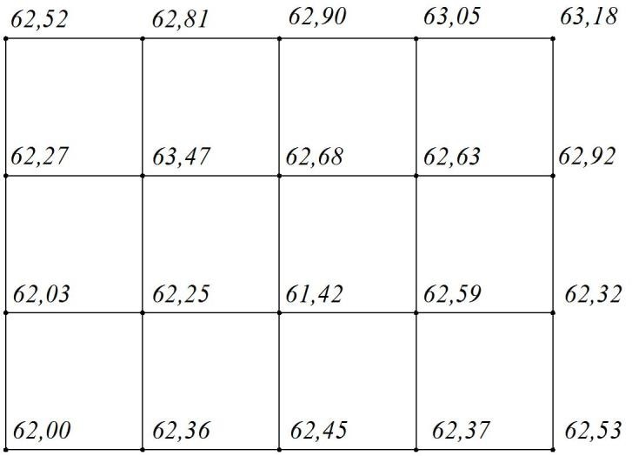

Варіант 15
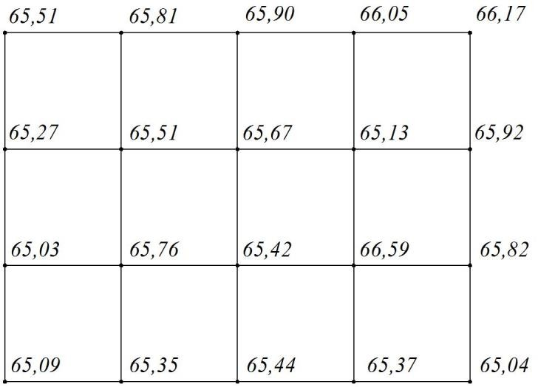

Варіант 16
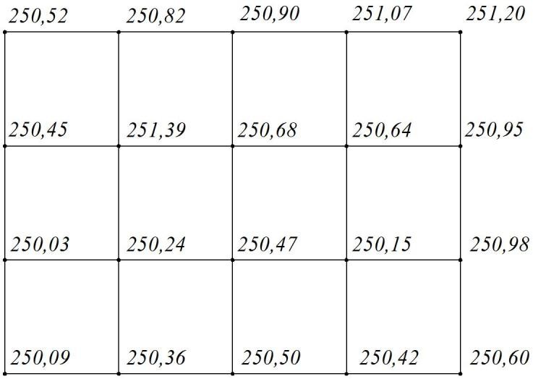

Варіант 17
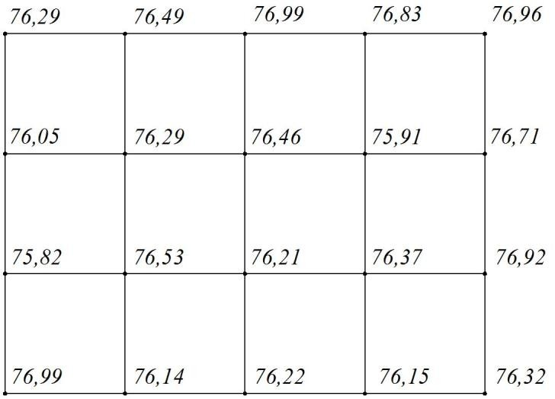

Варіант 18
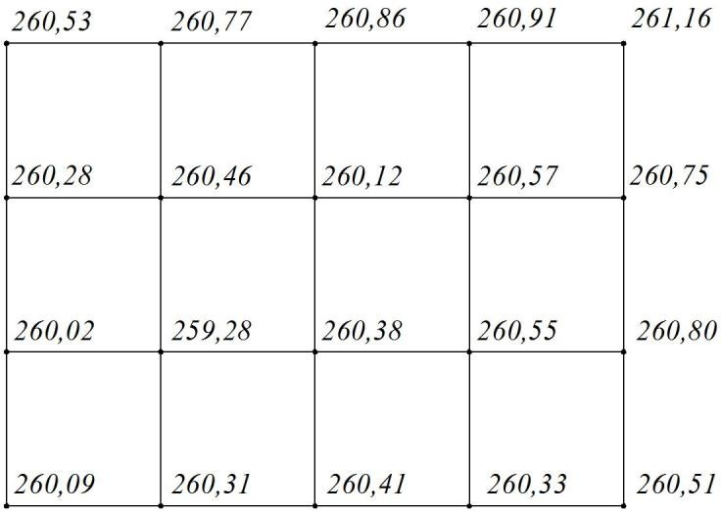

Варіант 19
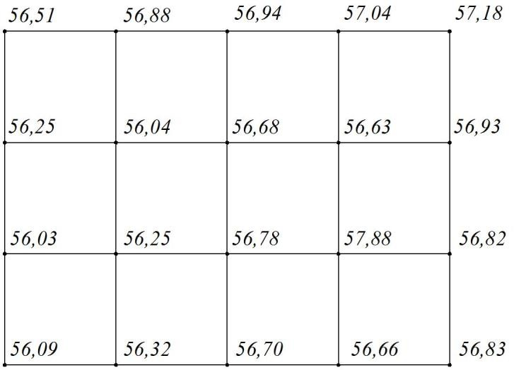

Варіант 20
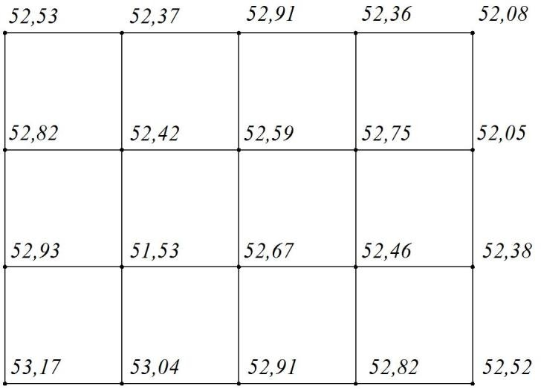

Варіант 21
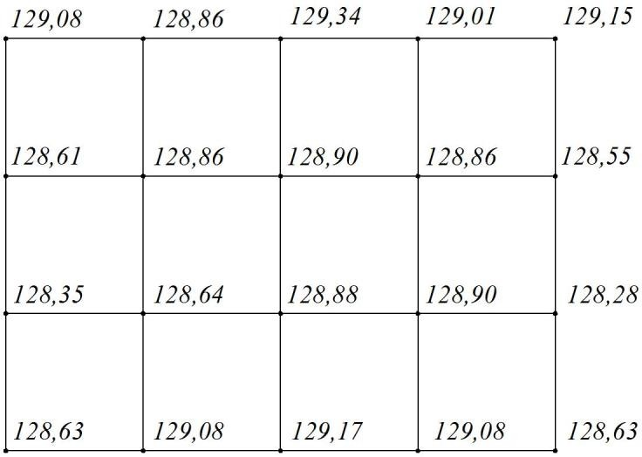

Варіант 22
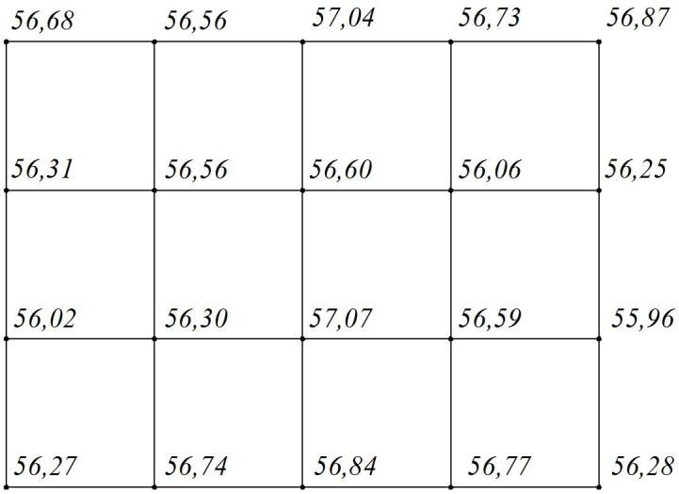

Варіант 23
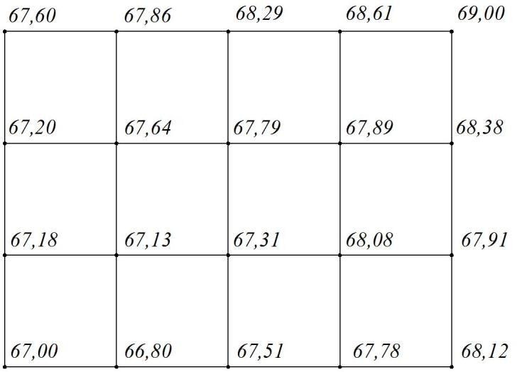

Варіант 24
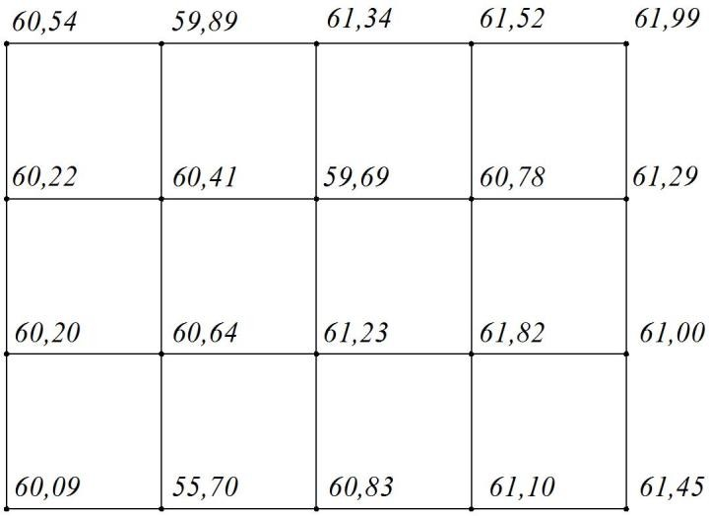

Варіант 25
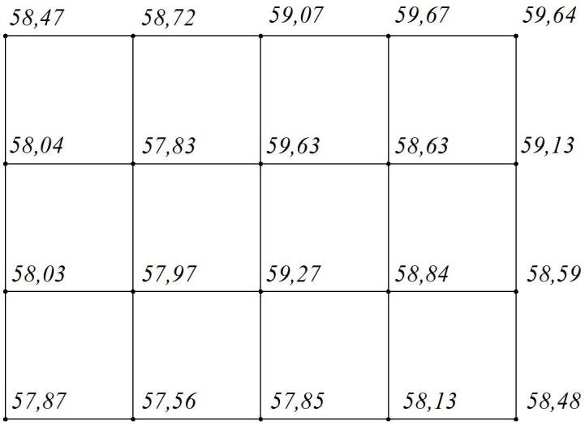

Варіант 26
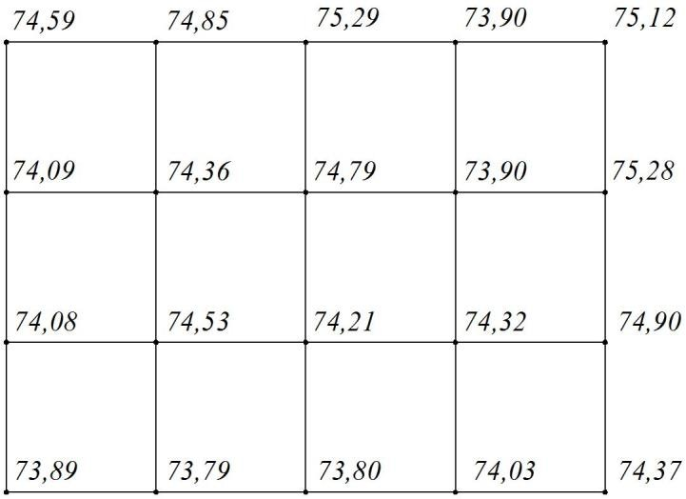

Варіант 27
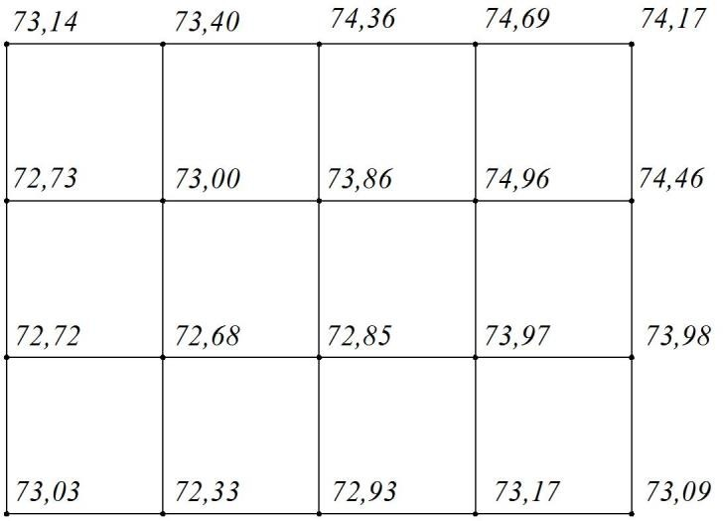

Варіант 28
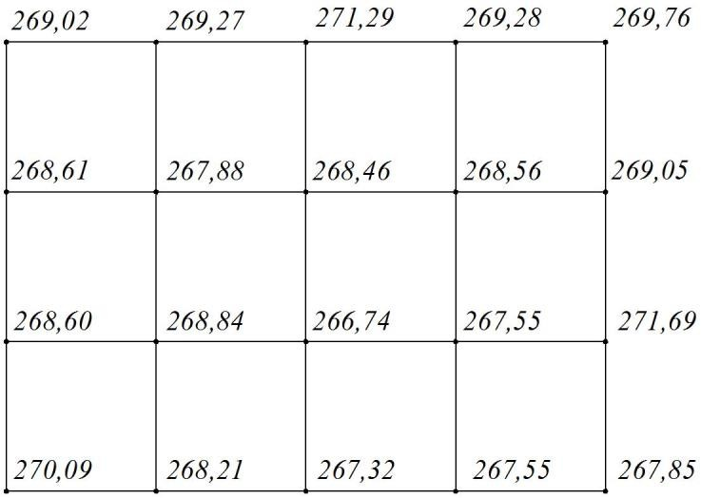

Варіант 29
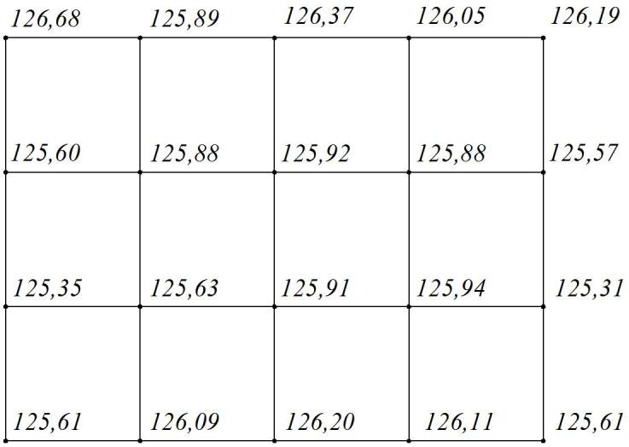

Варіант 30
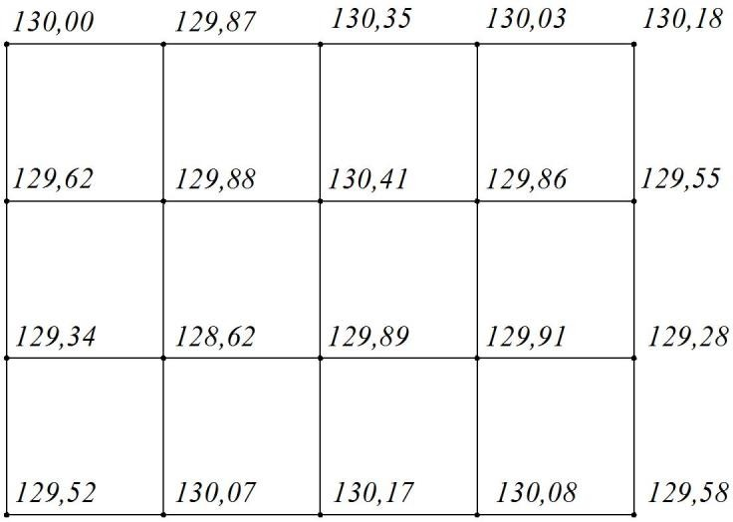

Варіант 31
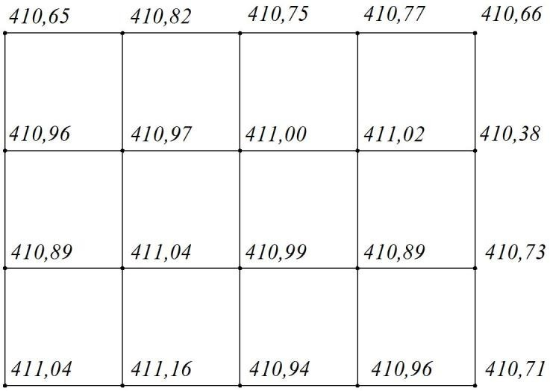

Варіант 32
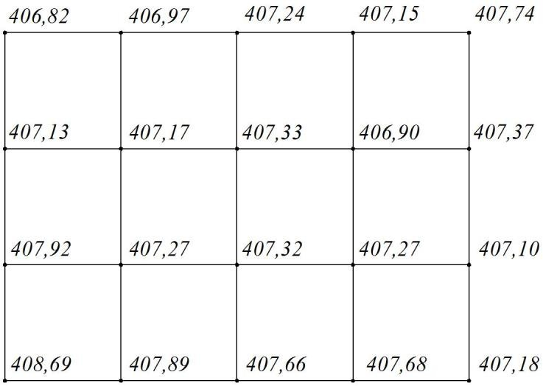

Варіант 33
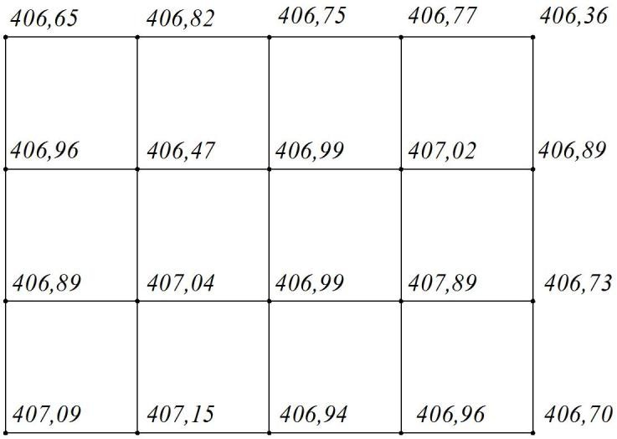

Варіант 34
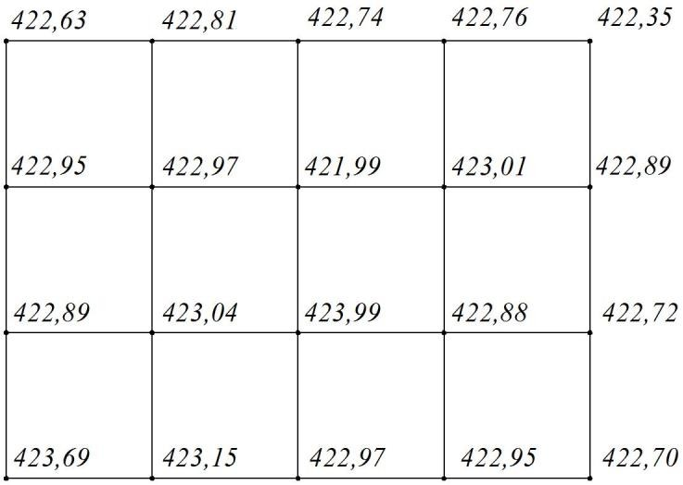

Варіант 35
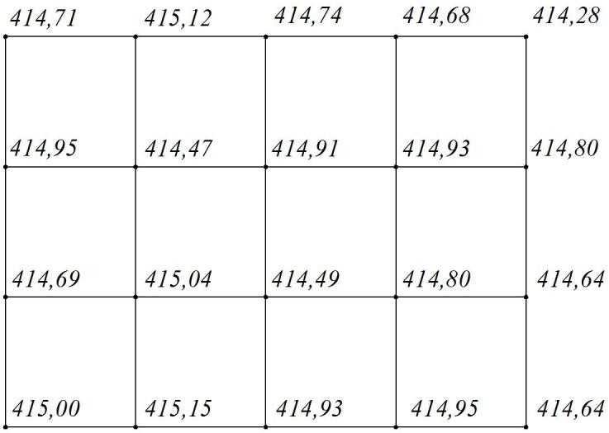

Варіант 36
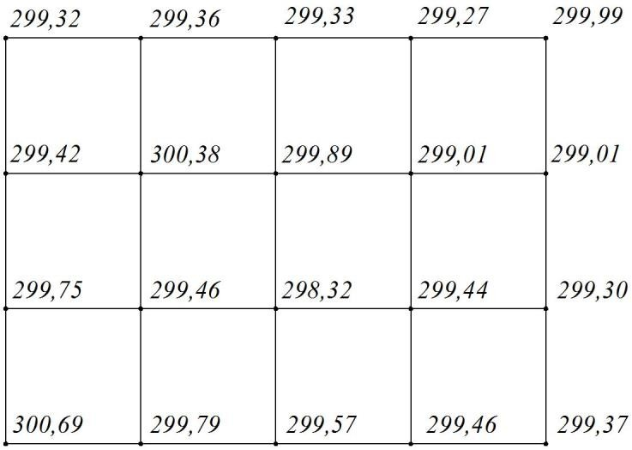

Варіант 37
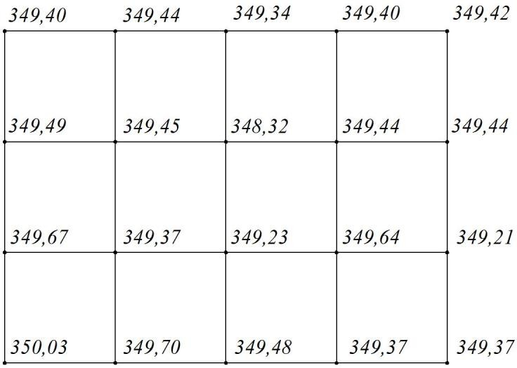

Варіант 38
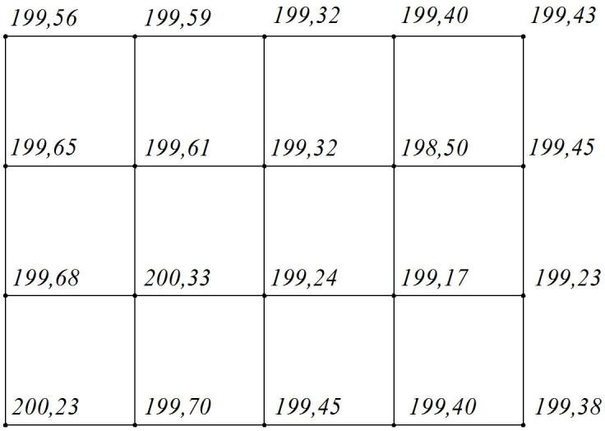

Варіант 39
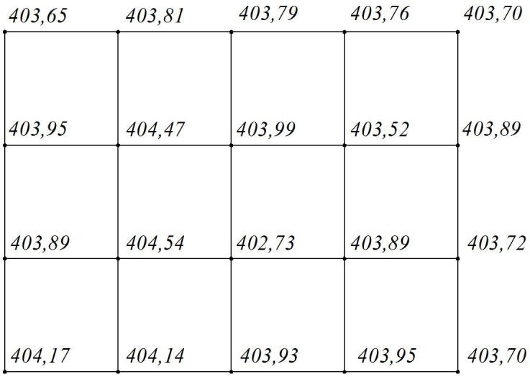

Варіант 40
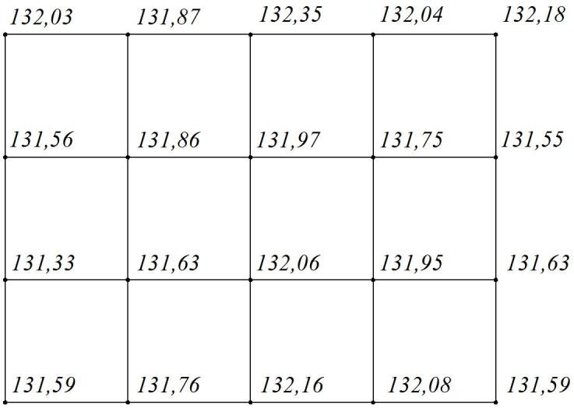

Варіант 41
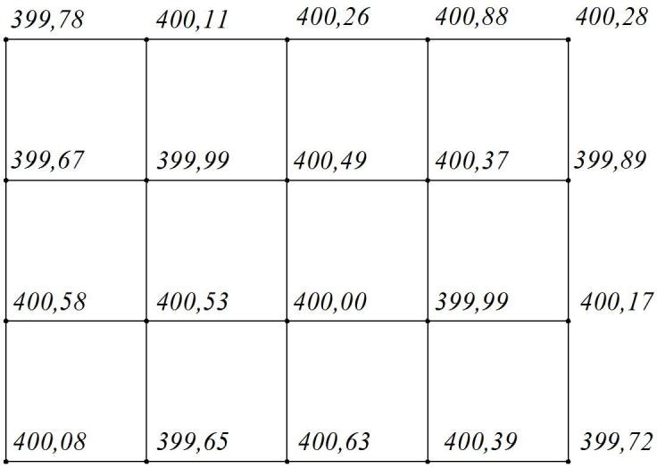

Варіант 42
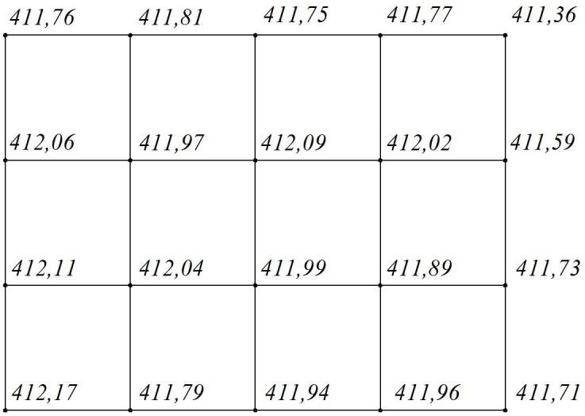

Варіант 43
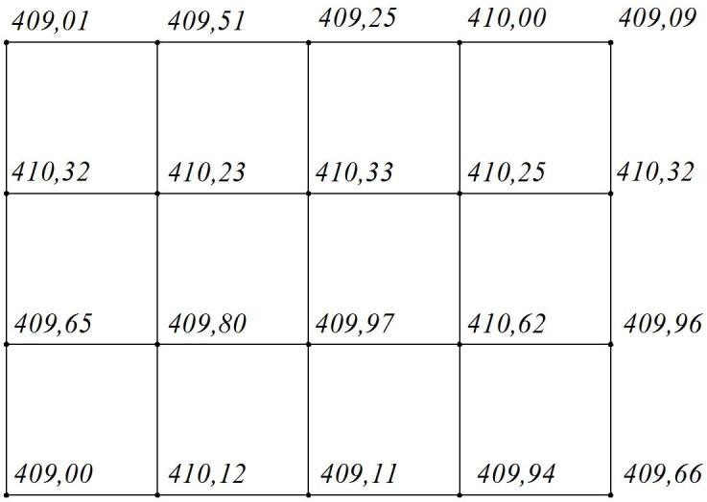

Варіант 44
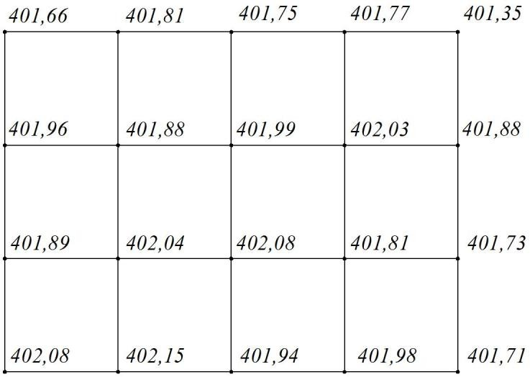

Варіант 45
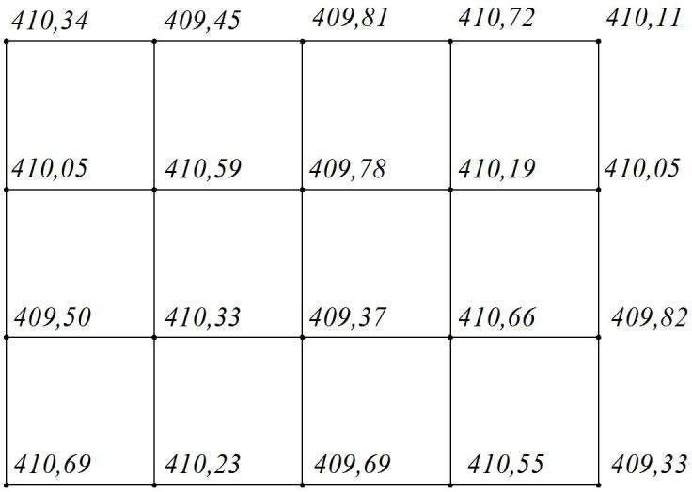

Варіант 46
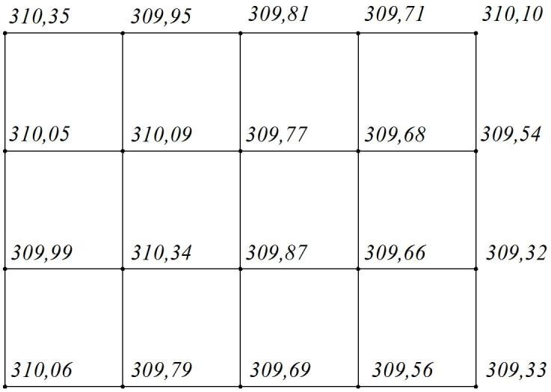

Варіант 47
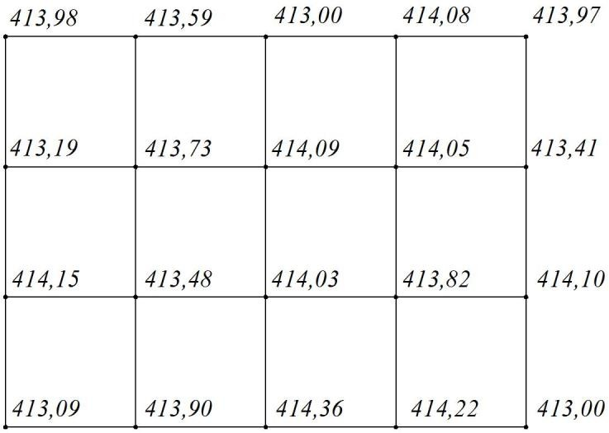

Варіант 48
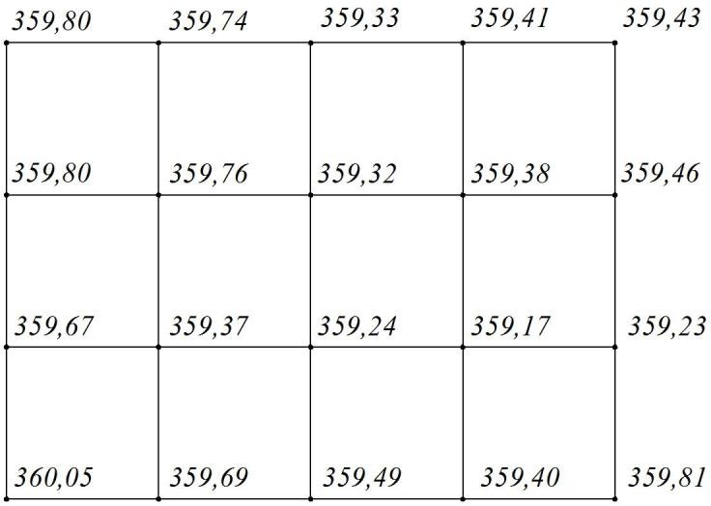

Варіант 49
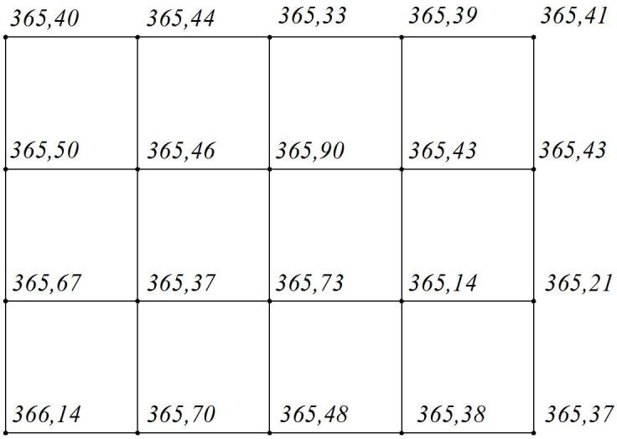

Варіант 50
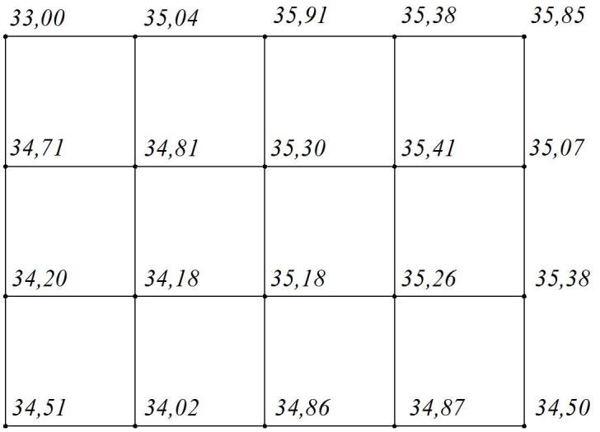

Варіант 51
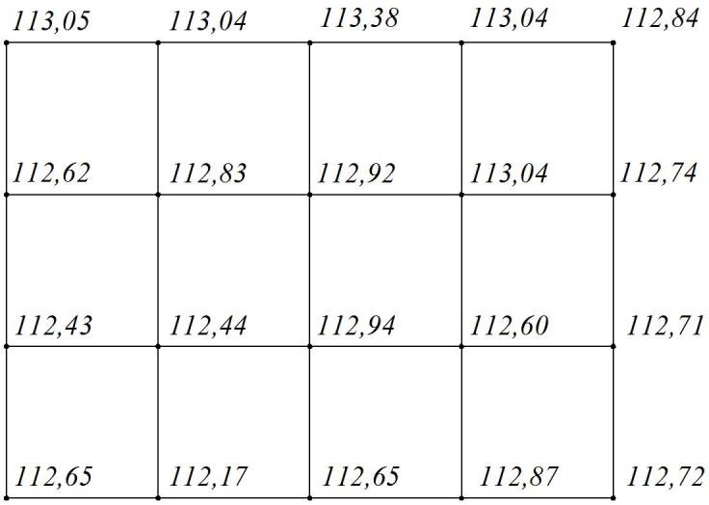

Варіант 52
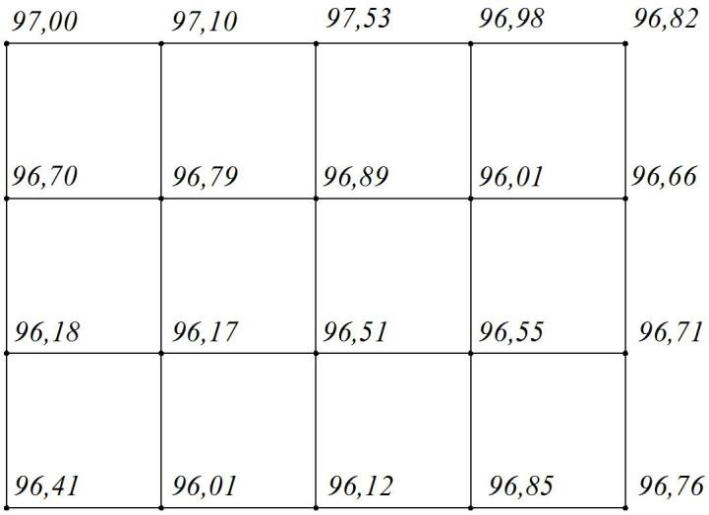

Варіант 53
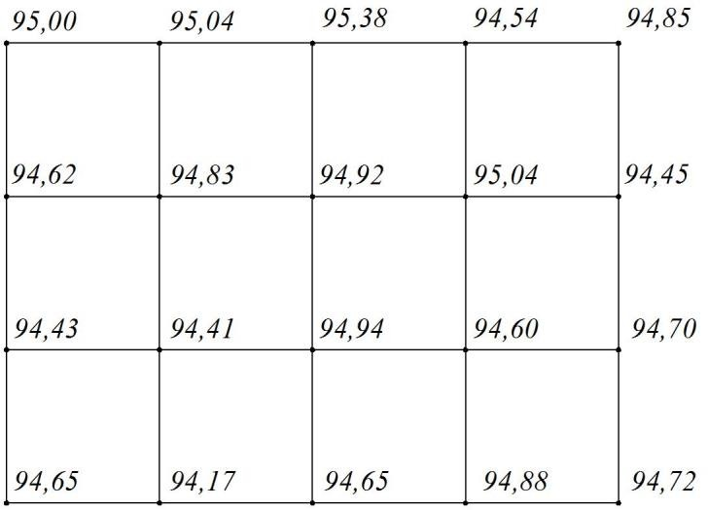

Варіант 54
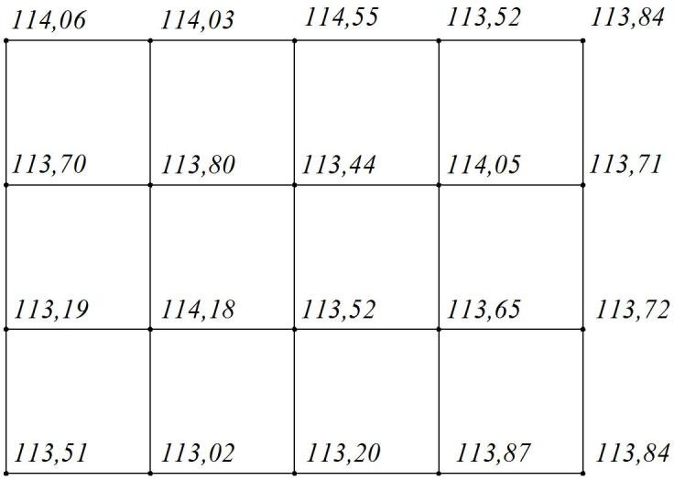

Варіант 55
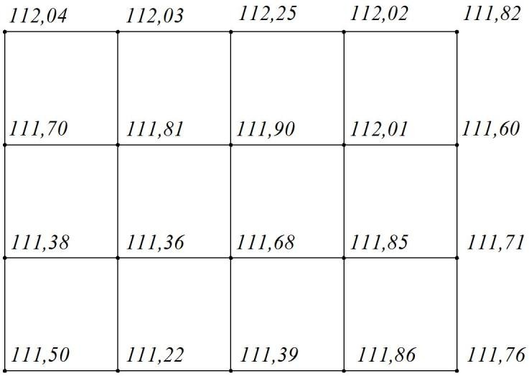

Варіант 56
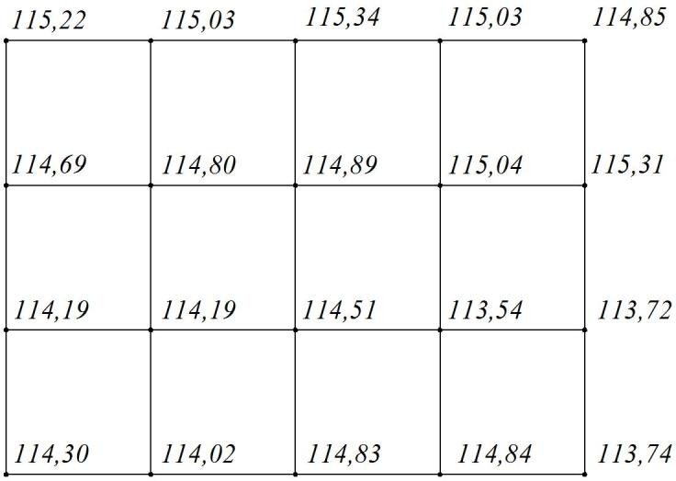

Варіант 57
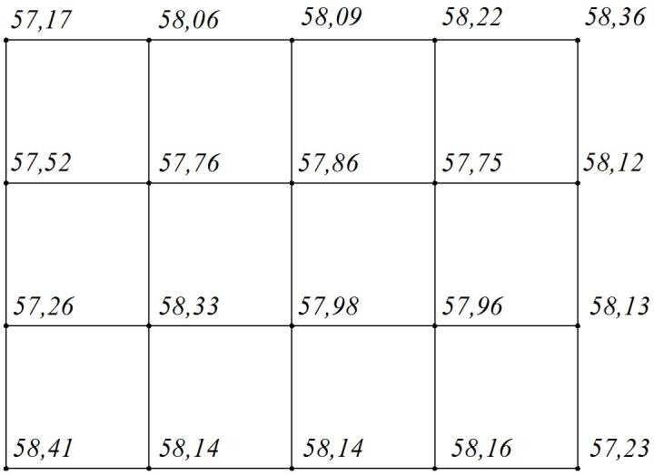

Варіант 58
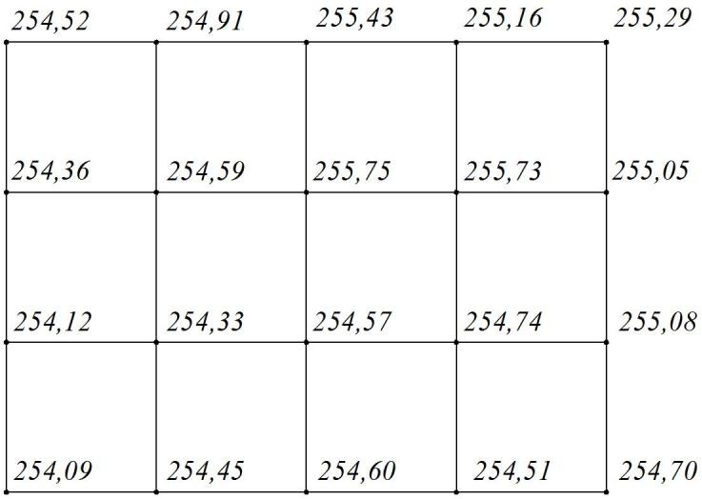

Варіант 59
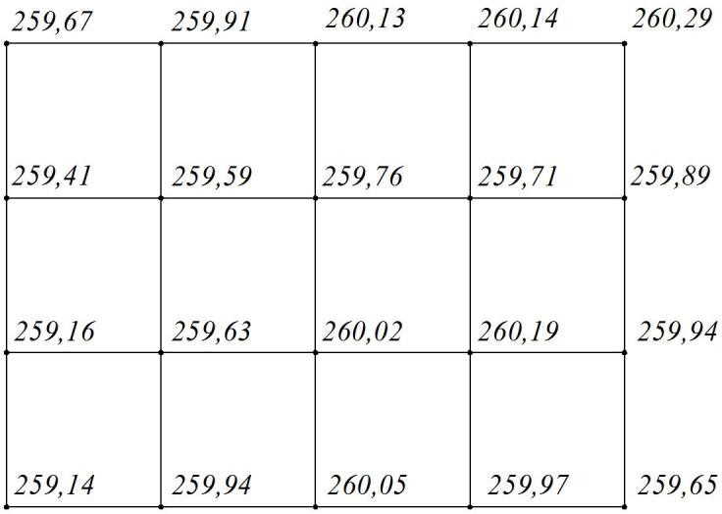

Варіант 60
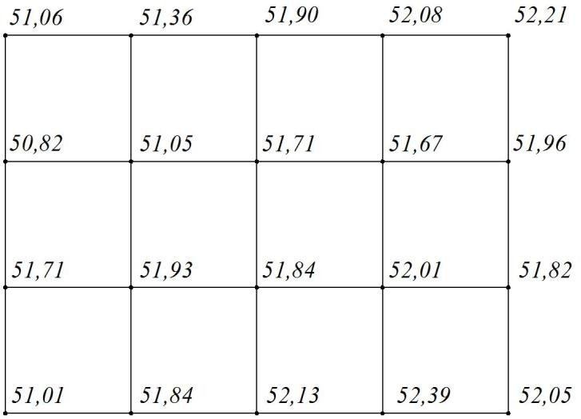

Варіант 61
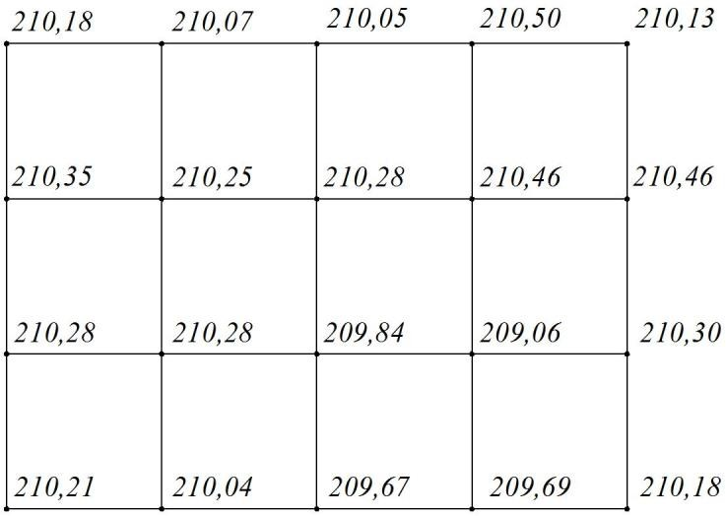

Варіант 62
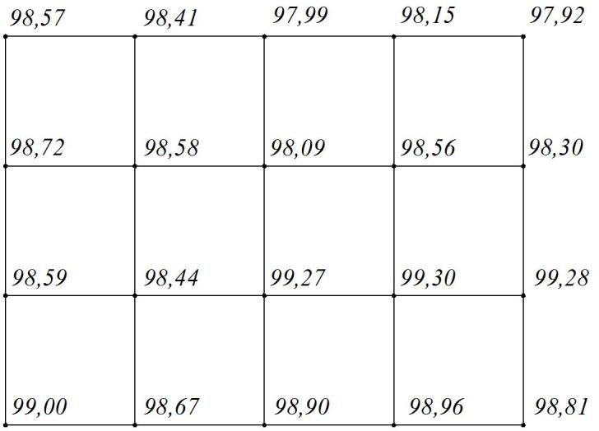

Варіант 63
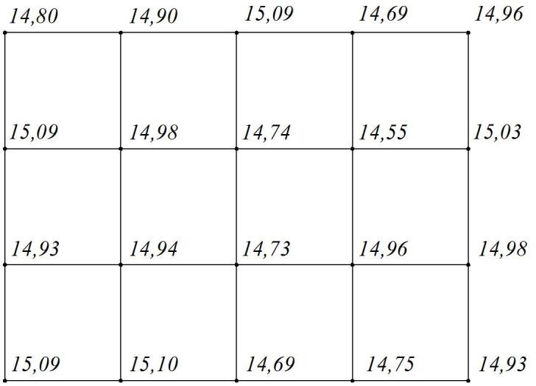

Варіант 64
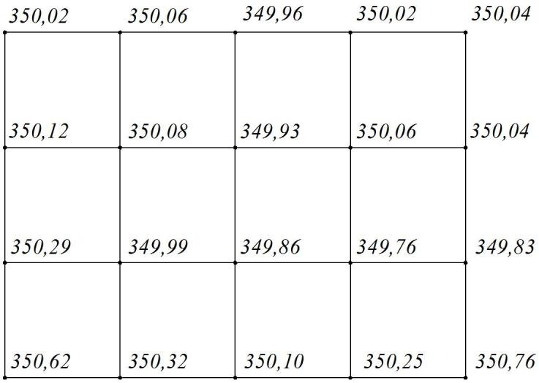

Варіант 65
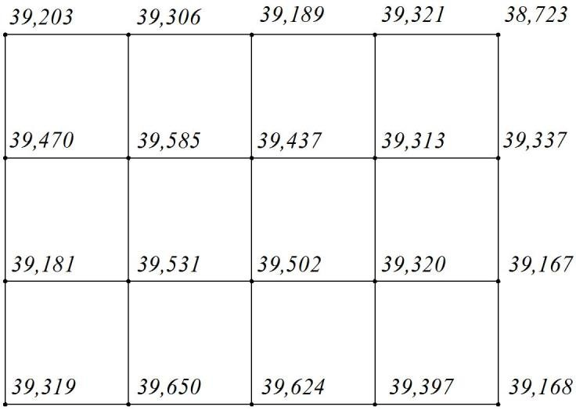

Варіант 66
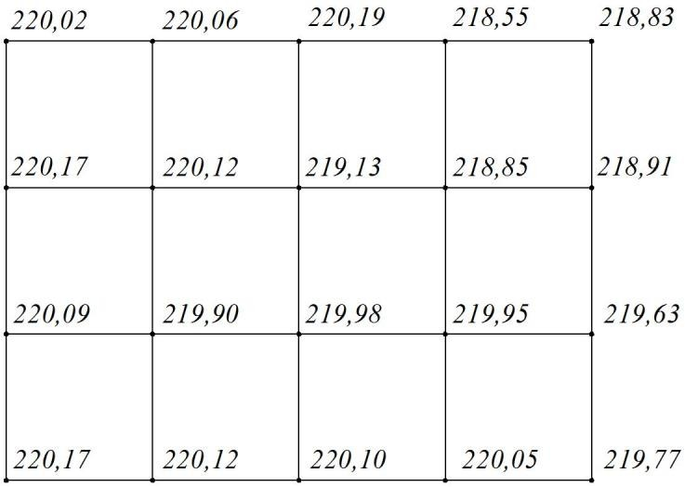

Варіант 67
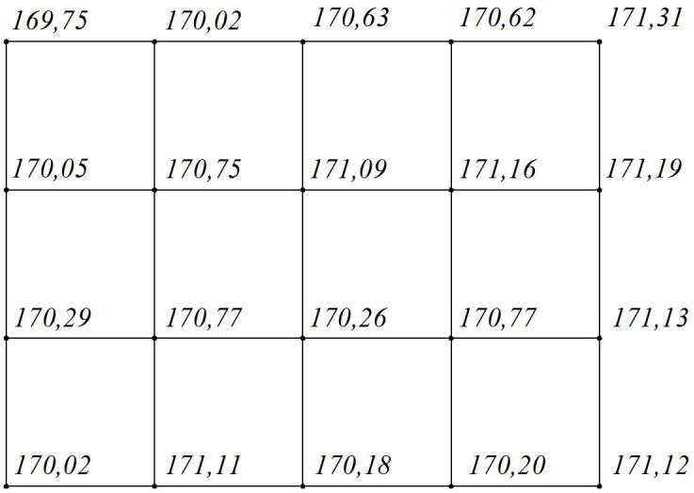

Варіант 68
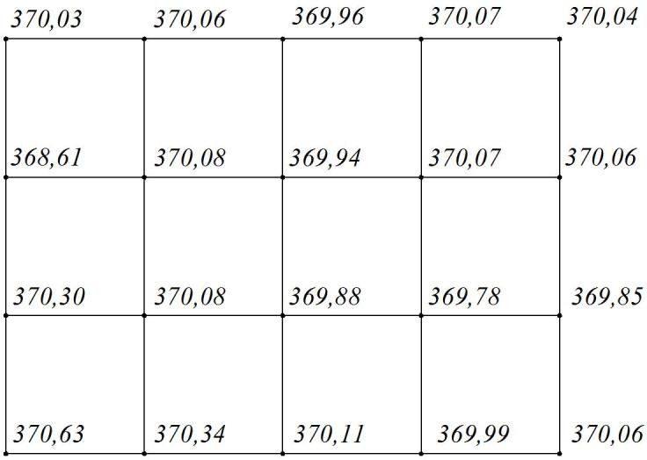

Варіант 69
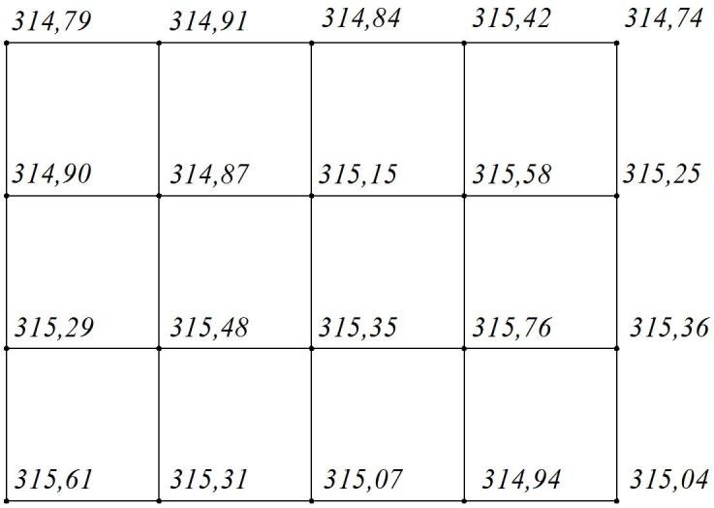

Варіант 70
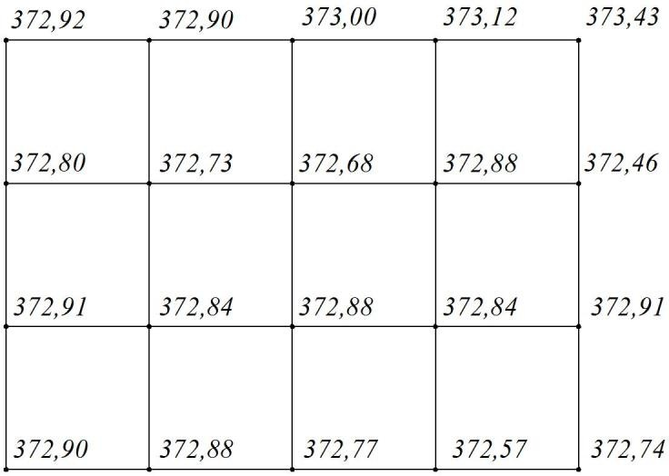

Варіант 71
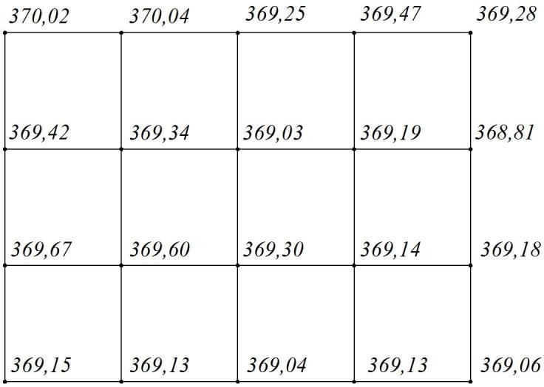

Варіант 72
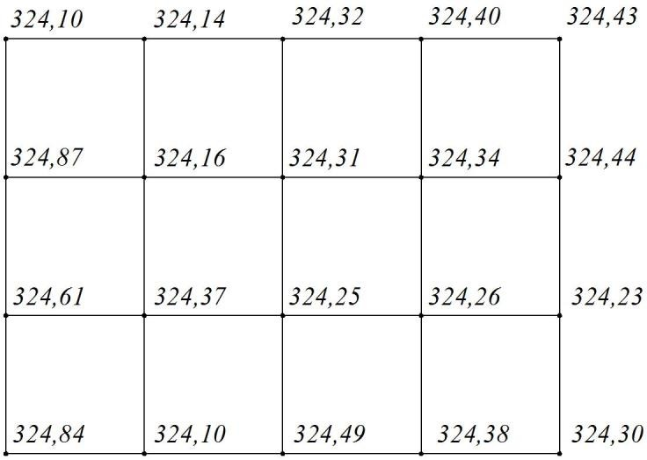

Варіант 73
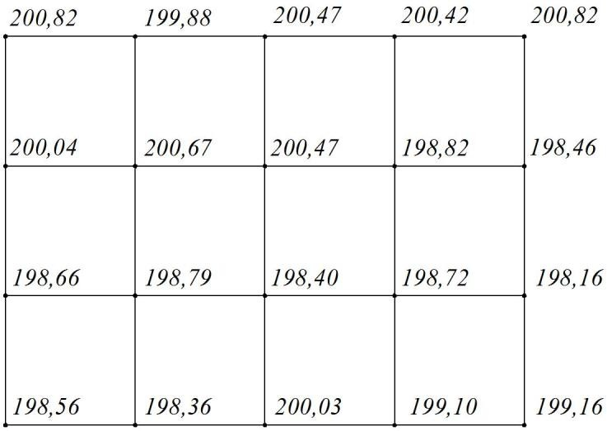

Варіант 74
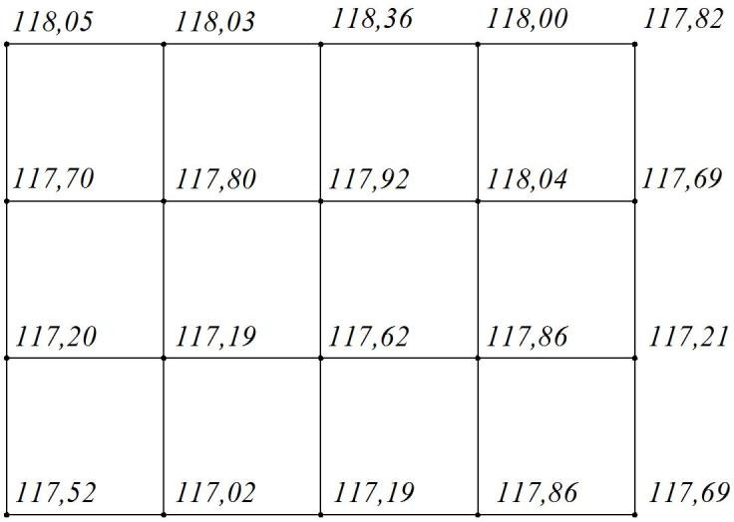

Варіант 75
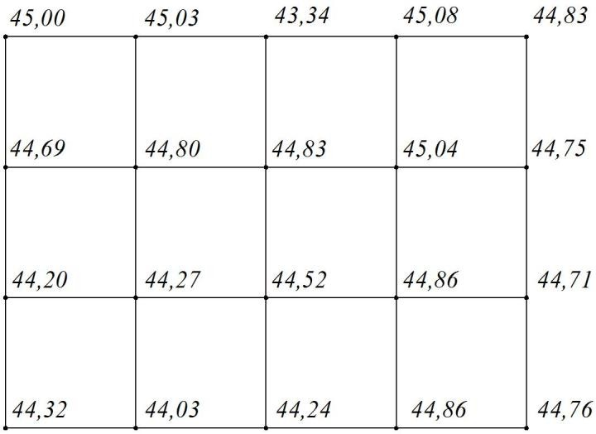

Варіант 76
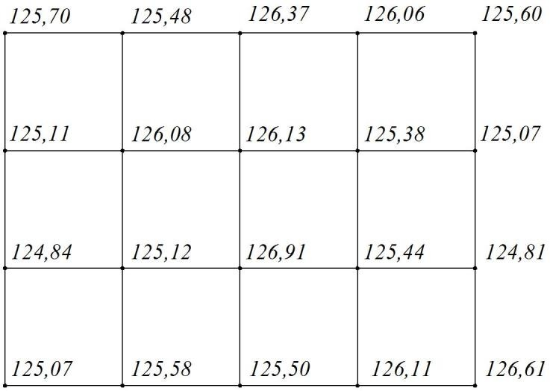

Варіант 77
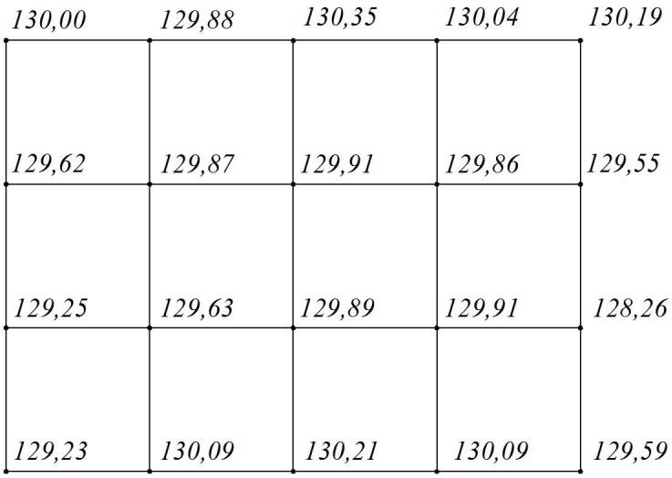

Варіант 78
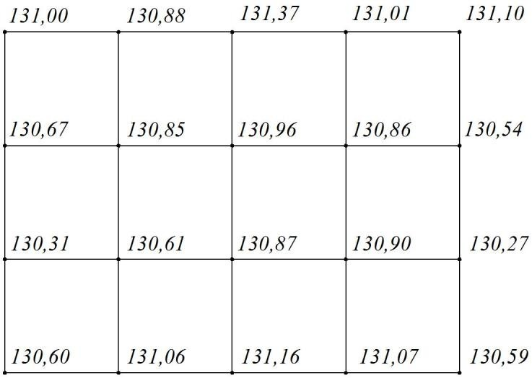

Варіант 79
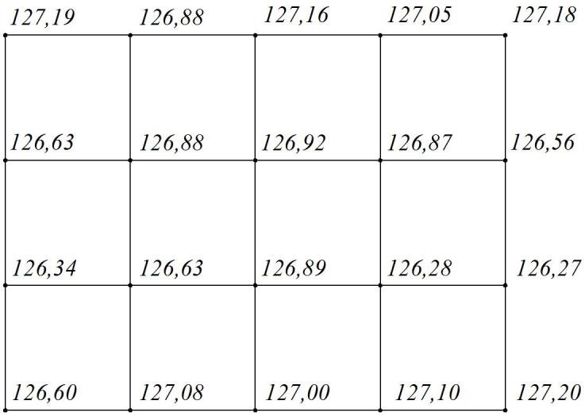

Варіант 80
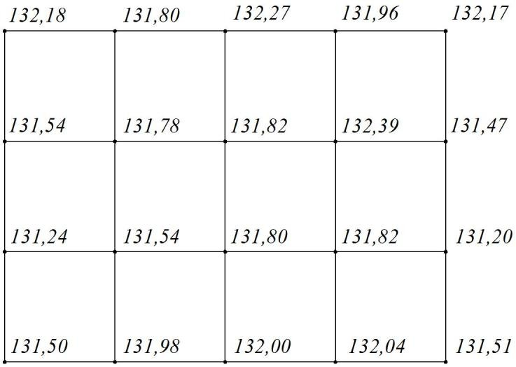

Варіант 81
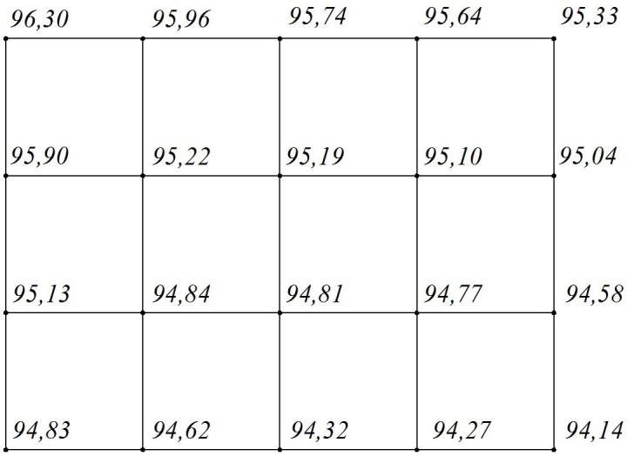

Варіант 82
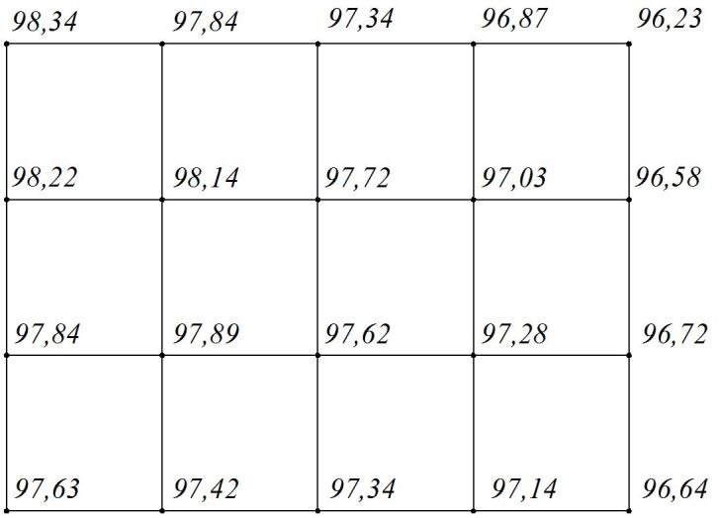

Варіант 83
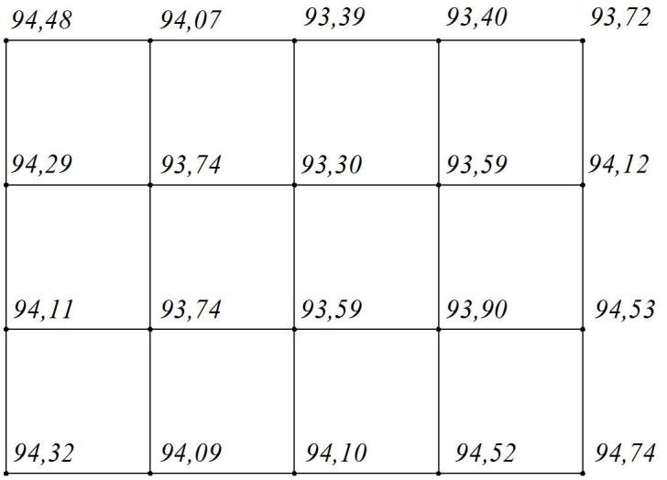

Варіант 84
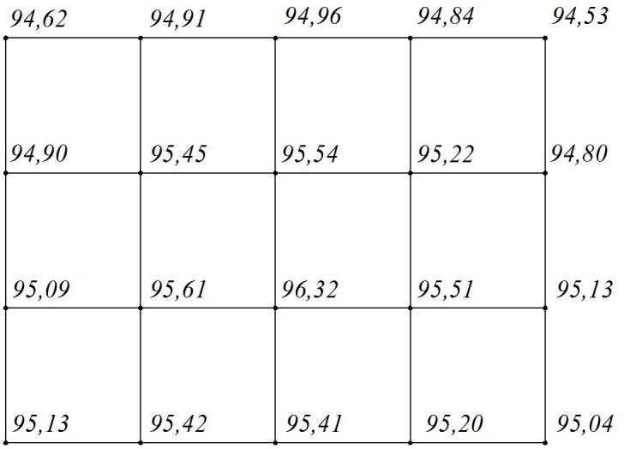

Варіант 85
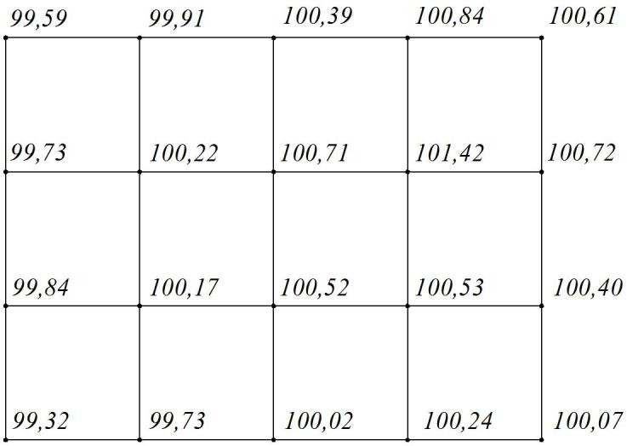

Варіант 86
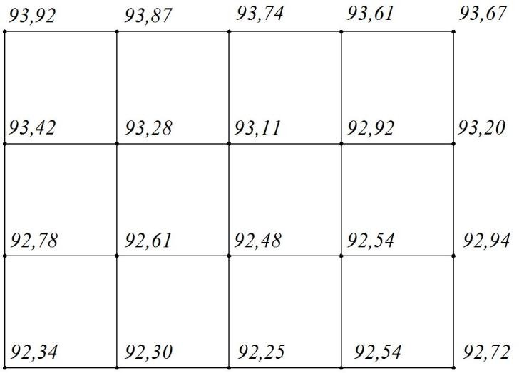

Варіант 87
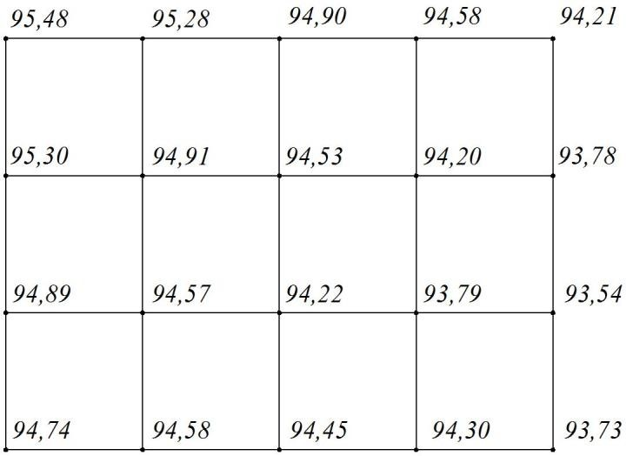

Варіант 88
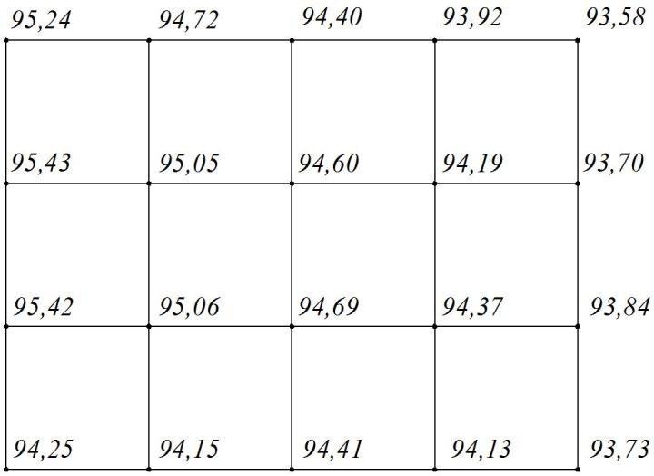

Варіант 89
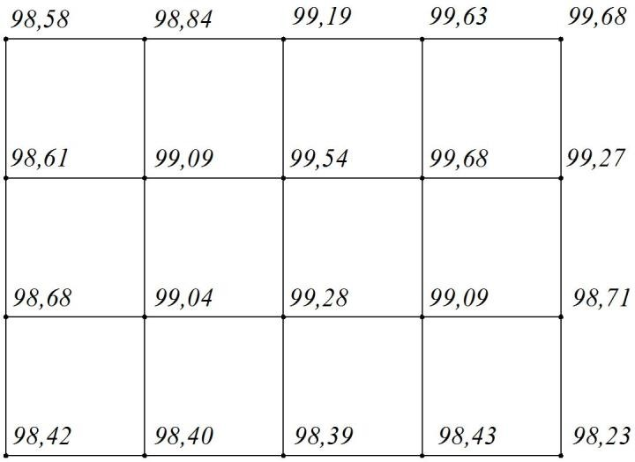

Варіант 90
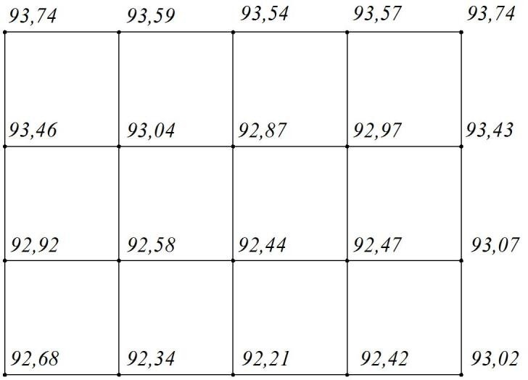

Варіант 91
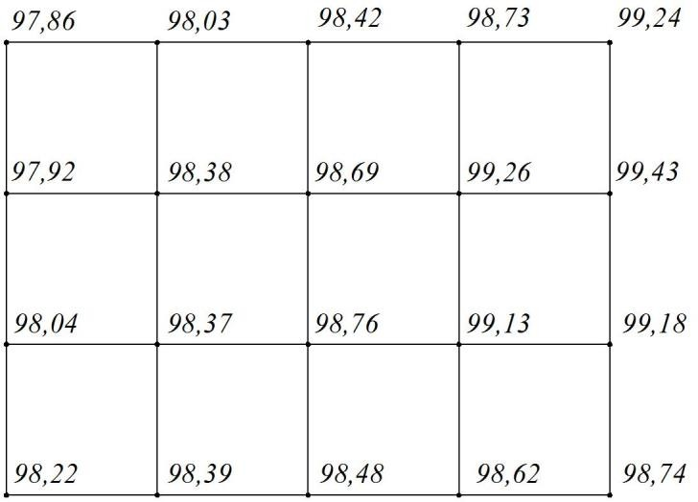

Варіант 92
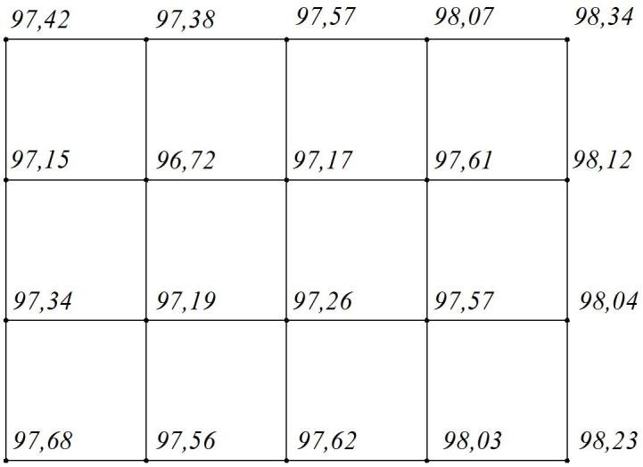

Варіант 93
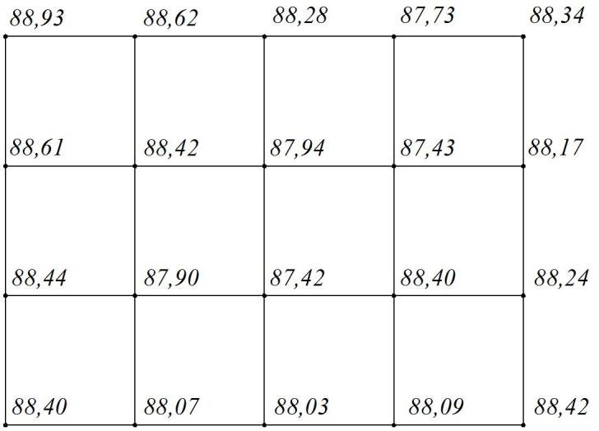

Варіант 94
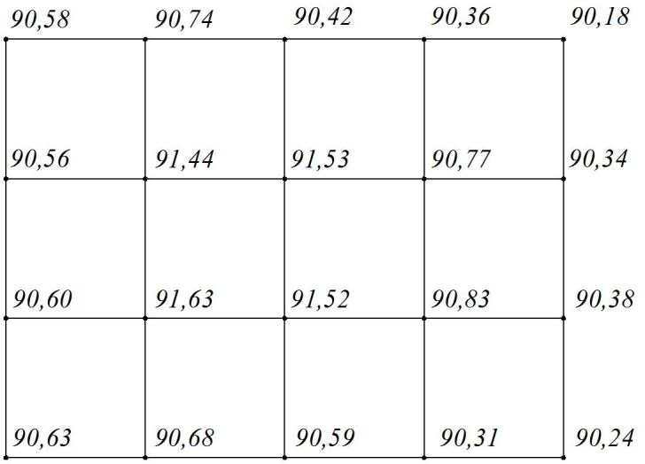

Варіант 95
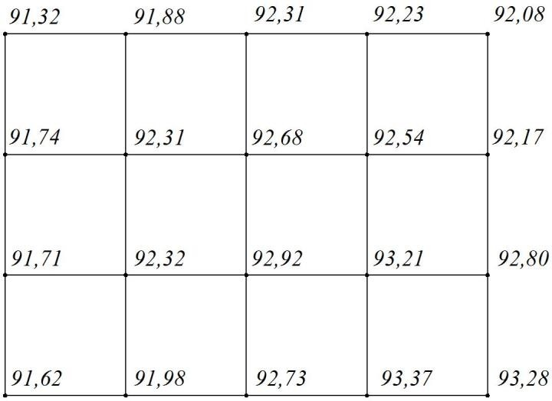

Варіант 96
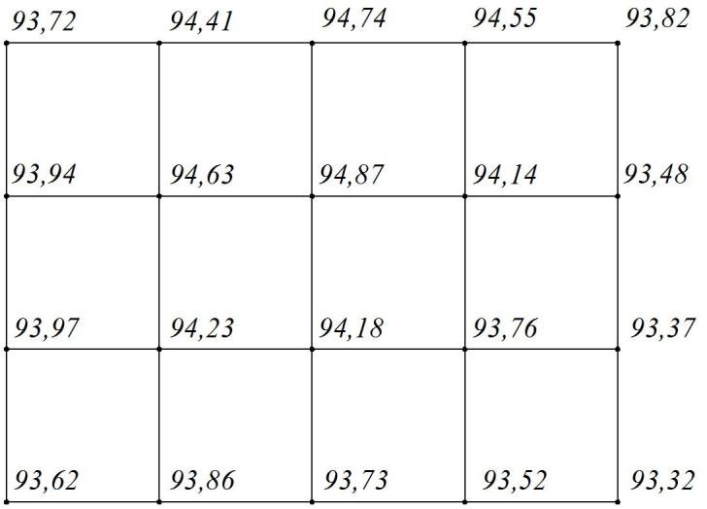

Варіант 97
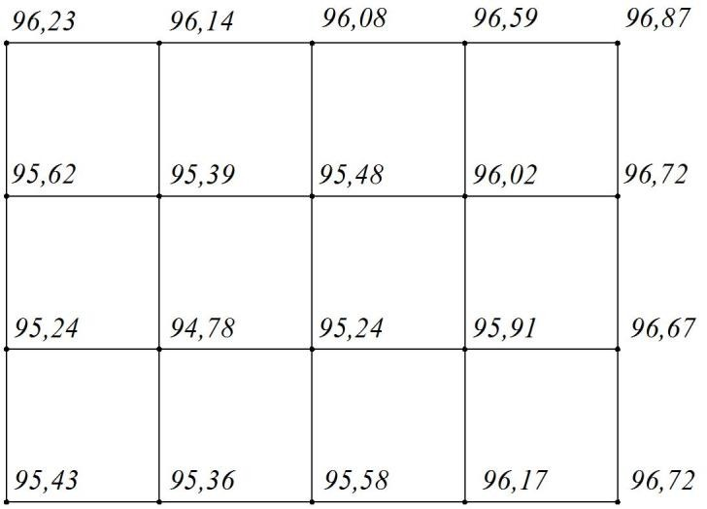

Варіант 98
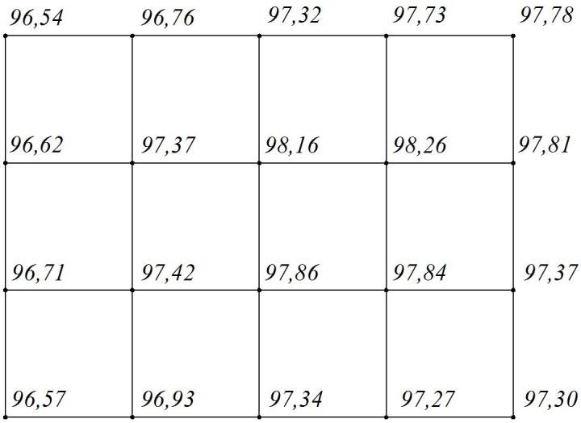

Варіант 99
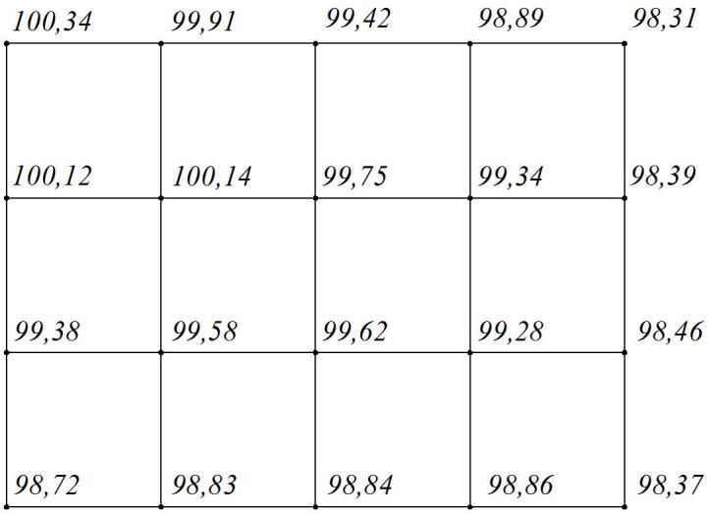

Варіант 00
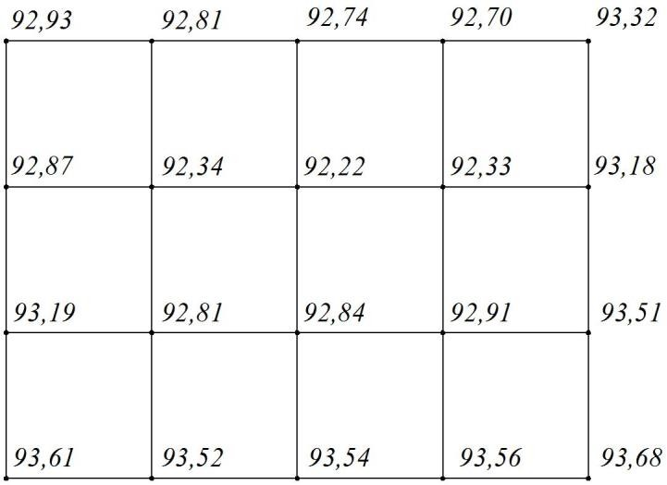

Обчислення координат пунктів розімкнутого теодолітного ходу
Порядок дій при камеральній обробці розімкнутого теодолітного ходу.
- Визначаємо практичну суму виміряних горизонтальних кутів в теодолітному ході ∑ βпр. .
- Обчислюємо теоретичну суму кутів розімкнутого теодолітного ходу:
- для лівих виміряних кутів

∑βтеор . = αкінц. − α поч. + 180° ⋅ n ; | (2.1)

- для правих виміряних кутів

∑βтеор . = α поч. − αкінц. + 180° ⋅ n , | (2.2)

де n – кількість кутів у теодолітному ході.
Якщо ці дві суми відрізняються приблизно на 360°, то теоретичну суму можна збільшити або зменшити на 360°.

- Обчислюємо кутову нев’язку ходу за формулою

fβ = ∑ βпр. − ∑ βтеор. . | (2.3)

Перевіряємо чи кутова нев’язка не перевищує допустиму. Допустиму кутову нев’язку обчислюємо за наступною формулою

fβдоп. = ±1' п = ±60" n . | (2.4)

Кутову нев’язку порівну розподіляють між кутами при вершинах теодолітного ходу. Поправка у виміряні кути повинна дорівнювати нев’язці з оберненим знаком. Після внесення поправок обчислюються значення виправлених горизонтальних кутів у вершинах теодолітного ходу.

- Обчислюємо значення дирекційних кутів сторін теодолітного ходу:
- при виміряних лівих кутах обчислення виконуються за формулою

α_{п} = α_{п−1} + β_{л} −180° ; | (2.5)

Схема розімкнутого теодолітного ходу

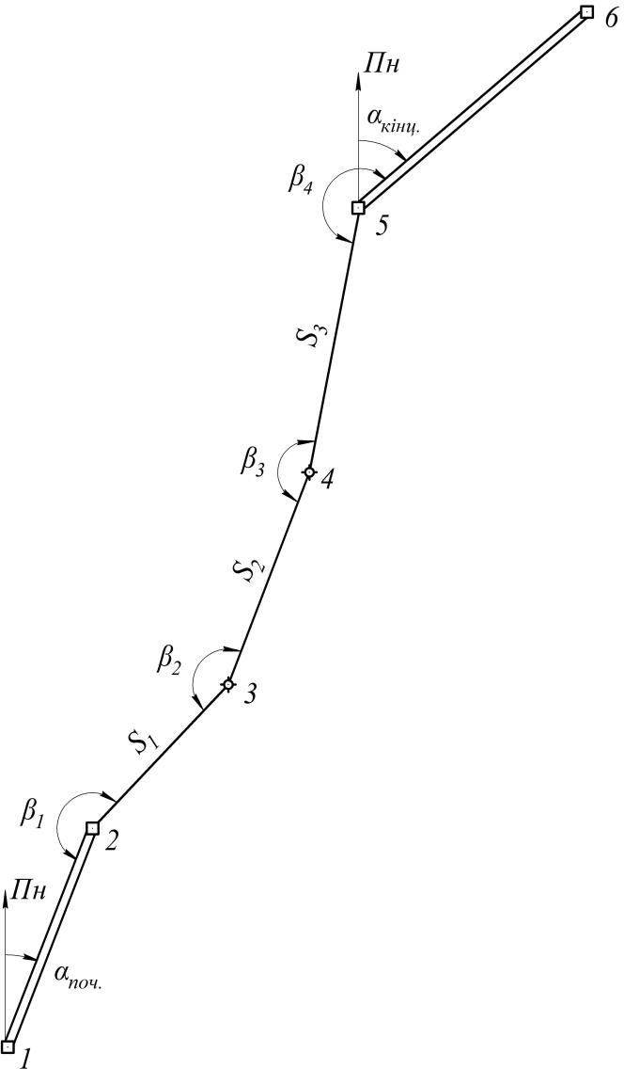
Рис. 2.1. Схема розімкнутого теодолітного ходу

- при виміряних правих кутах обчислення виконуються за формулою

α_{п} = α_{п−1} − β_{пр} + 180° . | (2.6)

Якщо при обчисленні дирекційного кута його числове значення вийшло від'ємним, його потрібно збільшити на 360°; якщо значення дирекційного кута більше ніж 360°, то його потрібно зменшити на 360°. Необхідно переконатися, що в кінці ходу обчислене значення дирекційного кута вихідного напрямку точно збігається з його заданим значенням.

- Виконуємо перехід від дирекційних кутів сторін до румбів за формулами:

rПнСх = α ; rПдСх = 180° − α ; rПдЗх = 180° + α ;  rПнЗх = 360° − α . | (2.7)

- Знаходимо прирости координат пунктів за формулами:

Δxi = Si cosα_{і} ;  Δyi = Si sin α_{і} . | (2.8)

- Нев’язки приростів координат обчислюємо за формулами

f x = ∑Δxnp. − ∑Δxmeop. ;  f у = ∑Δуnp. − ∑Δуmeop. , | (2.9)

де ∑Δxnp.
та ∑Δynp.
– практичні суми приростів координат, що

чисельно дорівнюють алгебраїчній сумі приростів абсцис та ординат відповідно;

∑Δхтеор.
та ∑Δутеор.
- теоретичні суми приростів координат, що у

розімкнутому теодолітному ході дорівнюють
∑Δхтеор. = хкінц. − хпоч. ;  ∑Δутеор. = укінц. − упоч. . | (2.10)

Потім обчислюємо абсолютну та відносну лінійні нев’язки розімкнутого теодолітного ходу за формулами

f = f ² + f ² ;  абс. x y  f = f абс. ,  відн. ΣS | (2.11)

де ΣS
- периметр полігону, м.

У випадку, якщо обчислене значення відносної лінійної нев’язки не

перевищує допустиме
f доп.
= 1
1000
, то виконується ув’язка приростів

координат; в протилежному випадку, необхідно визначити місце в теодолітному ході, де допущена груба помилка при вимірюванні кутів або довжин сторін.

- Урівнювання приростів координат.
Обчислюємо поправки в прирости абсцис та ординат за наступними формулами

υ_{Δ} = − fx ⋅ S ;  xi ∑ S i  υ = − fy ⋅ S .  Δyi ∑ S i | (2.12)

Поправку необхідно обчислювати до 0,001 м, а потім заокруглювати до 0,01 м. Контролюється цей етап умовою: сума поправок повинна дорівнювати лінійній нев’язці з оберненим знаком.

- Обчислюємо виправлені значення приростів координат за формулами:

Δxi (випр.) = Δxi + υΔx ;  i  Δyi (випр.) = Δyi + υΔy .  i | (2.13)

Для контролю виправленні значення приростів додають і їх сума повинна дорівнювати теоретичній сумі приростів.

- Координати точок теодолітного ходу обчислюємо за формулами:

xi+1 = xi + Δxi (випр.) ;  yi+1 = yi + Δyi (випр.) . | (2.14)

Якщо обчислені координати вихідної точки дорівнюють заданим, це означає, що координати обчислені правильно.

Обчислення координат пунктів розімкнутого теодолітного ходу

Завдання: обчислити координати пунктів розімкнутого теодолітного ходу за наведеними нижче вихідними даними та за отриманими результатами побудувати схему розімкнутого теодолітного ходу:
α_{поч.} = 68∘02,3′ , α_{кінц.} = 298∘00,2′ ;
β₁ = 119 ∘59,9′ , β ₂ = 130 ∘58,8′ , β₃ = 133∘57,8′ , β ₄ = 205∘01,4′ ;
S1 = 208,34 м , S 2 = 193,42 м , S3 = 203,34 м ; 2 (1000,00; 1000,00), 5 (1362,64; 699,46).
(числові значення наведених вище даних вибираються згідно
індивідуального варіанту за двома останніми цифрами номера залікової книжки; див. розділ 6, пункт 6.2)

Числовий приклад:
Обчислення координат точок розімкнутого теодолітного ходу виконуємо в наступній послідовності:

- Обчислюємо суму виміряних кутів в теодолітному ході ∑ β_{пр.}
( ∑ βпр.

визначається як сума даних, що знаходяться в стовпчику 2 таблиці 2.1). Для нашого ходу маємо:

∑β_{пр.} = 120°00,0'+130°59,0'+133°58,0'+205°01,5' = 589°58,5' .
- Обчислюємо теоретичну суму кутів для лівих виміряних кутів за формулою (2.1)
∑β_{теор.} = 298°00,2'−68°02,3'+180° ⋅4 = 949°57,9' , де п – кількість кутів у теодолітному ході, п = 4.

Оскільки ∑ β_{пр.}
і ∑ βтеор.
відрізняються приблизно на 360°, то

теоретичну суму зменшуємо на 360°. Отже кінцеве значення теоретичної суми кутів ∑β_{теор.} = 589°57,9' .
- Обчислюємо кутову нев’язку ходу за формулою (2.3):

fβ = 589°58,5'−589°57,9' = 0°00,6' .

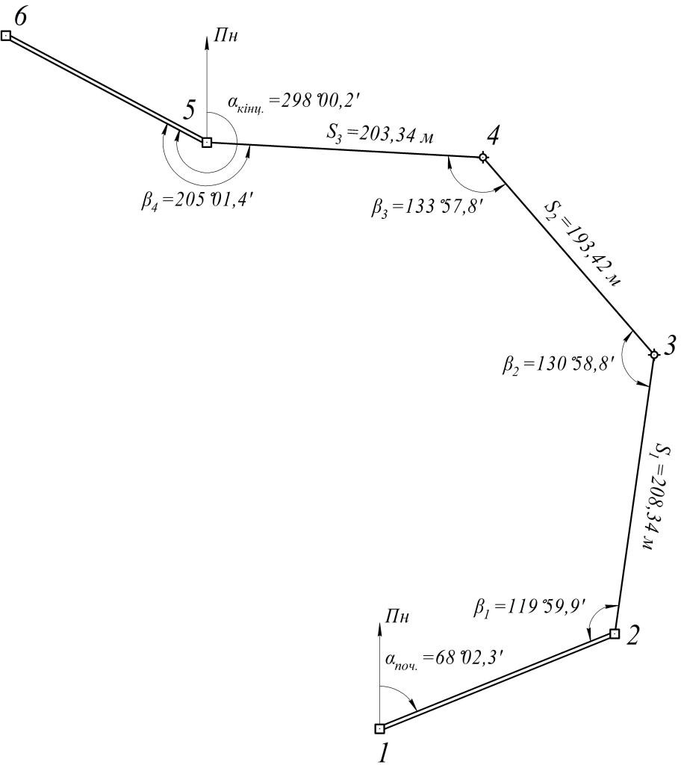
Рис. 2.1. Схема розімкнутого теодолітного ходу

Допустиму кутову нев’язку обчислюємо за формулою (2.4):

f = ±1'
β
доп.
4 = ±0°02,0' .

Практична кутова нев’язка не перевищує допустиму можна приступати до ув’язки кутів.
fβпр. < fβдоп. , отже

Поправка у виміряні кути повинна дорівнювати нев’язці, взятій з протилежним знаком. Отже, у значення виміряних кутів потрібно внести поправку в розмірі – 0˚00,6′.
Поправки у розмірі – 0˚00,2′ вносимо в два виміряні кути, що утворені найкоротшими сторонами теодолітного ходу, оскільки похибки взяття відліку при вимірюванні таких кутів більша, тобто при вершинах теодолітного ходу 3 та 4. Поправки в розмірі – 0˚00,1′ вносимо у кути при вершинах теодолітного ходу 2 та 5, про що зробимо відповідні записи в таблиці 2.1, стовпчик 3.
Після внесення поправок обчислюємо значення виправлених кутів і записуємо отримані результати в «Журнал обчислення координат точок розімкнутого теодолітного ходу» (таблиця 2.1, стовпчик 4).

- Обчислюємо дирекційні кути усіх сторін ходу за формулою (2.2.5):

α ₂₋₃ = 68°02,3'+119°59,9'−180° = 08°02,2' ;
α₃₋₄ = 08°02,2'+130°58,8'−180° = 319°01,0' ;
α ₄₋₅ = 319°01,0'+133°57,9'−180° = 272°58,8' ;
α₅₋₆ = 272°58,8'+205°01,4'−180° = 298°00,2' .

Значення дирекційного кута
α 4−5
за результатами розрахунків вийшов

менше 0⁰, тому до отриманого значення кута додаємо 360⁰.

Обчислене значення дирекційного кута
α 5−6
збігається із заданим його

значенням, отже значення дирекційних кутів обчислені вірно. Отримані значення дирекційних кутів заносимо до Журналу (стовпчик 5 таблиці 2.1).

- Дирекційні кути сторін переводимо в румби за формулами (2.7):

r₂−3 = ПнСх: 08°02,2' ; r₃−4 = ПнЗх : 40°59,0' ; r₄−5 = ПнЗх : 87°01,2' .

Запис значень румбів виконуємо в стовпчику 6 (таблиця 2.1).

- Прирости координат знаходимо за формулами (2.8). Для нашого теодолітного ходу маємо:

– прирости абсцис Δx пунктів теодолітного ходу:

Δx2−3 = 208,34 ⋅ cos 08°02,2' = 206,29 м ;
Δx3−4 = 193,42 ⋅ cos 319°01,0' = 146,01 м ;
Δx4−5 = 203,34 ⋅ cos 272°58,8' = 10,57 м .
– прирости ординат Δу пунктів теодолітного ходу:

Δy2−3 = 208,34 ⋅ sin 08°02,2' = 29,12 м ;
Δy3−4 = 193,42 ⋅ sin 319°01,0' = −126,85 м ;
Δy4−5 = 203,34 ⋅ sin 272°58,8' = −203,07 м .
Значення приростів координат точок теодолітного ходу заносимо до Журналу (таблиця 2.1) в стовпчик 8 (приріст абсцис) та стовпчик 10 (приріст ординат). При заповненні Журналу приростам абсцис та ординат необхідно приписати відповідні знаки « + » або « – » в залежності від орієнтації румба або значення дирекційного кута.

- Практична сума приростів дорівнює
∑Δхпр. = 206,29 + 146,01 + 10,57 = 362,87 м ;
∑Δупр. = 29,12 + (−126,85) + (−203,07) = −300,80 м .
Теоретичну суму приростів координат обчислюємо за формулою (2.10):
∑Δхтеор . = 1362,64 − 1000,00 = 362,64 м ;
∑Δутеор. = 699,46 −1000,00 = −300,54 м .
Нев’язки приростів координат обчислюємо за формулами (2.9):

f x = 362,87 + (−362,64) = +0,23 м ;

f y = −300,80 −(−300,54) = −0,26 м .
Обчислюємо абсолютну та відносну лінійні нев’язки розімкнутого теодолітного ходу за формулами (2.2.11):

fабс. =
(+ 0,23)2 + (− 0,26)2 = 0,35 м ;

f в ідн.
= 0,35
605,10
= 1 .
1729

Для теодолітного ходу даної точності допустима лінійна нев’язка

становить
1 . Як видно з отриманих результатів, отримане значення
1000

відносної лінійної нев’язки не перевищує допустимого

f в ідн
= 1
1729
< fдоп
= 1
1000
, тому можна виконувати ув’язку обчислених

приростів.

- Ув’язка приростів координат пунктів.
Спочатку обчислюємо поправки в прирости абсцис та ординат за
формулами (2.12), при цьому враховуємо, що поправку в прирости обчислюємо до 0,001 м, а потім заокруглюємо до 0,01 м.
Поправки в прирости абсцис:

υх2−3

υ
= − +0,23 ⋅ 208,34 = −0,079 м , приймаємо υ
605,10
= − +0,23 ⋅193,42 = −0,074 м , приймаємо υ

х2−3

= −0,08 м ;

= −0,07 м ;

х3−4

υх3−4
605,10
= − +0,23 ⋅ 203,34 = −0,077 м , приймаємо υ
605,10
х3−4

х4−5

= −0,08 м .

Поправки в прирости ординат:

υу2−3
= − −0,26 ⋅ 208,34 = +0,090 м , приймаємо υ
605,10

у2−3

= +0,09 м ;

υу3−4
= − −0,26 ⋅193,42 = +0,083м , приймаємо υ
605,10

у3−4
= +0,08 м ;

υу4−5
= − −0,26 ⋅ 203,34 = +0,087 м , приймаємо υ
605,10

у3−4
= +0,09 м .

Контролюється цей етап умовою: сума поправок повинна дорівнювати лінійній нев’язці з протилежним знаком.

∑υ_{х}і = −0,08 + (−0,07) + (−0,08) = −0,23 м ,
f x = +0,23 м ;
∑υ_{у}і = +0,09 + 0,08 + 0,09 = +0,026 м ,
f y = −0,26 м . Умова виконується.
- Обчислюємо виправлені значення приростів координат за формулами
(2.13). Тобто вводимо поправки у відповідні значення приростів абсцис та ординат, а виправлені значення записуємо у стовпчики 12 і 13 відповідно (таблиця 2.1).
Виправлені значення приростів абсцис:
Δх3(випр.) = +206,29 + (−0,08) = +206,21 м ;
Δх4(випр.) = +146,01+ (−0,07) = +145,94 м ;
Δх5(випр.) = +10,57 + (−0,08) = +10,49 м .
Виправлені значення приростів абсцис:
Δу3(випр.) = +29,12 + 0,09 = +29,21 м ;
Δу4(випр.) −126,85 + 0,08 = −126,77 м ;
Δу5(випр.) = −203,07 + 0,09 = −202,98 м .
Для контролю виправлені значення приростів додають; їх сума повинна дорівнювати теоретичній сумі приростів координат.
∑Δхі (випр.) = +206,21 + 145,94 + 10,49 = +362,64 м ,
∑Δхтеор. = +362,64 м ;

∑Δуі (випр.) = +29,21 −126,77 − 202,98 = −300,54 м ,
∑Δутеор. = −300,54 м .
Умова виконується.
- Обчислюємо координати точок теодолітного ходу за формулами

(2.14), прийнявши за вихідну точку 2 з координатами = 1000,00 м:
x₂ = 1000,00 м;
y2 =

х₃ = 1000,00 + 206,21 = 1206,21 м ;
х₄ = 1206,21 + 145,94 = 1352,15 м .

у₃ = 1000,00 + 29,21 = 1029,21 м ;
у₄ = 1029,21 + (−126,77) = 902,44 м .

Для контролю правильності обчислення координат точок теодолітного ходу обчислюємо координати точки 5:

х₅ = 1352,15 + 10,49 = 1362,64 м ;
у₅ = 902,44 + (−202,98) = 699,46 м .

Обчислені координати точка 5 дорівнюють заданим, отже координати точок розімкнутого теодолітного ходу обчислені вірно.

69

Журнал обчислення координат точок розімкнутого теодолітного ходу

Точка | Виміря- ний кут | Поправка | Виправле ний кут | Дирекцій- ний кут | Румб | Довжина сторін, м | Прирости обчислені |  |  |  | Прирости  виправлені |  | Координати
 |  |  |  |  |  |  | ∆x | поп- равка | ∆y | поп- равка | ∆x | ∆y | X | Y
1 | 2 | 3 | 4 | 5 | 6 | 7 | 8 | 9 | 10 | 11 | 12 | 13 | 14 | 15
1
 |  |  |  | 68°02,3'
2 | 120°00,0' | – 0°01,0' | 119°59,9' |  |  |  |  |  |  |  |  |  | 1000,00 | 1000,00
 |  |  |  | 08°02,2' | ПнСх: 08°02,1' | 208,34 | +206,29 | –0,08 | +29,12 | +0,09 | +206,21 | +29,21
3 | 130°59,0' | – 0°02,0' | 130°58,8' |  |  |  |  |  |  |  |  |  | 1206,21 | 1029,21
 |  |  |  | 319°00,8' | ПнЗх: 40°59,0' | 193,42 | +146,01 | –0,07 | –126,86 | +0,08 | +145,94 | –126,77
4 | 133°58,0' | – 0°02,0' | 133°57,8' |  |  |  |  |  |  |  |  |  | 1352,15 | 902,44
 |  |  |  | 272°58,8' | ПнЗх: 87°01,2' | 203,34 | +10,57 | –0,08 | –203,07 | +0,09 | +10,49 | –202,98
5 | 205°01,5' | – 0°01,0' | 205°01,4' |  |  |  |  |  |  |  |  |  | 1362,64 | 699,46
 |  |  |  | 298°00,2'
6
 | ∑ βпр. = 589°58,5' |  |  |  |  | ∑ S =  =605,10 | ∑ Δхпр. = + 362,87 |  | ∑ Δупр. = – 300,80
 | ∑ βтеор. = 589°57,9' |  |  |  |  |  | ∑ Δхтеор. = + 362,64 |  | ∑ Δутеор. = – 300,54
 | fβ = + 0°00,6' |  |  |  |  |  | f x = + 0,23 |  | f y = – 0,26
 | fβдоп. = ± 0°02,0' |  |  |  |  |  | fабс. = (+ 0,23) + (− 0,26) = 0,35  2 2
1 1
fв ідн. = < fдоп. =
1729 1000

Обчислення виконав:

Обчислення координат пунктів розімкнутого теодолітного ходу

Таблиця №2

№ варіа нту | Дирекційні кути,  α |  | Координати  початкової точки, м |  | Координати кінцевої точки, м |  | Виміряні горизонтальні кути (ліві по ходу) |  |  |  | Виміряні довжини сторін, м
 | початковий | кінцевий | X2 | Y2 | X5 | Y5 | β1 | β2 | β3 | β4 | S1 | S2 | S3
1 | 2 | 3 | 4 | 5 | 6 | 7 | 8 | 9 | 10 | 11 | 12 | 13 | 14
01 | 60°01,1' | 10°01,1' | 1000,00 | 1000,00 | 1528,27 | 917,73 | 140°00,0' | 150°59,0' | 153°58,0' | 225°01,5' | 177,37 | 205,80 | 193,46
02 | 60°02,2' | 10°02,0' | 1000,00 | 1000,00 | 1528,10 | 917,91 | 140°00,0' | 150°59,0' | 153°58,0' | 225°01,5' | 177,37 | 205,60 | 193,46
03 | 60°03,3' | 10°03,0' | 1000,00 | 1000,00 | 1527,92 | 918,10 | 140°00,0' | 150°59,0' | 153°58,0' | 225°01,5' | 177,37 | 205,40 | 193,46
04 | 60°04,4' | 10°04,0' | 1000,00 | 1000,00 | 1527,75 | 918,28 | 140°00,0' | 150°59,0' | 153°58,0' | 225°01,5' | 177,37 | 205,20 | 193,46
05 | 60°05,5' | 10°05,0' | 1000,00 | 1000,00 | 1527,58 | 918,47 | 140°00,0' | 150°59,0' | 153°58,0' | 225°01,5' | 177,37 | 205,00 | 193,46
06 | 60°02,2' | 10°06,0' | 1000,00 | 1000,00 | 1527,40 | 918,65 | 140°00,0' | 150°59,0' | 153°58,0' | 225°05,8' | 177,54 | 205,25 | 192,65
07 | 60°03,3' | 10°07,0' | 1000,00 | 1000,00 | 1527,23 | 918,83 | 140°00,0' | 150°59,0' | 153°58,0' | 225°05,5' | 178,52 | 203,54 | 193,46
08 | 60°04,4' | 10°08,0' | 1000,00 | 1000,00 | 1527,05 | 919,02 | 140°00,0' | 150°59,0' | 153°58,0' | 225°05,5' | 177,65 | 204,58 | 192,85
09 | 60°05,5' | 10°09,0' | 1000,00 | 1000,00 | 1526,88 | 919,20 | 140°00,0' | 150°59,0' | 153°58,0' | 225°05,1' | 178,25 | 203,79 | 193,27
10 | 60°02,2' | 10°10,0' | 1000,00 | 1000,00 | 1526,71 | 919,39 | 140°00,0' | 150°59,0' | 153°58,0' | 225°09,1' | 178,75 | 204,26 | 191,91
11 | 60°12,1' | 10°11,0' | 1000,00 | 1000,00 | 1526,53 | 919,57 | 140°00,0' | 150°59,0' | 153°58,0' | 225°01,5' | 177,37 | 203,80 | 193,46
12 | 60°13,2' | 10°12,0' | 1000,00 | 1000,00 | 1526,36 | 919,75 | 140°00,0' | 150°59,0' | 153°58,0' | 225°01,5' | 177,37 | 203,60 | 193,46
13 | 60°14,3' | 10°13,0' | 1000,00 | 1000,00 | 1526,18 | 919,94 | 140°00,0' | 150°59,0' | 153°58,0' | 225°01,5' | 177,37 | 203,40 | 193,46
14 | 60°15,4' | 10°14,0' | 1000,00 | 1000,00 | 1526,01 | 920,12 | 140°00,0' | 150°59,0' | 153°58,0' | 225°01,5' | 177,37 | 203,20 | 193,46
15 | 60°16,5' | 10°15,0' | 1000,00 | 1000,00 | 1525,83 | 920,30 | 140°00,0' | 150°59,0' | 153°58,0' | 225°01,5' | 177,37 | 203,00 | 193,46
16 | 60°17,6' | 10°16,0' | 1000,00 | 1000,00 | 1525,66 | 920,48 | 140°00,0' | 150°59,0' | 153°58,0' | 225°01,5' | 177,37 | 202,80 | 193,46
17 | 60°18,7' | 10°17,0' | 1000,00 | 1000,00 | 1525,48 | 920,66 | 140°00,0' | 150°59,0' | 153°58,0' | 225°01,5' | 177,37 | 202,60 | 193,46
18 | 60°19,8' | 10°18,0' | 1000,00 | 1000,00 | 1525,31 | 920,85 | 140°00,0' | 150°59,0' | 153°58,0' | 225°01,5' | 177,37 | 202,40 | 193,46
19 | 60°20,9' | 10°19,0' | 1000,00 | 1000,00 | 1525,13 | 921,03 | 140°00,0' | 150°59,0' | 153°58,0' | 225°01,5' | 177,37 | 202,20 | 193,46
20 | 60°22,0' | 10°20,0' | 1000,00 | 1000,00 | 1524,96 | 921,21 | 140°00,0' | 150°59,0' | 153°58,0' | 225°01,5' | 177,37 | 202,00 | 193,46
21 | 60°23,0' | 10°21,0' | 1000,00 | 1000,00 | 1524,78 | 921,40 | 140°00,0' | 150°59,0' | 153°58,0' | 225°01,5' | 177,37 | 201,80 | 193,46
22 | 60°24,1' | 10°22,0' | 1000,00 | 1000,00 | 1524,61 | 921,59 | 140°00,0' | 150°59,0' | 153°58,0' | 225°01,5' | 177,37 | 201,60 | 193,46
23 | 60°25,0' | 10°22,9' | 1000,00 | 1000,00 | 1524,44 | 921,78 | 140°00,0' | 150°59,0' | 153°58,0' | 225°01,5' | 177,37 | 201,41 | 193,46
24 | 60°26,1' | 10°23,4' | 1000,00 | 1000,00 | 1524,25 | 921,97 | 140°00,0' | 150°59,0' | 153°58,0' | 225°01,5' | 177,37 | 201,20 | 193,46
25 | 60°27,2' | 10°24,8' | 1000,00 | 1000,00 | 1524,03 | 922,15 | 140°00,0' | 150°59,0' | 153°58,0' | 225°01,5' | 177,37 | 201,01 | 193,46
70

71
Продовження таблиці №2
1 | 2 | 3 | 4 | 5 | 6 | 7 | 8 | 9 | 10 | 11 | 12 | 13 | 14
26 | 60°28,3' | 10°25,4' | 1000,00 | 1000,00 | 1523,85 | 922,36 | 140°00,0' | 150°59,0' | 153°58,0' | 225°01,5' | 177,37 | 200,82 | 193,46
27 | 60°29,4' | 10°26,8' | 1000,00 | 1000,00 | 1523,66 | 922,51 | 140°00,0' | 150°59,0' | 153°58,0' | 225°01,5' | 177,37 | 200,63 | 193,46
28 | 60°30,5' | 10°27,6' | 1000,00 | 1000,00 | 1523,58 | 922,70 | 140°00,0' | 150°59,0' | 153°58,0' | 225°01,5' | 177,37 | 200,42 | 193,46
29 | 60°31,5' | 10°28,7' | 1000,00 | 1000,00 | 1523,39 | 922,88 | 140°00,0' | 150°59,0' | 153°58,0' | 225°01,5' | 177,37 | 200,21 | 193,46
30 | 60°32,6' | 10°29,8' | 1000,00 | 1000,00 | 1523,22 | 923,06 | 140°00,0' | 150°59,0' | 153°58,0' | 225°01,5' | 177,37 | 200,02 | 193,46
31 | 60°33,7' | 10°32,0' | 1000,00 | 1000,00 | 1523,04 | 923,24 | 140°00,0' | 150°59,0' | 153°58,0' | 225°01,5' | 177,37 | 199,82 | 193,46
32 | 60°34,7' | 10°32,9' | 1000,00 | 1000,00 | 1522,86 | 923,43 | 140°00,0' | 150°59,0' | 153°58,0' | 225°01,5' | 177,37 | 199,63 | 193,46
33 | 60°35,8' | 10°33,8' | 1000,00 | 1000,00 | 1522,67 | 923,84 | 140°00,0' | 150°59,0' | 153°58,0' | 225°01,5' | 177,37 | 199,44 | 193,46
34 | 60°36,9' | 10°35,9' | 1000,00 | 1000,00 | 1522,47 | 923,95 | 140°00,0' | 150°59,0' | 153°58,0' | 225°01,5' | 177,37 | 199,22 | 193,46
35 | 60°38,0' | 10°35,6' | 1000,00 | 1000,00 | 1522,28 | 924,12 | 140°00,0' | 150°59,0' | 153°58,0' | 225°01,5' | 177,37 | 199,03 | 193,46
36 | 60°39,1' | 10°36,6' | 1000,00 | 1000,00 | 1522,18 | 924,40 | 140°00,0' | 150°59,0' | 153°58,0' | 225°01,5' | 177,37 | 198,81 | 193,46
37 | 60°40,2' | 10°37,7' | 1000,00 | 1000,00 | 1521,94 | 924,59 | 140°00,0' | 150°59,0' | 153°58,0' | 225°01,5' | 177,37 | 198,60 | 193,46
38 | 60°41,3' | 10°38,8' | 1000,00 | 1000,00 | 1521,76 | 924,77 | 140°00,0' | 150°59,0' | 153°58,0' | 225°01,5' | 177,37 | 198,40 | 193,46
39 | 60°42,4' | 10°39,9' | 1000,00 | 1000,00 | 1521,58 | 925,00 | 140°00,0' | 150°59,0' | 153°58,0' | 225°01,5' | 177,37 | 198,20 | 193,46
40 | 60°43,5' | 10°41,5' | 1000,00 | 1000,00 | 1521,50 | 925,15 | 140°00,0' | 150°59,0' | 153°58,0' | 225°01,5' | 177,37 | 198,00 | 193,46
41 | 70°01,1' | 20°01,0' | 1000,00 | 1000,00 | 1524,53 | 1010,71 | 140°00,0' | 150°59,0' | 153°58,0' | 225°01,5' | 173,52 | 204,01 | 188,18
42 | 70°02,2' | 20°02,0' | 1000,00 | 1000,00 | 1534,33 | 1010,86 | 140°00,0' | 150°59,0' | 153°58,0' | 225°01,5' | 177,37 | 205,60 | 193,46
43 | 70°03,3' | 20°03,0' | 1000,00 | 1000,00 | 1534,13 | 1011,02 | 140°00,0' | 150°59,0' | 153°58,0' | 225°01,5' | 177,37 | 205,40 | 193,46
44 | 70°04,4' | 20°04,0' | 1000,00 | 1000,00 | 1533,92 | 1011,17 | 140°00,0' | 150°59,0' | 153°58,0' | 225°01,5' | 177,37 | 205,20 | 193,46
45 | 70°05,5' | 20°05,0' | 1000,00 | 1000,00 | 1533,72 | 1011,32 | 140°00,0' | 150°59,0' | 153°58,0' | 225°01,5' | 177,37 | 205,00 | 193,46
46 | 70°06,6' | 20°06,0' | 1000,00 | 1000,00 | 1533,52 | 1011,47 | 140°00,0' | 150°59,0' | 153°58,0' | 225°01,5' | 177,37 | 204,80 | 193,46
47 | 70°07,7' | 20°07,0' | 1000,00 | 1000,00 | 1533,31 | 1011,62 | 140°00,0' | 150°59,0' | 153°58,0' | 225°01,5' | 177,37 | 204,60 | 193,46
48 | 70°08,8' | 20°08,0' | 1000,00 | 1000,00 | 1533,11 | 1011,77 | 140°00,0' | 150°59,0' | 153°58,0' | 225°01,5' | 177,37 | 204,40 | 193,46
49 | 70°09,9' | 20°09,0' | 1000,00 | 1000,00 | 1532,91 | 1011,92 | 140°00,0' | 150°59,0' | 153°58,0' | 225°01,5' | 177,37 | 204,20 | 193,46
50 | 70°11,0' | 20°10,0' | 1000,00 | 1000,00 | 1532,70 | 1012,07 | 140°00,0' | 150°59,0' | 153°58,0' | 225°01,5' | 177,37 | 204,00 | 193,46
51 | 70°12,1' | 20°11,0' | 1000,00 | 1000,00 | 1532,50 | 1012,22 | 140°00,0' | 150°59,0' | 153°58,0' | 225°01,5' | 177,37 | 203,80 | 193,46
52 | 70°13,2' | 20°12,0' | 1000,00 | 1000,00 | 1532,29 | 1012,37 | 140°00,0' | 150°59,0' | 153°58,0' | 225°01,5' | 177,37 | 203,60 | 193,46
53 | 70°14,3' | 20°13,0' | 1000,00 | 1000,00 | 1532,00 | 1012,52 | 140°00,0' | 150°59,0' | 153°58,0' | 225°01,5' | 177,37 | 203,40 | 193,46
54 | 70°15,4' | 20°14,0' | 1000,00 | 1000,00 | 1531,89 | 1012,67 | 140°00,0' | 150°59,0' | 153°58,0' | 225°01,5' | 177,37 | 203,20 | 193,46
55 | 70°16,5' | 20°15,0' | 1000,00 | 1000,00 | 1531,69 | 1012,82 | 140°00,0' | 150°59,0' | 153°58,0' | 225°01,5' | 177,37 | 203,00 | 193,46
56 | 70°17,6' | 20°16,0' | 1000,00 | 1000,00 | 1531,49 | 1012,97 | 140°00,0' | 150°59,0' | 153°58,0' | 225°01,5' | 177,37 | 202,80 | 193,46
57 | 70°18,7' | 20°17,0' | 1000,00 | 1000,00 | 1531,30 | 1013,12 | 140°00,0' | 150°59,0' | 153°58,0' | 225°01,5' | 177,37 | 202,60 | 193,46

72
Продовження таблиці №2
1 | 2 | 3 | 4 | 5 | 6 | 7 | 8 | 9 | 10 | 11 | 12 | 13 | 14
58 | 70°19,8' | 20°18,0' | 1000,00 | 1000,00 | 1531,09 | 1013,27 | 140°00,0' | 150°59,0' | 153°58,0' | 225°01,5' | 177,37 | 202,40 | 193,46
59 | 70°20,9' | 20°19,0' | 1000,00 | 1000,00 | 1530,89 | 1013,42 | 140°00,0' | 150°59,0' | 153°58,0' | 225°01,5' | 177,37 | 202,20 | 193,46
60 | 70°22,0' | 20°20,0' | 1000,00 | 1000,00 | 1530,69 | 1013,37 | 140°00,0' | 150°59,0' | 153°58,0' | 225°01,5' | 177,37 | 202,00 | 193,46
61 | 70°23,1' | 20°21,0' | 1000,00 | 1000,00 | 1530,40 | 1013,68 | 140°00,0' | 150°59,0' | 153°58,0' | 225°01,5' | 177,37 | 201,80 | 193,46
62 | 70°24,2' | 20°22,0' | 1000,00 | 1000,00 | 1530,19 | 1013,81 | 140°00,0' | 150°59,0' | 153°58,0' | 225°01,5' | 177,37 | 201,60 | 193,46
63 | 70°25,3' | 20°23,9' | 1000,00 | 1000,00 | 1530,00 | 1014,00 | 140°00,0' | 150°59,0' | 153°58,0' | 225°01,5' | 177,37 | 201,40 | 193,46
64 | 70°26,4' | 20°24,4' | 1000,00 | 1000,00 | 1529,87 | 1014,23 | 140°00,0' | 150°59,0' | 153°58,0' | 225°01,5' | 177,37 | 201,20 | 193,46
65 | 70°27,5' | 20°25,8' | 1000,00 | 1000,00 | 1529,74 | 1014,47 | 140°00,0' | 150°59,0' | 153°58,0' | 225°01,5' | 177,37 | 201,00 | 193,46
66 | 70°28,6' | 20°26,0' | 1000,00 | 1000,00 | 1529,55 | 1014,70 | 140°00,0' | 150°59,0' | 153°58,0' | 225°01,5' | 177,37 | 200,80 | 193,46
67 | 70°29,7' | 20°27,0' | 1000,00 | 1000,00 | 1529,36 | 1014,94 | 140°00,0' | 150°59,0' | 153°58,0' | 225°01,5' | 177,37 | 200,60 | 193,46
68 | 70°30,8' | 20°28,0' | 1000,00 | 1000,00 | 1529,15 | 1015,08 | 140°00,0' | 150°59,0' | 153°58,0' | 225°01,5' | 177,37 | 200,40 | 193,46
69 | 70°31,9' | 20°29,0' | 1000,00 | 1000,00 | 1528,96 | 1015,25 | 140°00,0' | 150°59,0' | 153°58,0' | 225°01,5' | 177,37 | 200,20 | 193,46
70 | 70°33,0' | 20°30,0' | 1000,00 | 1000,00 | 1528,77 | 1015,28 | 140°00,0' | 150°59,0' | 153°58,0' | 225°01,5' | 177,37 | 200,00 | 193,46
71 | 70°34,1' | 20°31,0' | 1000,00 | 1000,00 | 1528,58 | 1015,43 | 140°00,0' | 150°59,0' | 153°58,0' | 225°01,5' | 177,37 | 199,83 | 193,46
72 | 70°35,2' | 20°32,1' | 1000,00 | 1000,00 | 1528,38 | 1015,60 | 140°00,0' | 150°59,0' | 153°58,0' | 225°01,5' | 177,37 | 199,64 | 193,46
73 | 70°36,3' | 20°33,8' | 1000,00 | 1000,00 | 1528,19 | 1015,75 | 140°00,0' | 150°59,0' | 153°58,0' | 225°01,5' | 177,37 | 199,44 | 193,46
74 | 70°37,4' | 20°34,9' | 1000,00 | 1000,00 | 1528,10 | 1015,80 | 140°00,0' | 150°59,0' | 153°58,0' | 225°01,5' | 177,37 | 199,23 | 193,46
75 | 70°37,5' | 20°36,0' | 1000,00 | 1000,00 | 1528,00 | 1015,92 | 140°00,0' | 150°59,0' | 153°58,0' | 225°01,5' | 177,37 | 199,05 | 193,46
76 | 70°38,6' | 20°37,1' | 1000,00 | 1000,00 | 1527,84 | 1016,10 | 140°00,0' | 150°59,0' | 153°58,0' | 225°01,5' | 177,37 | 198,86 | 193,46
77 | 70°39,7' | 20°38,2' | 1000,00 | 1000,00 | 1527,65 | 1016,27 | 140°00,0' | 150°59,0' | 153°58,0' | 225°01,5' | 177,37 | 198,67 | 193,46
78 | 70°40,8' | 20°40,0' | 1000,00 | 1000,00 | 1527,47 | 1016,48 | 140°00,0' | 150°59,0' | 153°58,0' | 225°01,5' | 177,37 | 198,48 | 193,46
79 | 70°41,9' | 20°41,1' | 1000,00 | 1000,00 | 1527,18 | 1016,70 | 140°00,0' | 150°59,0' | 153°58,0' | 225°01,5' | 177,37 | 198,29 | 193,46
80 | 70°43,0' | 20°41,5' | 1000,00 | 1000,00 | 1526,95 | 1016,77 | 140°00,0' | 150°59,0' | 153°58,0' | 225°01,5' | 177,37 | 198,26 | 193,46
81 | 80°06,6' | 30°05,6' | 1000,00 | 1000,00 | 1523,50 | 1103,94 | 140°00,0' | 150°59,0' | 153°58,0' | 225°01,5' | 177,37 | 204,80 | 193,46
82 | 80°07,6' | 30°06,6' | 1000,00 | 1000,00 | 1523,31 | 1104,10 | 140°00,0' | 150°59,0' | 153°58,0' | 225°01,5' | 177,37 | 204,60 | 193,46
83 | 80°08,6' | 30°07,6' | 1000,00 | 1000,00 | 1523,12 | 1104,20 | 140°00,0' | 150°59,0' | 153°58,0' | 225°01,5' | 177,37 | 204,40 | 193,46
84 | 80°09,6' | 30°08,5' | 1000,00 | 1000,00 | 1522,97 | 1104,30 | 140°00,0' | 150°59,0' | 153°58,0' | 225°01,5' | 177,37 | 204,20 | 193,46
85 | 80°10,5' | 30°09,5' | 1000,00 | 1000,00 | 1522,80 | 1104,40 | 140°00,0' | 150°59,0' | 153°58,0' | 225°01,5' | 177,37 | 204,00 | 193,46
86 | 80°11,6' | 30°10,1' | 1000,00 | 1000,00 | 1522,42 | 1104,48 | 140°00,0' | 150°59,0' | 153°58,0' | 225°01,5' | 177,37 | 203,80 | 193,46
87 | 80°12,7' | 30°11,3' | 1000,00 | 1000,00 | 1522,21 | 1104,60 | 140°00,0' | 150°59,0' | 153°58,0' | 225°01,5' | 177,37 | 203,60 | 193,46
88 | 80°13,8' | 30°12,4' | 1000,00 | 1000,00 | 1522,00 | 1104,70 | 140°00,0' | 150°59,0' | 153°58,0' | 225°01,5' | 177,37 | 203,39 | 193,46
89 | 80°14,9' | 30°13,5' | 1000,00 | 1000,00 | 1521,80 | 1104,81 | 140°00,0' | 150°59,0' | 153°58,0' | 225°01,5' | 177,37 | 203,21 | 193,46

73
Продовження таблиці №2
1 | 2 | 3 | 4 | 5 | 6 | 7 | 8 | 9 | 10 | 11 | 12 | 13 | 14
90 | 80°16,0' | 30°14,6' | 1000,00 | 1000,00 | 1521,58 | 1104,93 | 140°00,0' | 150°59,0' | 153°58,0' | 225°01,5' | 177,37 | 203,02 | 193,46
91 | 80°17,1' | 30°16,1' | 1000,00 | 1000,00 | 1521,30 | 1104,98 | 140°00,0' | 150°59,0' | 153°58,0' | 225°01,5' | 177,37 | 202,81 | 193,46
92 | 80°18,2' | 30°17,2' | 1000,00 | 1000,00 | 1520,85 | 1105,14 | 140°00,0' | 150°59,0' | 153°58,0' | 225°01,5' | 177,37 | 202,60 | 193,46
93 | 80°19,3' | 30°18,3' | 1000,00 | 1000,00 | 1520,76 | 1105,30 | 140°00,0' | 150°59,0' | 153°58,0' | 225°01,5' | 177,37 | 202,40 | 193,46
94 | 80°20,4' | 30°19,4' | 1000,00 | 1000,00 | 1520,52 | 1105,48 | 140°00,0' | 150°59,0' | 153°58,0' | 225°01,5' | 177,37 | 202,20 | 193,46
95 | 80°21,5' | 30°20,5' | 1000,00 | 1000,00 | 1520,33 | 1105,64 | 140°00,0' | 150°59,0' | 153°58,0' | 225°01,5' | 177,37 | 202,00 | 193,46
96 | 80°01,1' | 30°01,1' | 1000,00 | 1000,00 | 1524,55 | 1103,37 | 140°00,0' | 150°59,0' | 153°58,0' | 225°01,5' | 177,37 | 205,80 | 193,46
97 | 80°02,2' | 30°02,2' | 1000,00 | 1000,00 | 1524,33 | 1103,48 | 140°00,0' | 150°59,0' | 153°58,0' | 225°01,5' | 177,37 | 205,60 | 193,46
98 | 80°03,3' | 30°03,3' | 1000,00 | 1000,00 | 1524,16 | 1103,60 | 140°00,0' | 150°59,0' | 153°58,0' | 225°01,5' | 177,37 | 205,40 | 193,46
99 | 80°04,4' | 30°04,4' | 1000,00 | 1000,00 | 1523,87 | 1103,71 | 140°00,0' | 150°59,0' | 153°58,0' | 225°01,5' | 177,37 | 205,20 | 193,46
00 | 80°05,5' | 30°05,5' | 1000,00 | 1000,00 | 1523,65 | 1103,82 | 140°00,0' | 150°59,0' | 153°58,0' | 225°01,5' | 177,37 | 205,00 | 193,46

Порядок обчислення координат точок замкнутого теодолітного ходу
Обчислення координат точок теодолітного ходу виконується в наступній послідовності:
- Визначаємо практичну суму виміряних горизонтальних кутів в теодолітному ході ∑ βпр. .
- Обчислюємо теоретичну суму кутів замкнутого теодолітного ходу:
- для внутрішніх виміряних кутів

∑β_{теор.} = 180° ⋅ (п − 2) ; | (3.1)

- для зовнішніх виміряних кутів

∑ β_{теор.} = 180° ⋅ (n + 2), | (3.2)

де n – кількість горизонтальних кутів в замкнутому теодолітному ході.

- Обчислюємо кутову нев’язку за формулою

f β = ∑ βпр. − ∑ βтеор. . | (3.3)

74

75

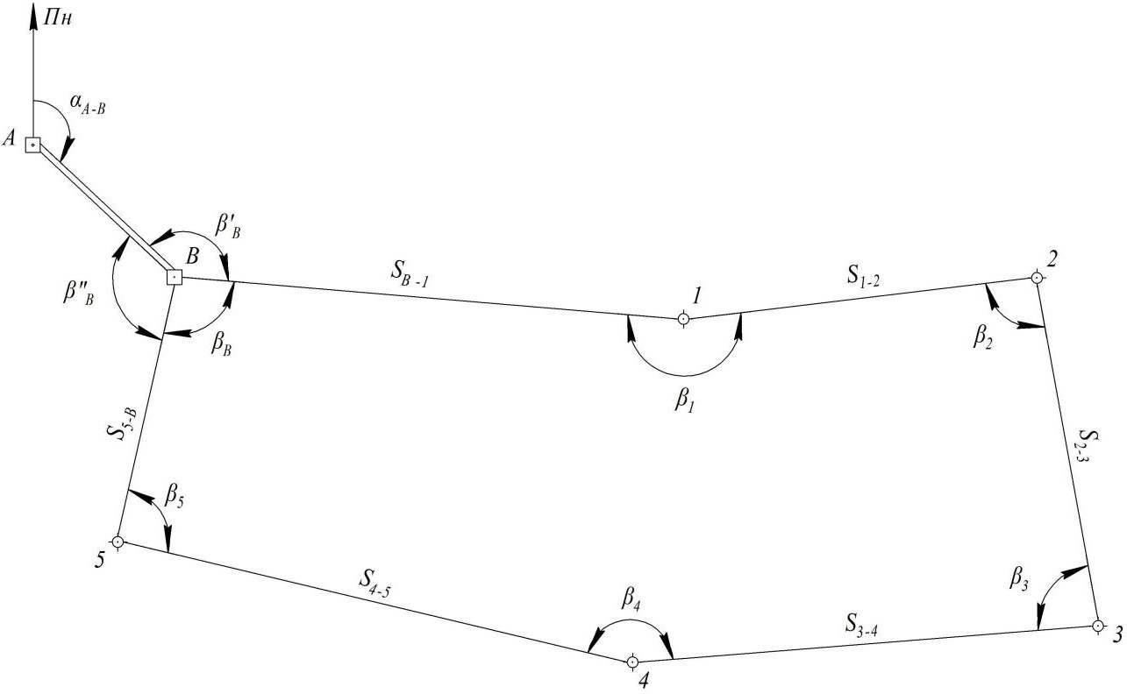

Рис. 3.1. Схема замкнутого теодолітного ходу

Перевіряємо чи кутова нев’язка не перевищує допустиму. Допустиму кутову нев’язку обчислюємо за формулою

fβдоп. = ±1' n = ±60" n . | (3.4)

Якщо кутова нев’язка не перевищує допустиму, її порівну розподіляють між кутами при вершинах теодолітного ходу. Поправка у виміряні кути повинна дорівнювати нев’язці, взятій з протилежним знаком. Після внесення поправок обчислюються значення виправлених кутів у вершинах теодолітного ходу.

- Обчислюємо значення дирекційних кутів сторін теодолітного ходу:
- для виміряних лівих кутів обчислення виконуються за формулою

α_{п} = α_{п−1} + β_{л} −180° ; | (3.5)

- для виміряних правих кутів обчислення виконуються за формулою

α_{п} = α_{п−1} − β_{пр} + 180° . | (3.6)

Якщо дирекційний кут виходить від'ємним, його потрібно збільшити на 360°; якщо дирекційний кут виходить більше ніж 360°, то його потрібно зменшити на 360°. Необхідно переконатися, що в кінці ходу обчислене значення дирекційного кута вихідного напрямку точно збігається з його заданим (початковим) значенням.

- Дирекційні кути сторін переводимо в румби за формулами:

rПнСх = α ;  rПдСх = 180° − α ;  rПдЗх = 180° + α ;  rПнЗх = 360° − α . | (3.7)

- Знаходимо прирости координат за формулами прямої задачі геодезії:

Δxi = Si cos rі ;  Δyi = Si sin rі . | (3.8)

При заповненні журналу приростам абсцис та ординат необхідно приписати знаки « + » або « – » в залежності від орієнтації румба або значення дирекційного кута.

- Нев’язки приростів координат обчислюємо за формулами

f x = ∑Δxnp. − ∑Δxmeop. ;  f у = ∑Δуnp. − ∑Δуmeop. , | (3.9)

де ∑Δxnp.
та ∑Δynp.
- практичні суми приростів коодинат, що чисельно

дорівнюють алгебраїчній сумі приростів абсцис та ординат відповідно;

∑Δхтеор.
та ∑Δутеор.
- теоретичні суми приростів координат, що в

замкнутому теодолітному ході повинні дорівнювати нулю ∑Δхтеор. = 0 м і
∑Δутеор. = 0 м . Тому формула для замкнутого ходу (3.9) спроститься до вигляду

fx = ∑Δxпр. ;  f y = ∑Δyпр. . | (3.10)

Потім обчислюємо абсолютну та відносну лінійні нев’язки замкнутого теодолітного ходу за формулами

f = f ² + f ² ;  абс. x y  f = fабс. ,  в ідн. S | (3.11)

де S – периметр полігону, м.
У випадку, якщо обчислене значення відносної лінійної нев’язки не

перевищує допустиме
f доп.
= 1
1000
, то виконується ув’язка приростів

координат; в протилежному випадку, необхідно визначити місце в теодолітному ході, де допущена груба помилка при вимірюванні кутів або ліній.

- Ув’язка приростів координат.
Обчислюємо поправки в прирости абсцис та ординат за наступними формулами

υ = − fx ⋅ S ;  Δxi ∑ S i  υ = − f y ⋅ S .  Δyi ∑ S i | (3.12)

Поправку необхідно обчислювати до 0,001 м, а потім заокруглювати до 0,01 м. Контролюється цей етап умовою: сума поправок повинна дорівнювати лінійній нев’язці з оберненим знаком.

- Обчислюємо виправлені значення приростів координат за формулами:

Δxi (випр.) = Δxi + υΔx ;  i  Δyi (випр.) = Δyi + υΔy .  i | (3.13)

Для контролю виправленні значення приростів додаємо; їх сума повинна дорівнювати нулю.

- Координати точок теодолітного ходу обчислюємо за формулами прямої задачі геодезії:

xi+1 = xi + Δxi (випр.) ;  yi+1 = yi + Δyi (випр.) . | (3.14)

Якщо обчислені координати вихідної точки дорівнюють заданим, це означає, що координати обчислені правильно.

Приклад обчислення координат точок замкнутого теодолітного ходу
В даній роботі розглядається стандартний замкнутий теодолітний хід. Схема теодолітного ходу наведена на рис. 1.2. Вихідними даними при прокладанні даного ходу є дирекційний кут вихідного напрямку α_{А-В} та координати точки В (x_{B}; y_{В}). В процесі польових робіт були виміряні внутрішні (в даному випадку праві по ходу) горизонтальні кути β_{і}, та довжини сторін S_{i}. Прив’язка теодолітного ходу до вихідного напрямку
виконувалась шляхом вимірювання горизонтального примичного кута β _{В}′ і контрольного примичного кута β ′ .
В
Обчислення координат точок замкнутого теодолітного ходу виконуємо в наступній послідовності:

- Обчислюємо суму виміряних кутів в теодолітному ході ∑ β_{пр.}
( ∑ βпр.

визначається як сума даних, що знаходиться в стовпчику 2 таблиці 3.1). Для нашого теодолітного ходу маємо:

∑βпр. =204°05'+81°24'+93°28'+151°24'+89°40'+99°57' = 719°58' .
- Обчислюємо теоретичну суму кутів замкнутого теодолітного ходу за формулою (3.1):
∑βтеор. = 180° ⋅ (6 − 2) = 720°00′ ,
де n – кількість горизонтальних кутів в замкнутому теодолітному ході,
n = 6.

- Обчислюємо практичну кутову нев’язку за формулою (3.3):

fβ = 719°58'−720°00'= −0°02' .

Допустиму кутову нев’язку обчислюємо за формулою (1.4):

fβдоп. = ±1'
6 = ±0°02,45' .

Практична кутова нев’язка не перевищує допустиму можна приступати до ув’язки кутів.
fβпр. < fβдоп. , отже

80

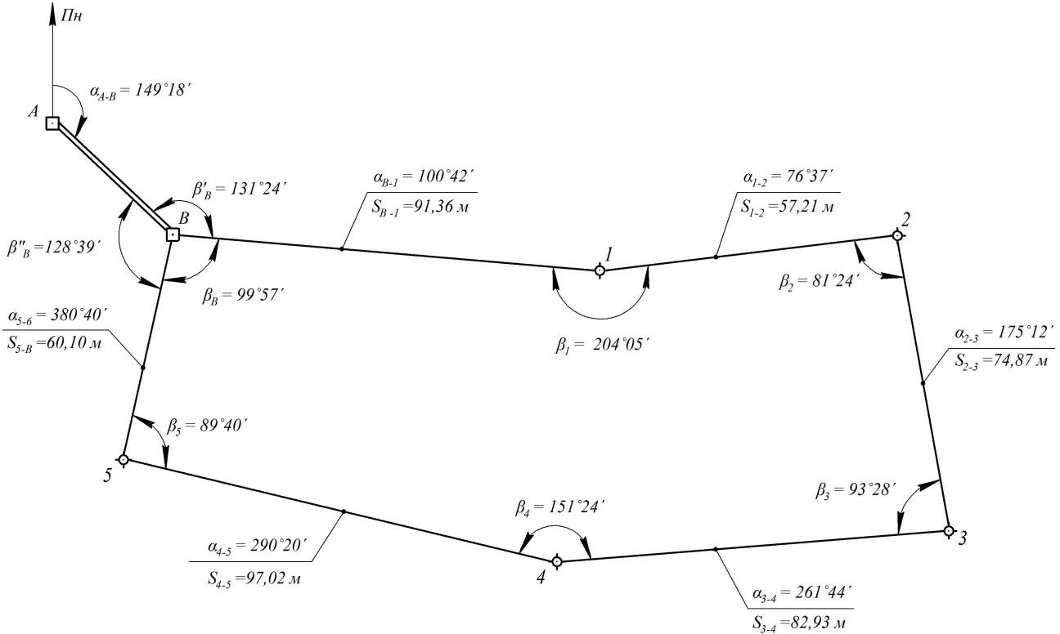

Рис. 3.2. Схема замкнутого теодолітного ходу із числовими значеннями виміряних та обчислених параметрів

Поправка у виміряні кути повинна дорівнювати нев’язці, взятій з протилежним знаком. Отже у значення виміряних кутів потрібно внести поправку + 0˚02′.
Для спрощення розрахунків вносимо поправки 0˚01′ в два виміряні кути, що утворені найкоротшими сторонами теодолітного ходу, оскільки похибки взяття відліку при вимірюванні таких кутів більша. В нашому випадку кутову нев’язку порівну розділимо між кутами при вершинах теодолітного ходу 2 та В, про що зробимо відповідні записи в таблиці 3.1, стовпчик 3.
Після внесення поправок обчислюємо значення виправлених кутів і записуємо отримані результати в «Журнал обчислення координат точок замкнутого теодолітного ходу» (таблиця 3.1, стовпчик 4).

- Дирекційні кути сторін теодолітного ходу обчислюємо в такій послідовності: спочатку за дирекційним кутом вихідної сторони α_{А-В} та
примичним кутом β _{В}′ необхідно обчислити дирекційний кут першої сторони
теодолітного ходу. Згідно рис.3.2 маємо

α = 149°18'+131°24'-180° = 100°42' .
B−1

Дирекційні кути всіх наступних сторін теодолітного ходу обчислюємо за отриманим значенням дирекційного кута першої сторони теодолітного ходу
α_{B−1} та по виправленим значенням горизонтальних кутів за формулою (3.6). Обчислення виконуємо послідовно наступним чином:
α = 100°42'−204°05'+180° = 76°37' ;
1−2
α = 76°37'−81°25'+180° = 175°12' ;
2−3
α = 175°12'−93°28'+180° = 261°44' ;
3−4
α = 261°44'−151°24'+180° = 290°20' ;
4−5
α = 290°20'−89°40'+180° = 380°40′ .
5−B

Останній кут більший ніж 360⁰, тому від отриманого значення кута слід відняти 360⁰:

α = 380°40'−360°00' = 20°40' .
5−B

Для контролю правильності обчислення дирекційних кутів обчислюємо значення вихідного дирекційного кута, яке повинно дорівнювати заданому:

αB−1 = α5−B − βB +180° = 20°40'−99°58'+180° = 100°42' .

Умова виконується, отже значення дирекційних кутів обчислені вірно. Отримані значення дирекційних кутів заносимо до Журналу (стовпчик 5 таблиці 3.1).

- Дирекційні кути сторін переводимо в румби за формулами (3.7):

rB−1 = ПдСх : 79°18' ; r1−2 = ПнСх : 76°37' ; r2−3 = ПдСх : 04°48' ; r3−4 = ПдЗх : 81°44' ; r4−5 = ПнЗх : 69°40' ; r5−В = ПнЗх : 20°40' .
Запис значень румбів виконуємо в стовпчик 6 (таблиця 3.1).

- Прирости координат знаходимо за формулами (3.8). Для нашого теодолітного ходу маємо:
– прирости абсцис точок теодолітного ходу:

ΔxB−1 = 91,36 ⋅cos 79°18'= 16,96 м ;
Δx1−2 = 57,21⋅ cos 76°37'= 13,24 м ;
Δx2−3 = 74,87 ⋅cos04°48'= 74,61 м ;
Δx3−4 = 82,93⋅ cos81°44'= 11,92 м ;
Δx4−5 = 97,02 ⋅cos69°40'= 33,71 м ;
Δx5−B = 60,10 ⋅cos 20°40'= 56,23 м .

– прирости ординат точок теодолітного ходу:

ΔyB−1 = 91,36 ⋅sin 79°18'= 89,77 м ;
Δy1−2 = 57,21⋅sin 76°37'= 55,66 м ;
Δy2−3 = 74,87 ⋅sin 04°48'= 6,26 м ;
Δy3−4 = 82,93⋅sin 81°44'= 82,07 м ;
Δy4−5 = 97,02 ⋅sin 69°40'= 90,97 м ;
Δy5−B = 60,10 ⋅sin 20°40'= 21,21 м .

Значення приростів координат точок теодолітного ходу заносимо до Журналу (таблиця 3.1) в стовпчик 8 (приріст абсцис) та стовпчик 10 (приріст ординат). При заповненні Журналу приростам абсцис та ординат необхідно

приписати відповідні знаки, « + » або « – » в залежності від орієнтації румба або значення дирекційного кута.

- Нев’язки приростів координат замкнутого теодолітного ходу знаходимо за формулами (3.10):

f x = −16,96 + 13,24 + (−74,61) + (−11,92) + 33,71 + 56,23 = −0,31 м ;
f y = +89,77 + 55,66 + 6,26 + (−82,07) + (−90,97) + 21,21 = −0,14 м .

Обчислюємо абсолютну та відносну лінійні нев’язки замкнутого теодолітного ходу за формулами (3.11):

fабс =
(− 0,31)2 + (− 0,14)2 = 0,34 м ;

fвідн =
0,34

463,49
= 1 .
1363

Для теодолітного ходу допустима лінійна нев’язка становить
1 . Як
1000

видно з отриманих результатів, отримане значення відносної лінійної

нев’язки не перевищує допустимого
fвідн =
1

1363
< fдоп
= 1
1000
, тому можна

виконувати ув’язку обчислених приростів.

- Ув’язка приростів координат.
Спочатку обчислюємо поправки в прирости абсцис та ординат за формулами (3.12), при цьому враховуємо, що поправку в прирости обчислюємо до 0,001 м, а потім заокруглюємо до 0,01 м.
Поправки в прирости абсцис:

υхВ−1
= − −0,31 ⋅ 91,36 = 0,061 м , приймаємо υ
463,49

хВ−1

= +0,06 м ;

υх1−2
υх2−3
υх3−4
= − −0,31 ⋅ 57,21 = 0,038 м , приймаємо υ
463,49
= − −0,31 ⋅ 74,87 = 0,050 м , приймаємо υ
463,49
= − −0,31 ⋅82,93 = 0,055 м , приймаємо υ
463,49

х1−2

х2−3

х3−4
= +0,04 м ;

= +0,05 м ;

= +0,05 м ;

υх4−5
υх5−В
= − −0,31 ⋅ 97,02 = 0,065 м , приймаємо υ
463,49
= − −0,31 ⋅ 60,10 = 0,040 м , приймаємо υ
463,49

х4−5

х5−В
= +0,07 м ;

= +0,04 м .

Поправки в прирости ординат:

υуВ−1
= − −0,14
463,49
⋅ 91,36 = 0,028 м , приймаємо υ

уВ−1

= +0,03 м ;

υу1−2

υ
= − −0,14
463,49
= − −0,14

⋅ 57,21 = 0,017 м , приймаємо υ

⋅ 74,87 = 0,023 м , приймаємо υ

у1−2
= +0,01 м ;

= +0,02 м ;

у2−3

υу3−4
υу4−5

υ
463,49
= − −0,14
463,49
= − −0,14
463,49
= − −0,14

⋅82,93 = 0,025 м , приймаємо υ

⋅ 97,02 = 0,029 м , приймаємо υ

⋅ 60,10 = 0,018 м , приймаємо υ
у2−3

у3−4

у4−5

= +0,03 м ;

= +0,03 м ;

= +0,02 м .

у5−В
463,49
у5−В

Контролюється цей етап умовою: сума поправок повинна дорівнювати лінійній нев’язці з оберненим знаком.

∑υ_{х}і = +0,06 + 0,04 + 0,05 + 0,05 + 0,07 + 0,04 = +0,31 м ,
f x = −0,31 м ;
∑υ_{у}і = +0,03 + 0,01+ 0,02 + 0,03 + 0,03 + 0,02 = +0,14 м ,
f y = −0,14 м . Умова виконується.
- Обчислюємо виправлені значення приростів координат за формулами
(3.13). Тобто вводимо поправки у відповідні значення приростів абсцис та ординат, а виправленні значення записуємо у стовпчики 12 і 13 відповідно (таблиця 3.1).

Виправлені значення приростів абсцис:

Δx1(випр.) = −16,96 + 0,06 = −16,90 м ;
Δx2(випр.) = +13,24 + 0,04 = +13,28 м ;
Δx3(випр.) = −74,61+ 0,05 = −74,56 м ;
Δx4(випр.) = −11,92 + 0,05 = −11,87 м ;
Δx5(випр.) = +33,71+ 0,07 = +33,78 м ;
ΔxВ (випр.) = +56,23 + 0,04 = +56,27 м .

Виправлені значення приростів ординат:

Δy1(випр.) = +89,77 + 0,03 = +89,80 м ;
Δy2(випр.) = +55,66 + 0,01 = 55,67 м ;
Δy3(випр.) = +6,26 + 0,02 = +6,28 м ;
Δy4(випр.) = −82,07 + 0,03 = −82,04 м ;
Δy5(випр.) = −90,97 + 0,03 = −90,94 м ;
ΔyВ (випр.) = +21,21+ 0,02 = +21,23 м .

Для контролю виправленні значення приростів додають, а їх сума повинна дорівнювати нулю.

∑Δxi (випр.) = −16,90 +13,28 + (−74,56) + (−11,87) + 33,78 + 56,27 = 0 м ;
∑Δyі (випр.) = +89,80 + 55,67 + 6,28 + (−82,04) + (−90,94) + 21,23 = 0 м . Умова виконується.
- Обчислюємо координати точок теодолітного ходу за формулами (3.14), прийнявши за вихідну точку ходу, точку В з координатами

x В = 500,00 м;
y В = 500,00 м:

x₁ = 500,00 + (−16,90) = 483,10 м ;
х₂ = 483,10 +13,28 = 496,38 м ;
х₃ = 496,38 + (−74,56) = 421,82 м ; х₄ = 421,82 + (−11,87) = 409,95 м ; х₅ = 409,95 + 33,78 = 443,73 м .

у₁ = 500,00 + 89,80 = 589,80 м ;
у₂ = 589,80 + 55,67 = 645,47 м ;
у₃ = 645,47 + 6,28 = 651,75 м ;
у₄ = 651,75 + (−82,04) = 569,71 м ;
у₅ = 569,71 + (−90,94) = 478,77 м .

Для контролю правильності обчислення координат точок теодолітного ходу обчислюємо координати точки В:

хВ = 443,73 + 56,27 = 500,00 м ;
уВ = 478,77 + 21,23 = 500,00 м .
Обчислені координати вихідної точки дорівнюють заданим, отже координати точок замкнутого теодолітного ходу обчислені вірно.

Таблиця 3.1

Журнал обчислення координат точок замкнутого теодолітного ходу

Точка | Виміряний кут | Поправка | Виправле- ний кут | Дирекційний кут | Румб | Довжина сторони, м | Прирости обчислені, м |  |  |  | Прирости  виправлені, м |  | Координати, м
 |  |  |  |  |  |  | ∆x | поп-  равка | ∆y | поп-  равка | ∆x | ∆y | X | Y
1 | 2 | 3 | 4 | 5 | 6 | 7 | 8 | 9 | 10 | 11 | 12 | 13 | 14 | 15
В |  |  |  |  |  |  |  |  |  |  |  |  | +500,00 | +500,00
 |  |  |  | 100°42' | ПдСх: 79°18' | 91,36 | –16,96 | +0,06 | +89,77 | +0,03 | –16,90 | +89,80
1 | 204°05' | 0 | 204°05' |  |  |  |  |  |  |  |  |  | +483,10 | +589,80
 |  |  |  | 76°37' | ПнСх: 76°37' | 57,21 | +13,24 | +0,04 | +55,66 | +0,01 | +13,28 | +55,67
2 | 81°24' | + 0°01' | 81°25' |  |  |  |  |  |  |  |  |  | +496,38 | +645,47
 |  |  |  | 175°12' | ПдСх: 04°48' | 74,87 | –74,61 | +0,05 | +6,26 | +0,02 | –74,56 | +6,28
3 | 93°28' | 0 | 93°28' |  |  |  |  |  |  |  |  |  | +421,82 | +651,75
 |  |  |  | 261°44' | ПдЗх: 81°44' | 82,93 | –11,92 | +0,05 | –82,07 | +0,03 | –11,87 | –82,04
4 | 151°24' | 0 | 151°24' |  |  |  |  |  |  |  |  |  | +409,95 | +569,71
 |  |  |  | 290°20' | ПнЗх: 69°4' | 97,02 | +33,71 | +0,07 | –90,97 | +0,03 | +33,78 | –90,94
5 | 89°40' | 0 | 89°40' |  |  |  |  |  |  |  |  |  | +443,73 | +478,77
 |  |  |  | 20°40' | ПнЗх: 20°40' | 60,10 | +56,23 | +0,04 | +21,21 | +0,02 | +56,27 | +21,23
В | 99°57' | + 0°01' | 99°58' |  |  |  |  |  |  |  |  |  | +500,00 | +500,00
 |  |  |  | 100°42'

∑ βпр. = 719°58'
∑ S =
= 463,49 м
∑ Δxnp. = – 0,31 м ∑ Δуnp. = – 0,14 м

∑ βтеор. = 720°00' ∑ Δхmeop. = 0 ∑ Δymeop. = 0

fβ = – 0°02'
fβдоп. = ± 0°02,45'
f x = – 0,31 м

fабс. =
(− 0,31)2 + (− 0,14)2
1
fв ідн. =
1363
f y = – 0,14 м

= 0,34 м

1
< fдоп. =
1000

87

Варіанти завдань (замкнутий теодолітний хід)
 | α А-В |  | X _{B} | Y _{B} | β _{B} |  | β _{B} |  | β ₁ |  | β ₂ |  | β ₃ |  | β ₄ |  | β ₅ |  | S B-1 | S 1-2 | S 2-3 | S 3-4 | S 4-5 | S 5-B
1 | 85 | 42 | -13125,4 | 24200,7 | 97 | 14 | 68 | 38 | 201 | 46 | 93 | 31 | 141 | 11 | 107 | 1 | 107 | 55 | 54,64 | 113,53 | 70,01 | 58,86 | 142,41 | 93,45
2 | 110 | 12 | 45500,6 | 10125,2 | 179 | 19 | 112 | 19 | 131 | 41 | 126 | 16 | 100 | 22 | 133 | 21 | 115 | 59 | 112,41 | 76,93 | 56,31 | 121,89 | 76,92 | 55,72
3 | 56 | 55 | 8300,2 | 15125,3 | 161 | 50 | 141 | 18 | 129 | 46 | 119 | 45 | 93 | 19 | 177 | 26 | 58 | 25 | 123,33 | 72,98 | 68,41 | 122,78 | 98,09 | 81,46
4 | 300 | 10 | -26250,5 | -58200,7 | 79 | 54 | 111 | 45 | 212 | 4 | 75 | 40 | 84 | 2 | 158 | 59 | 77 | 28 | 91,02 | 90,88 | 116,57 | 117,2 | 117,63 | 73,2
5 | 25 | 48 | 45100,2 | 26100,8 | 148 | 47 | 98 | 47 | 130 | 53 | 94 | 9 | 124 | 24 | 165 | 34 | 106 | 15 | 133,34 | 115,63 | 60,02 | 91,86 | 96,47 | 73,03
6 | 254 | 10 | 17250,5 | 54250,2 | 97 | 4 | 133 | 49 | 91 | 50 | 192 | 29 | 69 | 15 | 158 | 11 | 74 | 28 | 127,91 | 45,26 | 61,28 | 121,18 | 83,45 | 71,39
7 | 54 | 26 | 26400,4 | 49200,5 | 58 | 25 | 144 | 49 | 119 | 36 | 137 | 23 | 101 | 57 | 136 | 22 | 79 | 54 | 98,74 | 56,82 | 57,76 | 108,89 | 88,91 | 71,26
8 | 321 | 14 | -4150,7 | -31125,4 | 179 | 35 | 108 | 11 | 149 | 47 | 98 | 50 | 120 | 29 | 123 | 23 | 119 | 18 | 128,2 | 94,84 | 52,87 | 165,75 | 73,59 | 72,65
9 | 59 | 23 | 36540,2 | -12125,2 | 113 | 29 | 123 | 51 | 145 | 9 | 91 | 6 | 97 | 4 | 206 | 15 | 56 | 34 | 90,87 | 83,59 | 76,95 | 63,47 | 115,3 | 99,24
10 | 125 | 54 | 87425,5 | 10300,5 | 92 | 15 | 102 | 40 | 233 | 6 | 72 | 24 | 94 | 35 | 100 | 9 | 117 | 5 | 83,74 | 82,29 | 92,16 | 186,68 | 79,93 | 80,25
11 | 48 | 52 | -47140,4 | 21125,4 | 105 | 4 | 98 | 2 | 208 | 0 | 58 | 25 | 106 | 29 | 176 | 3 | 73 | 2 | 109,16 | 98,28 | 129,15 | 102,04 | 106,92 | 123,32
12 | 187 | 54 | 64450,1 | 47560,2 | 107 | 55 | 105 | 17 | 156 | 42 | 105 | 7 | 108 | 51 | 144 | 54 | 99 | 11 | 95,81 | 103,37 | 88,47 | 89,78 | 126,54 | 96,08
13 | 236 | 54 | 12375,3 | 23750,7 | 113 | 57 | 71 | 46 | 179 | 19 | 93 | 46 | 151 | 54 | 94 | 12 | 129 | 5 | 109,75 | 100,23 | 73,86 | 74,66 | 165,61 | 88,06
14 | 248 | 51 | 10225,5 | 54750,7 | 88 | 2 | 102 | 1 | 157 | 35 | 112 | 32 | 97 | 15 | 154 | 5 | 96 | 30 | 69,57 | 151,94 | 64,2 | 110,19 | 127,92 | 97,84
15 | 89 | 56 | -16200,7 | -45750,5 | 106 | 45 | 141 | 40 | 110 | 36 | 104 | 9 | 112 | 30 | 189 | 8 | 61 | 55 | 147,86 | 104,52 | 91,57 | 105,91 | 96,76 | 87,15
16 | 245 | 35 | 26175,7 | -48125,7 | 166 | 2 | 111 | 41 | 146 | 24 | 96 | 40 | 148 | 47 | 137 | 29 | 78 | 58 | 100,67 | 69,36 | 67,71 | 86,42 | 105,88 | 134,33
17 | 23 | 24 | -16550,5 | 12100,7 | 173 | 48 | 114 | 47 | 161 | 50 | 90 | 38 | 100 | 3 | 181 | 45 | 70 | 59 | 116,39 | 124,19 | 75,27 | 133,1 | 117,84 | 89,48
18 | 150 | 50 | 8525,3 | -56425,3 | 95 | 32 | 90 | 10 | 174 | 41 | 84 | 18 | 105 | 21 | 150 | 16 | 115 | 13 | 141,73 | 99,29 | 108,71 | 135,27 | 94,29 | 85,78
19 | 268 | 43 | 12500,7 | 64350,3 | 109 | 20 | 112 | 12 | 96 | 22 | 76 | 22 | 212 | 25 | 100 | 55 | 121 | 43 | 203,19 | 122,69 | 108,84 | 103,12 | 84,41 | 90,5
20 | 63 | 21 | 48125,8 | 12575,4 | 111 | 34 | 109 | 13 | 110 | 33 | 52 | 39 | 216 | 54 | 106 | 45 | 123 | 58 | 172,91 | 139,21 | 105,05 | 108,2 | 76,65 | 80,2
21 | 48 | 56 | -12375,7 | 56250,6 | 146 | 44 | 98 | 21 | 149 | 5 | 129 | 36 | 86 | 39 | 144 | 58 | 111 | 22 | 129,11 | 99,56 | 81,27 | 136,2 | 119,34 | 85,91
22 | 354 | 20 | 25825,7 | 65250,4 | 108 | 18 | 101 | 32 | 149 | 32 | 93 | 10 | 141 | 3 | 128 | 18 | 106 | 24 | 90,19 | 152,25 | 96,87 | 62,57 | 161,55 | 115,17
23 | 249 | 6 | 63450,7 | 24250,6 | 134 | 19 | 124 | 10 | 107 | 55 | 135 | 2 | 115 | 47 | 140 | 50 | 96 | 17 | 158,87 | 74,1 | 80,92 | 173,63 | 54,42 | 124,91
24 | 254 | 10 | -48725,3 | 24475,3 | 93 | 51 | 111 | 37 | 112 | 37 | 56 | 21 | 200 | 2 | 113 | 29 | 125 | 55 | 168,37 | 154,43 | 89,62 | 124,72 | 84,97 | 78,7
25 | 324 | 10 | -47125,3 | -18250,3 | 112 | 15 | 78 | 2 | 162 | 2 | 104 | 51 | 91 | 8 | 153 | 10 | 130 | 46 | 100,43 | 146,26 | 103,54 | 105,08 | 126,79 | 85,72
26 | 256 | 24 | -15350,7 | 54125,5 | 90 | 38 | 61 | 56 | 168 | 10 | 92 | 15 | 146 | 44 | 113 | 57 | 136 | 57 | 116,09 | 136,26 | 82,08 | 66,69 | 137,39 | 128,37
27 | 235 | 20 | 19350,7 | 35425,4 | 84 | 18 | 51 | 50 | 160 | 13 | 100 | 57 | 129 | 16 | 109 | 15 | 168 | 31 | 121,54 | 114,48 | 78,86 | 74,94 | 122,14 | 96,1
28 | 350 | 42 | 35500,7 | 18450,7 | 148 | 48 | 108 | 0 | 128 | 12 | 129 | 4 | 112 | 15 | 124 | 26 | 118 | 3 | 169,4 | 78,38 | 62,1 | 169,15 | 92,81 | 87,58
29 | 256 | 24 | -59225,7 | 11125,7 | 168 | 10 | 106 | 15 | 147 | 32 | 89 | 51 | 129 | 46 | 135 | 35 | 111 | 3 | 84,16 | 172,85 | 78,26 | 107,02 | 135,54 | 93,59
30 | 300 | 25 | -15250,7 | -48250,2 | 70 | 59 | 77 | 57 | 190 | 24 | 88 | 2 | 106 | 47 | 148 | 48 | 108 | 4 | 102,22 | 121,31 | 77,42 | 122,12 | 102,49 | 98,14
31 | 100 | 42 | 23250,2 | 56250,2 | 116 | 15 | 107 | 41 | 164 | 27 | 105 | 57 | 92 | 13 | 173 | 48 | 75 | 56 | 93,83 | 102,86 | 58,12 | 79,01 | 140,29 | 84,39
32 | 253 | 45 | 41300,7 | 14325,7 | 69 | 15 | 78 | 52 | 112 | 10 | 199 | 2 | 58 | 25 | 129 | 2 | 142 | 31 | 90,67 | 57,93 | 86,93 | 96,85 | 76,91 | 85,94
33 | 148 | 52 | 45400,9 | 48325,6 | 212 | 25 | 125 | 28 | 137 | 57 | 105 | 4 | 125 | 25 | 123 | 30 | 102 | 38 | 75,94 | 82,13 | 61,04 | 106,24 | 77,68 | 82,36
34 | 52 | 26 | -14125,3 | 57250,3 | 146 | 24 | 60 | 12 | 141 | 27 | 125 | 2 | 95 | 32 | 131 | 47 | 166 | 2 | 134,46 | 73,53 | 71,44 | 100,88 | 63,57 | 86,1
35 | 265 | 34 | 56400,2 | 34250,2 | 96 | 22 | 90 | 11 | 164 | 12 | 105 | 28 | 126 | 17 | 124 | 34 | 109 | 20 | 113,62 | 90,84 | 66,42 | 65,97 | 156,45 | 77,64
88

36 | 123 | 56 | -54250,2 | -10150,2 | 111 | 34 | 51 | 34 | 164 | 47 | 120 | 33 | 132 | 49 | 93 | 51 | 156 | 24 | 96,16 | 113,51 | 69,18 | 69,62 | 124,85 | 123,96
37 | 330 | 0 | 12125,2 | 12350,2 | 144 | 45 | 120 | 9 | 120 | 6 | 150 | 6 | 113 | 24 | 116 | 36 | 99 | 41 | 39,83 | 85,68 | 98,18 | 67,56 | 120,09 | 141,5
38 | 129 | 24 | -12125,2 | 46200,2 | 106 | 45 | 114 | 7 | 152 | 21 | 108 | 18 | 114 | 44 | 135 | 56 | 94 | 32 | 87,9 | 107,15 | 74,78 | 89,91 | 137,34 | 89,38
39 | 54 | 12 | 10350,2 | -68250,2 | 168 | 31 | 46 | 31 | 159 | 33 | 114 | 54 | 98 | 44 | 120 | 42 | 179 | 35 | 116,59 | 85,67 | 64,65 | 93,77 | 78,46 | 81,66
40 | 48 | 56 | 24150,2 | 56150,5 | 128 | 12 | 134 | 4 | 155 | 51 | 90 | 9 | 111 | 34 | 130 | 5 | 98 | 19 | 82,31 | 88,91 | 100,7 | 117,73 | 90,14 | 71,94
41 | 345 | 25 | -12250,5 | 24350,2 | 88 | 2 | 91 | 47 | 170 | 56 | 118 | 2 | 101 | 15 | 134 | 19 | 103 | 43 | 84,28 | 95,88 | 77,24 | 104,45 | 121,51 | 108,26
42 | 42 | 19 | -24425,8 | -76150,2 | 95 | 32 | 108 | 36 | 161 | 57 | 100 | 22 | 104 | 27 | 163 | 39 | 81 | 1 | 124,83 | 95,54 | 76,11 | 92,62 | 146,34 | 96,49
43 | 44 | 9 | -12125,8 | 24625,8 | 23 | 54 | 188 | 18 | 89 | 30 | 139 | 54 | 114 | 18 | 98 | 36 | 89 | 24 | 41,64 | 76,06 | 110,12 | 81,02 | 151,15 | 89,05
44 | 329 | 21 | 56475,8 | -7125,2 | 124 | 48 | 127 | 6 | 66 | 30 | 231 | 54 | 65 | 45 | 95 | 57 | 132 | 49 | 79,2 | 103,08 | 71,1 | 128,04 | 76,09 | 114,54
45 | 186 | 54 | 48500,1 | 32350 | 155 | 51 | 112 | 20 | 150 | 4 | 103 | 40 | 114 | 3 | 140 | 16 | 99 | 39 | 96,39 | 106,83 | 62,91 | 92,1 | 123,71 | 65,6
46 | 90 | 15 | 52250,2 | -23450,2 | 108 | 18 | 66 | 49 | 158 | 3 | 130 | 53 | 124 | 58 | 95 | 58 | 143 | 21 | 95,77 | 90,95 | 73,81 | 77,89 | 133,54 | 108,39
47 | 56 | 24 | 28075,7 | -59325,2 | 98 | 44 | 98 | 6 | 166 | 42 | 80 | 26 | 108 | 4 | 164 | 24 | 102 | 16 | 96,39 | 124,19 | 103,07 | 115,19 | 79,63 | 87,04
48 | 185 | 24 | -56500,1 | -56350,2 | 105 | 57 | 103 | 36 | 152 | 27 | 101 | 45 | 102 | 26 | 164 | 37 | 95 | 7 | 128,62 | 88,76 | 75,85 | 97,99 | 112,31 | 74,39
49 | 273 | 54 | 47425,7 | 24450,7 | 120 | 32 | 87 | 59 | 163 | 35 | 71 | 44 | 128 | 3 | 110 | 23 | 158 | 18 | 121,33 | 103,06 | 112,37 | 124,95 | 72,89 | 62,12
50 | 270 | 0 | -24530,2 | -17025,2 | 142 | 7 | 99 | 45 | 105 | 59 | 104 | 20 | 149 | 5 | 121 | 31 | 139 | 22 | 176,59 | 92,82 | 69,35 | 114,78 | 73,56 | 60,69
51 | 97 | 14 | 52250,2 | -76150,2 | 85 | 42 | 114 | 7 | 152 | 21 | 108 | 18 | 114 | 44 | 135 | 56 | 94 | 32 | 87,9 | 107,15 | 74,78 | 89,91 | 137,34 | 89,38
52 | 179 | 19 | 28075,7 | 24625,8 | 110 | 12 | 46 | 31 | 159 | 33 | 114 | 54 | 98 | 44 | 120 | 42 | 179 | 35 | 116,59 | 85,67 | 64,65 | 93,77 | 78,46 | 81,66
53 | 161 | 50 | -56500,1 | -7125,2 | 56 | 55 | 134 | 4 | 155 | 51 | 90 | 9 | 111 | 34 | 130 | 5 | 98 | 19 | 82,31 | 88,91 | 100,4 | 117,73 | 90,14 | 71,94
54 | 79 | 54 | 47425,7 | 32350 | 300 | 10 | 91 | 47 | 170 | 56 | 118 | 2 | 101 | 15 | 134 | 19 | 103 | 43 | 84,28 | 95,88 | 77,24 | 104,45 | 121,51 | 108,26
55 | 148 | 47 | -24530,4 | -23450,2 | 25 | 48 | 108 | 36 | 161 | 57 | 100 | 22 | 104 | 27 | 163 | 39 | 81 | 1 | 124,83 | 95,54 | 76,11 | 92,62 | 146,34 | 96,49
56 | 45 | 0 | -24425,8 | -59325,2 | 89 | 9 | 65 | 42 | 142 | 54 | 103 | 54 | 99 | 48 | 84 | 48 | 222 | 53 | 81,22 | 115,07 | 122,1 | 83,08 | 39,06 | 137,49
57 | 58 | 25 | -12125,8 | -56350,2 | 54 | 26 | 103 | 2 | 139 | 59 | 85 | 27 | 132 | 27 | 132 | 35 | 126 | 30 | 130,15 | 92,85 | 97,92 | 94,52 | 81,06 | 65,86
58 | 179 | 35 | 56475,8 | 24450,7 | 321 | 14 | 112 | 20 | 150 | 4 | 103 | 40 | 114 | 3 | 140 | 16 | 99 | 39 | 96,39 | 106,83 | 62,91 | 92,1 | 123,71 | 65,6
59 | 113 | 29 | 48500,1 | -17025,2 | 59 | 23 | 66 | 49 | 158 | 3 | 130 | 53 | 124 | 58 | 95 | 58 | 143 | 21 | 95,77 | 90,95 | 73,81 | 77,89 | 133,54 | 108,39
60 | 92 | 15 | -54250,2 | 56250,2 | 125 | 54 | 98 | 6 | 166 | 42 | 80 | 26 | 108 | 4 | 164 | 24 | 102 | 16 | 96,39 | 124,19 | 103,07 | 115,19 | 79,63 | 87,04
61 | 105 | 4 | 12125,2 | 14325,7 | 48 | 52 | 103 | 36 | 152 | 27 | 101 | 45 | 102 | 26 | 164 | 37 | 95 | 7 | 128,62 | 88,76 | 75,85 | 97,99 | 112,31 | 74,39
62 | 107 | 55 | -12125,2 | 48325,6 | 187 | 54 | 87 | 59 | 163 | 35 | 71 | 44 | 128 | 3 | 110 | 23 | 158 | 18 | 121,33 | 103,06 | 112,37 | 124,95 | 72,89 | 62,12
63 | 113 | 57 | 10350,2 | 57250,3 | 236 | 54 | 99 | 45 | 105 | 59 | 104 | 20 | 149 | 5 | 121 | 31 | 139 | 22 | 176,59 | 92,82 | 69,35 | 114,78 | 73,56 | 60,69
64 | 88 | 2 | 24150,2 | 34250,2 | 68 | 51 | 124 | 10 | 107 | 55 | 135 | 2 | 115 | 47 | 140 | 50 | 96 | 17 | 158,87 | 74,1 | 80,92 | 173,63 | 54,42 | 124,91
65 | 106 | 45 | -12250,5 | -10150,2 | 89 | 56 | 111 | 37 | 112 | 37 | 56 | 21 | 200 | 2 | 113 | 29 | 125 | 55 | 168,37 | 154,43 | 89,62 | 124,72 | 84,97 | 78,7
66 | 166 | 2 | 23250,2 | 12350,2 | 245 | 35 | 78 | 2 | 162 | 2 | 104 | 51 | 91 | 8 | 153 | 10 | 130 | 46 | 100,43 | 146,26 | 103,54 | 105,08 | 126,79 | 85,72
67 | 173 | 48 | 41300,7 | 46200,2 | 23 | 24 | 61 | 56 | 168 | 10 | 92 | 15 | 146 | 44 | 113 | 57 | 136 | 57 | 116,09 | 136,26 | 82,08 | 66,69 | 137,39 | 128,37
68 | 95 | 32 | 45400,9 | -68250,2 | 150 | 50 | 51 | 50 | 160 | 13 | 100 | 57 | 129 | 16 | 109 | 15 | 168 | 31 | 121,54 | 114,48 | 78,86 | 74,94 | 122,14 | 96,1
69 | 109 | 20 | -14125,3 | 56150,5 | 268 | 43 | 108 | 0 | 128 | 12 | 129 | 4 | 112 | 15 | 124 | 26 | 118 | 3 | 169,4 | 78,38 | 62,1 | 169,15 | 92,81 | 87,58
70 | 111 | 34 | 56400,2 | 24350,2 | 63 | 21 | 106 | 15 | 147 | 32 | 89 | 51 | 129 | 46 | 135 | 35 | 111 | 3 | 84,16 | 172,85 | 78,26 | 107,02 | 135,54 | 93,59
71 | 146 | 44 | -48725,3 | -45750,5 | 48 | 56 | 77 | 57 | 190 | 24 | 88 | 2 | 106 | 47 | 148 | 48 | 108 | 4 | 102,22 | 121,31 | 77,42 | 122,12 | 102,49 | 98,14
72 | 108 | 18 | -47125,3 | -48125,7 | 174 | 20 | 107 | 41 | 164 | 27 | 105 | 57 | 92 | 13 | 173 | 48 | 75 | 56 | 93,83 | 102,86 | 58,12 | 79,01 | 140,29 | 84,39
89

73 | 134 | 19 | -15350,7 | 12100,7 | 249 | 6 | 78 | 52 | 112 | 10 | 199 | 2 | 58 | 25 | 129 | 2 | 142 | 31 | 90,67 | 57,93 | 86,93 | 96,85 | 76,91 | 85,94
74 | 93 | 51 | 19350,7 | -56425,3 | 74 | 10 | 125 | 28 | 137 | 57 | 105 | 4 | 125 | 25 | 123 | 30 | 102 | 38 | 75,94 | 82,13 | 61,04 | 106,24 | 77,68 | 82,36
75 | 112 | 15 | 35500,7 | 64350,3 | 144 | 10 | 60 | 12 | 141 | 27 | 125 | 2 | 95 | 32 | 131 | 47 | 166 | 2 | 134,46 | 73,53 | 71,44 | 100,88 | 63,57 | 86,1
76 | 90 | 38 | -59225,7 | 12575,4 | 256 | 24 | 90 | 11 | 164 | 12 | 105 | 28 | 126 | 17 | 124 | 34 | 109 | 20 | 113,62 | 90,84 | 66,42 | 65,97 | 156,45 | 77,64
77 | 84 | 18 | -15250,7 | 56250,6 | 235 | 20 | 51 | 34 | 164 | 47 | 120 | 33 | 132 | 49 | 93 | 51 | 156 | 24 | 96,16 | 113,51 | 69,18 | 69,62 | 124,85 | 123,96
78 | 148 | 48 | -16550,5 | 65250,4 | 170 | 42 | 98 | 22 | 142 | 7 | 117 | 50 | 122 | 1 | 116 | 15 | 123 | 24 | 96,91 | 86,36 | 113,14 | 43,83 | 155,56 | 78
79 | 168 | 10 | 8525,3 | 24250,6 | 256 | 24 | 68 | 38 | 201 | 46 | 93 | 31 | 141 | 11 | 107 | 1 | 107 | 55 | 54,64 | 113,53 | 70,01 | 58,86 | 142,41 | 93,45
80 | 70 | 59 | 12500,7 | 24475,3 | 120 | 25 | 112 | 19 | 131 | 41 | 126 | 16 | 100 | 22 | 133 | 21 | 115 | 59 | 112,41 | 76,93 | 56,31 | 121,89 | 76,92 | 55,72
81 | 116 | 15 | 48125,8 | -18250,3 | 100 | 42 | 141 | 18 | 129 | 46 | 119 | 45 | 93 | 19 | 177 | 26 | 58 | 25 | 123,33 | 72,98 | 68,41 | 122,78 | 98,09 | 81,46
82 | 69 | 15 | -12375,7 | 54125,5 | 73 | 45 | 111 | 45 | 212 | 40 | 75 | 40 | 84 | 2 | 158 | 59 | 77 | 28 | 91,02 | 90,88 | 116,57 | 117,2 | 117,63 | 73,2
83 | 212 | 25 | 25825,7 | 35425,4 | 148 | 52 | 98 | 47 | 130 | 53 | 94 | 9 | 124 | 24 | 165 | 34 | 106 | 15 | 133,34 | 115,63 | 60,02 | 91,86 | 96,47 | 73,03
84 | 146 | 24 | 63450,7 | 18450,7 | 52 | 26 | 133 | 49 | 91 | 50 | 192 | 29 | 69 | 15 | 158 | 11 | 74 | 28 | 127,91 | 45,26 | 61,28 | 121,18 | 83,45 | 71,39
85 | 96 | 22 | -45150,7 | 11125,7 | 85 | 34 | 144 | 49 | 119 | 36 | 137 | 23 | 101 | 57 | 136 | 22 | 79 | 54 | 98,74 | 56,82 | 57,76 | 108,89 | 88,91 | 71,26
86 | 111 | 34 | 36540,2 | -48250,2 | 123 | 56 | 108 | 11 | 149 | 47 | 98 | 50 | 120 | 29 | 123 | 23 | 119 | 18 | 128,2 | 94,84 | 52,87 | 165,75 | 73,59 | 72,65
87 | 86 | 39 | 87425,5 | 24200,7 | 25 | 45 | 123 | 51 | 145 | 9 | 91 | 6 | 97 | 4 | 206 | 15 | 56 | 34 | 90,87 | 83,59 | 76,95 | 63,47 | 115,3 | 99,24
88 | 106 | 45 | -47140,4 | 10125,2 | 129 | 24 | 102 | 40 | 233 | 6 | 72 | 24 | 94 | 35 | 100 | 9 | 117 | 5 | 83,74 | 82,29 | 92,16 | 186,68 | 79,93 | 80,25
89 | 168 | 31 | 64450,1 | 15125,3 | 54 | 12 | 98 | 2 | 208 | 0 | 58 | 25 | 106 | 29 | 176 | 3 | 73 | 2 | 109,16 | 98,28 | 129,15 | 102,04 | 106,92 | 123,32
90 | 128 | 12 | 12375,3 | -58200,7 | 48 | 56 | 105 | 17 | 156 | 42 | 105 | 7 | 108 | 51 | 144 | 54 | 99 | 11 | 95,81 | 103,37 | 88,47 | 89,78 | 126,54 | 96,08
91 | 88 | 2 | 10225,5 | 26100,8 | 165 | 25 | 71 | 46 | 179 | 19 | 93 | 46 | 151 | 54 | 94 | 12 | 129 | 5 | 109,75 | 100,23 | 73,86 | 74,66 | 165,61 | 88,06
92 | 95 | 32 | -16200,7 | 54250,2 | 42 | 19 | 102 | 1 | 157 | 35 | 112 | 32 | 97 | 15 | 154 | 5 | 96 | 30 | 69,57 | 151,94 | 64,2 | 110,19 | 127,92 | 97,84
93 | 152 | 21 | 26175,7 | 49200,5 | 10 | 59 | 141 | 40 | 110 | 36 | 104 | 9 | 112 | 30 | 189 | 8 | 61 | 55 | 147,86 | 104,52 | 91,57 | 105,91 | 96,76 | 87,15
94 | 216 | 54 | -13125,4 | -31125,4 | 99 | 0 | 111 | 41 | 146 | 24 | 96 | 40 | 148 | 47 | 137 | 29 | 78 | 58 | 100,67 | 69,36 | 67,71 | 86,42 | 105,88 | 134,33
95 | 155 | 51 | 45500,6 | -12125,2 | 186 | 54 | 114 | 47 | 161 | 50 | 90 | 38 | 100 | 3 | 181 | 45 | 70 | 59 | 116,39 | 124,19 | 75,27 | 133,1 | 117,84 | 89,48
96 | 108 | 18 | 8300,2 | 10300,5 | 90 | 15 | 90 | 10 | 174 | 41 | 84 | 18 | 105 | 21 | 150 | 16 | 115 | 13 | 141,73 | 99,29 | 108,71 | 135,27 | 94,29 | 85,78
97 | 98 | 44 | -26250,5 | 21125,4 | 56 | 24 | 112 | 12 | 96 | 22 | 76 | 22 | 212 | 25 | 100 | 55 | 121 | 43 | 203,19 | 122,69 | 108,84 | 103,12 | 84,41 | 90,5
98 | 105 | 57 | 45100,2 | 47560,2 | 185 | 24 | 109 | 13 | 110 | 33 | 52 | 39 | 216 | 54 | 106 | 45 | 123 | 58 | 172,91 | 139,21 | 105,05 | 108,2 | 76,65 | 80,2
99 | 120 | 32 | 17250,5 | 23750,7 | 273 | 54 | 98 | 21 | 149 | 5 | 129 | 36 | 86 | 39 | 144 | 58 | 111 | 22 | 129,11 | 99,56 | 81,27 | 136,2 | 119,34 | 85,91
0 | 142 | 7 | 26400,4 | 54750,7 | 270 | 0 | 101 | 32 | 149 | 32 | 93 | 10 | 141 | 3 | 128 | 18 | 106 | 24 | 90,19 | 152,25 | 96,87 | 62,57 | 161,55 | 115,17
90

Обчислення висот пунктів ходу геометричного нівелювання.
Побудова поздовжнього профілю
Згідно «Інструкції з топографічного знімання у масштабах 1:5000, 1:2000, 1:1000 та 1:500» ходи технічного нівелювання прокладають між двома вихідними знаками у вигляді одиночних ходів або системи ходів з однією або декількома вузловими точками.
Прокладання замкнутих ходів, що опираються обома кінцями на один і той самий вихідний знак, не дозволяється.
У мережу технічного нівелювання включається всі пункти планових мереж згущення (полігонометрії, трилатерацій, тріангуляції), які не включені в мережу нівелювання IV класу.
Для виконання технічного нівелювання застосовуються нівеліри із збільшенням зорової труби не менше 20˟ та ціною поділки рівня не більше 45" на 2 мм, нівеліри із самоустановлювальною лінією візування, а також теодоліти з компенсатором або із рівнем при зоровій трубі.
Нівелірні рейки повинні мати шашковий малюнок із сантиметровими або двосантиметровими поділками.
Нівелювання виконують у одному напрямку. Відліки по рейці, що встановлена на нівелірний башмак, костиль чи вбитий в землю кілок, беруть по середній нитці.
Порядок спостережень на станції такий:
- відліки по чорній та червоній сторонах задньої рейки;
- відліки по чорній та червоній сторонах передньої рейки.
Дані, отримані під час нівелювання, записують у «Журнал поздовжнього нівелювання» (табл. 4.1). Розглянемо порядок його заповнення.
На станції 1 виконано прив’язку початку траси Рп1 до ПК0. Задня точка - Рп1, передня – ПК0. Відповідні («чорний» і «червоний») відліки на точки записують відповідно у графах 3 і 4. «Чорне» і «червоне» перевищення, записані в графі 6, різняться на 2 мм. Оскільки це менше за допустимі 5 мм, то за остаточне значення приймають середнє, записане в графі 7.
На станції 2 задня точка ПК0, передня – ПК1, проміжна – +50; на станції 3 задня точка ПК1, передня – ПК2, проміжні – Лів30, Лів60, Пр28, Пр60 і т.д. Відліки на всі проміжні точки записують в графі 5.
«Чорні» і «червоні» перевищення між сполучними точками обчислюють в журналі одразу на станції, не знімаючи приладу. І тільки у разі виконання

умови
hчор − hчер
≤ 5 мм починають нівелювання проміжних точок.

Таблиця 4.1
ЖУРНАЛ ПОЗДОВЖНЬОГО НІВЕЛЮВАННЯ ТРАСИ
№  ст | №  спост | Відліки по рейці |  |  | Перевищення, мм |  |  | ГІ | Відмітки,  м
 |  | задні | перед | пром. | обчисл | середні | виправл
1 | 2 | 3 | 4 | 5 | 6 | 7 | 8 | 9 | 10
1 | Рп1 | 1420 |  |  | +0700 | -2 | +0697 |  | 243,429
 | ПК0 | 5900 | 0720 |  | +0698 | +0699 |  |  | 244,126
 |  |  | 5202
2 | ПК0 | 1770 |  | 2237 | +0895 | -2 | +0891 | 245,896 | 244,126
 | +50 | 6250 |  |  | +0892 | +0893 |  |  | 243,659
 | ПК1 |  | 0875 |  |  |  |  |  | 245,017
 |  |  | 5358
3 | ПК1 | 2093 |  |  | +1235 | -3 | +1233 | 247,110 | 245,017
 | Лів30 | 6576 |  | 1868 | +1236 | +1236 |  |  | 245,242
 | Лів60 |  |  | 0948 |  |  |  |  | 246,162
 | Пр60 |  |  | 2061 |  |  |  |  | 245,049
 | Пр30 |  |  | 1137 |  |  |  |  | 245,973
 | ПК2 |  | 0858 |  |  |  |  |  | 246,250
 |  |  | 5340
4 | ПК2 | 1840 |  | 0927 | +1714 | -3 | +1711 | 248,090 | 246,250
 | +60 | 6322 |  |  | +1714 | +1714 |  |  | 247,163
 | ПК3 |  | 0126 |  |  |  |  |  | 247,961
 |  |  | 4608
5 | ПК3 | 1123 |  |  | -0347 | -2 | -0350 |  | 247,961
 | Х | 5607 | 1470 |  | -0349 | -0348 |  |  | 247,611
 |  |  | 5956
6 | Х | 1812 |  |  | +1368 | -3 | +1365 |  | 247,611
 | ПК4 | 6296 | 0444 |  | +1368 | +1368 |  |  | 248,976
 |  |  | 4928
7 | ПК4 | 1990 |  |  | +1040 | -3 | +1037 |  | 248,976
 | ПК5 | 6472 | 0950 |  | +1040 | +1040 |  |  | 250,013
 |  |  | 5432
8 | ПК5 | 2180 |  |  | +1582 | -3 | +1578 |  | 250,013
 | Рп2 | 6660 | 0598 |  | +1580 | +1581 |  |  | 251,591
 |  |  | 5080
∑ з =64311 ∑ п =47945 ∑hcр =8183
Контроль: Σhср,контр= Σз − Σп = 64311− 47945 = 8183
2 2
∑hт = 251,591 − 243,429 = 8,162(м)
L
0,7

Допустима похибка:
fhдоп = ±50мм
= ±50мм
= ±42( м м)

Практична похибка: fhпр = ∑hпр − ∑hт = 8183−8162= 21(мм)

Правильність обчислення у журналі нівелювання обов’язково перевіряють посторінковим контролем. Для цього знаходять суму задніх відліків ∑ з , суму передніх відліків ∑ п і обчислюють сумарне значення перевищення:

∑h = ∑з − ∑п .  ср, контр. 2 | (4.1)
На останній сторінці журналу нівелювання обов’язково виконують підсумковий контроль за рівностями, в яких обчислюють загальні суми із сум величин, отриманих на сторінках журналу.
Для визначення практичної похибки слід від практичної суми перевищень

∑hср
відняти теоретичну суму перевищень, яка обчислюється як різниця

відміток реперів ∑hтеор = HРп.2 − HРп.1 :

пр ∑ cp ∑ теор  fh = h − h . | (4.2)
Допустима похибка для технічного нівелювання визначається за формулою:

fh = ±50мм L ,  доп | (4.3)

де L – довжина нівелірного ходу, км.

Якщо
f ≤ f
np доп
h
h
слід зробити висновок, що проведене нівелювання

відповідає технічним допускам, а це дає нам право ввести поправки в середні значення перевищень. Поправки вводяться з оберненим знаком похибки пропорційно кількості станцій. Абсолютна величина поправки повинна бути такою, щоб виправлені перевищення не мали половини міліметра.
З урахуванням знака поправки обчислюють виправлені перевищення. Сума виправлених перевищень повинна дорівнювати теоретичній сумі перевищень ∑hтеор .
Відмітки пікетів обчислюють за формулою

Hn = Hn−1 + hn (n−1) , | (4.4)

де Hn −1 – висота попереднього пікету;
hn (n−1) – виправлене перевищення між пікетами п та п-1.
Для контролю правильності обчислення висот пунктів ходу обчислюють висоту кінцевої точки.
Відмітки проміжних точок обчислюють через «горизонт інструмента» ГІ. Горизонтом інструмента називається відмітка візирного променя нівеліра в даній станції. Значення ГІ можна знайти за формулою:

ГІ = Нn + b , | (4.5)

де b - відлік по чорній стороні задньої рейки на відповідній станції;
Якщо відлік на проміжній точці позначити через а, то відмітку проміжної точки Нпр можна обчислити за формулою:

Hпр = ГІ − а . | (4.6)

За цією формулою обчислюються висотні відмітки всіх проміжних точок. За обчисленими відмітками будується поздовжній профіль траси (рис. 4.1).
За допомогою поздовжнього профілю виконується вертикальне планування осі споруди і земляні роботи.
Вертикальний масштаб профілю беруть в 10 разів крупніше горизонтального. Робота із складання поздовжнього профілю траси складається з чорного профілю і побудови червоної (проектної) лінії.
Чорним профілем називається профіль траси, побудований за відмітками точок траси, одержаних безпосередньо в полі, і тому вони відображають існуюче положення цих точок на час нівелювання. Всі лінії і підписи чорного профілю виконуються чорним кольором.
Проектною лінією називається профіль осі траси, який вона повинна мати після виконання земляних робіт.
Всі лінії і записи, що відносяться до проектної лінії, виконуються червоним кольором.

Складання чорного профілю
Побудова чорного профілю починається з вибору горизонтального та вертикального масштабів і відмітки умовного горизонту. Горизонтальний масштаб профілю вибирається з урахуванням рельєфу місцевості і залежно

від точності проектування. При дорожніх вишукуваннях горизонтальний масштаб маже бути прийнятим від 1:10000 до 1:2000. Вісь траси, як правило,
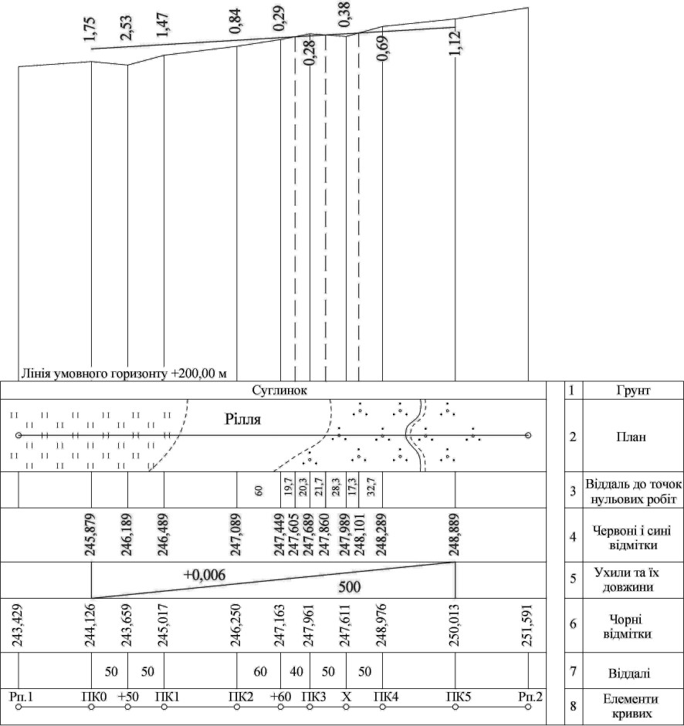

Рис. 4.1. Поздовжній профіль траси

проходить по лініях з невеликими ухилами, тому щоб зміни рельєфу було видно виразніше, при побудові профілю вертикальний масштаб береться в 10 разів крупніше горизонтального. При побудові профілю важливо правильно вибрати відмітку умовного горизонту, тобто лінії, відносно якої будується профіль. Умовний горизонт повинен бути вибраний таким, щоб лінія профілю його не перетинала і щоб у середньому профіль був розташований

над лінією горизонту на 8-10 см. Крім цього відмітка умовного горизонту повинна бути кратною 10 м.
Як правило, профіль викреслюють на міліметровому папері.
Лінію умовного горизонту проводять на аркуші міліметрового паперу з таким розрахунком, щоб під нею можна було розташувати сітку профілю (рис. 4.1).
Після проведення лінії горизонту в масштабі відкладають пікети і проміжні точки. В кожній одержаній точці встановлюють перпендикуляр до лінії умовного горизонту і на перпендикулярах відкладають у вертикальному масштабі профільні відмітки, які дорівнюють різниці відміток точок і умовного горизонту із заокругленням до 1 см.
Перпендикуляри і вертикальні лінії, які їм відповідають, в смугах сітки 3 і 7 проводять чорним кольором. В смузі 7, в тих місцях, де є проміжні точки, записують відстані від заднього і переднього пікетів до даної проміжної точки в метрах. Сума таких відстаней повинна дорівнювати 100 м, тобто відстані між суміжними пікетами. В смузі 8 підписують номери пікетів, а в смузі 6 підписують абсолютні відмітки, заокруглені до 1 см. Всі лінії і підписи виконують чорним кольором.
Кінці перпендикулярів, встановлені до лінії умовного горизонту, які дорівнюють профільним відміткам у вертикальному масштабі, з’єднують прямими чорними лініями. Ламана лінія, яка утворилась, є чорним профілем. Після цього в смузі 2 сітки у відповідності з пікетажною книжкою складають план траси в горизонтальному масштабі профілю. При цьому випрямлена вісь траси наноситься чорним кольором, а всі контури – червоним.
На осі траси пікети і проміжні точки не показуються.
Контури на плані траси зображають загальноприйнятими для даного масштабу умовними топографічними знаками.
В смузі 1 сітки профілю чорним кольором підписують характер ґрунту.

Побудова проектної червоної лінії
При проектуванні земляних робіт на поздовжньому профілі траси повинна бути проведена червона лінія, яка відповідає проектному профілю поверхні землі після виконання земляних робіт.
При проектуванні червоної лінії розглядається декілька варіантів і вибирають той, який відповідає вимогам мінімуму земляних робіт та забезпечує заданий ухил лінії.
Проектування червоної лінії виконується олівцем на чорному профілі. Після того, коли остаточно вибрали варіант проектної лінії, її викреслюють червоною тушшю. Проектуючи червону лінію на профілі, доводиться розв’язувати такі задачі, як визначення ухилів і відміток червоної лінії,

визначити відстань до точок перетину червоної лінії з чорною і визначити відмітки цих точок.

Визначення ухилів червоної лінії
Відмітки проектної лінії в нульовому і кінцевому пікетах, як правило, відомі. Таким чином, постає завдання провести проектну лінію на профілі між двома заданими відмітками початку і кінця лінії.
Проектуючи червону лінію і вибираючи найкращий варіант, доводиться декілька разів на профілі визначати ухили окремих відрізків червоної лінії. Для цього визначають графічно на профілі різницю відміток “h” початку і кінця даного ухилу в метрах, ділять її на горизонтальну проекцію ”d” цього ухилу в метрах, зняту з профілю, з урахуванням горизонтального масштабу профілю, і одержують ухил червоної лінії за формулою:

i = tgυ = h .  d | (4.7)

Кінцеві пункти окремих ухилів і горизонтальних ділянок позначаються червоним кольором та записуються в п’яту смугу сітки профілю і на відповідній ділянці смуги проводиться діагональ, що показує напрямок підйому або спуску ухилу, або горизонтальна лінія, що показує горизонтальну ділянку (нульовий ухил). Зверху над діагоналлю виписують ухил з точністю до тисячних, а знизу – довжину траси з даним ухилом в метрах. Всі лінії і підписи виконуються червоним кольором.

Обчислення червоних відміток
Щоб визначити проектну відмітку п-го пікету

^{п} знаючи червону
Н
ч

відмітку початкової точки, виконуються наступні обчислення:

H ^{п} = Н ⁰ + h = H ⁰ + id ,  ч ч ч | (4.8)

де Н ⁰ – червона відмітка початкової точки;
ч
i – ухил червоної лінії;
dп – горизонтальна проекція від початкової точки до n-го пікету (точки).
Червоні відмітки виписують в четверту смугу сітки профілю напроти відповідних чорних відміток.

Робочі відмітки
Робочими відмітками називаються різниці червоних і чорних відміток однієї і тієї ж точки ΔH = Hчер − Hчор . Вони визначають глибину виїмки або

висоту насипу в даній точці. Якщо обчислена величина ΔH
має знак плюс,

то вона характеризує висоту насипу, а якщо мінус – глибину виїмки. Це найбільш важливі для виконавця земляних робіт числа. Робочі відмітки записуються червоним кольором з точністю до 1 см. Якщо робоча відмітка характеризує виїмку, то її виписують під проектною лінією, якщо робоча відмітка відноситься до насипу, то вона виписується над проектною лінією.

Сині відмітки
Перетини червоної лінії з чорною лінією профілю називається точками нульових робіт. В цих точках земляні роботи не виконуються, тому що робочі відмітки в цих точках дорівнюють нулю. Положення цих точок на трасі необхідно знати з точністю до 0,1 м, тому що від них починають виконувати земляні роботи. Відмітки точок нульових робіт виписують в смугу червоних відміток синім кольором. Тому відмітки точок нульових робіт називають синіми відмітками.
Відстань від найближчих пікетів до точок нульових робіт потрібно обчислювати аналітично. Нехай на рис. 4.2 ab – червона лінія, а cd – чорна лінія. Необхідно визначити розміщення точок нульових робіт “e”. Очевидно, ac і bd – робочі відмітки. Відстань між вертикальними лініями ac і bd нам відома з вимірювань на трасі (розмітка пікетажу). Позначимо її літерою “D”, а відстань до точки нульових робіт літерою x. Проведемо через точку “c” лінію cf, паралельну до ab, тоді bf=ac. З подібних трикутників aec і dcf можна написати:

x = ac  D ac + bd | (4.9)

звідки

x = ac ⋅ D ,
ac + bd

тобто відстань до точки нульових робіт дорівнює добуткові задньої робочої відмітки на відстань між точками траси, поділеному на суму задньої і передньої робочих відміток.

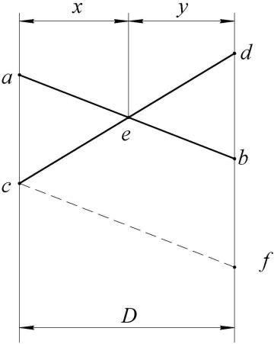

Рис. 4.2. Обчислення відстані від точки нульових робіт до пікета

Для контролю можна обчислити “y” від ПК до точки нульових робіт “e”, тоді x+y=D.
Відстань до точок нульових робіт виписують в смузі профілю 3 синім кольором до 0,1 м і перпендикуляр, який проектує цю точку, проводиться також синьою тушшю. Обчислення синьої відмітки виконують через ухил червоної лінії:

hc = ix | (4.9)

Додаючи до червоної відмітки задньої точки це перевищення
hc ,

одержимо відмітку точки нульових робіт: від підйому чи спуску ухилу.
Hc = Hч + hс . Знак hс
залежить

Елементи кривої виписують в 8 смузі сітки профілю. Всі лінії і підписи
виконуються червоним кольором.
Крива позначається дугою, поверненою випуклістю вниз, коли траса повертає наліво, і вверх, – коли траса повертає направо. Початок і кінець кривої відмічають перпендикуляром, який проводиться до сьомої смуги. Відстань до початку і кінця кривої від найближчих до них пікетів підписують до 0,01 м вздовж цих перпендикулярів. Крім цього, біля кривої виписують кут повороту траси, довжину кривої, радіус кривої і тангенс. Всі ці дані виписують з точністю до 1 см.

Обчислення висот пунктів ходу геометричного нівелювання.
Побудова поздовжнього профілю

Завдання: виконати обчислення висот пунктів ходу геометричного нівелювання (вихідні дані для обчислення висот пунктів вибираються згідно індивідуального варіанту за двома останніми цифрами номера залікової книжки);
За обчисленими висотними відмітками побудувати профіль траси. Траса задається наступними параметрами:
- проектна висотна відмітка Пк0 = 245,589 м;
- проектний ухил від ПК0 до ПК5; і = +0,006.
(значення проектної відмітки ПК0 та проектний ухил вибираються згідно індивідуального варіанту за двома останніми цифрами номера залікової книжки).
Приклад побудови поздовжнього профілю наведено на рис. 4.1.

ЖУРНАЛ ПОЗДОВЖНЬОГО НІВЕЛЮВАННЯ ТРАСИ
№  ст | №  спост | Відліки по рейці |  |  | Перевищення, мм |  |  | ГІ | Відмітки,  м
 |  | задні | перед | пром. | обчисл | середні | виправл
1 | Рп1 | 1420 |  |  | +0700 | -2 | +0697 |  | 243,429
 | ПК0 | 5900 | 0720 |  | +0698 | +0699 |  |  | 244,126
 |  |  | 5202
2 | ПК0 | 1770 |  | 2237 | +0895 | -2 | +0891 | 245,896 | 244,126
 | +50 | 6250 |  |  | +0892 | +0893 |  |  | 248,133
 | ПК1 |  | 0875 |  |  |  |  |  | 245,017
 |  |  | 5358
3 | ПК1 | 2093 |  |  | +1235 | -3 | +1233 | 247,110 | 245,017
 | Лів30 | 6576 |  | 1868 | +1236 | +1236 |  |  | 248,978
 | Лів60 |  |  | 0948 |  |  |  |  | 248,058
 | Пр60 |  |  | 2061 |  |  |  |  | 249,171
 | Пр30 |  |  | 1137 |  |  |  |  | 248,247
 | ПК2 |  | 0858 |  |  |  |  |  | 246,250
 |  |  | 5340
4 | ПК2 | 1840 |  | 0927 | +1714 | -3 | +1711 | 248,090 | 246,250
 | +60 | 6322 |  |  | +1714 | +1714 |  |  | 249,017
 | ПК3 |  | 0126 |  |  |  |  |  | 247,961
 |  |  | 4608
5 | ПК3 | 1123 |  |  | -0347 | -2 | -0350 |  | 247,961
 | Х | 5607 | 1470 |  | -0349 | -0348 |  |  | 247,611
 |  |  | 5956
6 | Х | 1812 |  |  | +1368 | -3 | +1365 |  | 247,611
 | ПК4 | 6296 | 0444 |  | +1368 | +1368 |  |  | 248,976
 |  |  | 4928
7 | ПК4 | 1990 |  |  | +1040 | -3 | +1037 |  | 248,976
 | ПК5 | 6472 | 0950 |  | +1040 | +1040 |  |  | 250,013
 |  |  | 5432
8 | ПК5 | 2180 |  |  | +1582 | -3 | +1578 |  | 250,013
 | Рп2 | 6660 | 0598 |  | +1580 | +1581 |  |  | 251,591
 |  |  | 5080

∑ з =64311 ∑ п =47945 ∑hcр =8183 Контроль: ∑ з − ∑п = 64311− 47945= 8183
2 2
∑h = 17062− 0696= 8183
2 2
∑hт = 251,591 − 243,429 = 8,162(м)

Практична похибка:
fhпр = ∑hпр − ∑hт = 8183−8162= 21(мм)

Допустима похибка: fhдоп = ±50 L = ±50 0,7 = ±42(мм)

Обчислення висот пунктів ходу геометричного нівелювання

№ ст. | № спост | Варіант 01 |  |  | Варіант 02 |  |  | Варіант 03
 |  | відліки по рейці |  |  | відліки по рейці |  |  | відліки по рейці
 |  | задні | перед | пром. | задні | перед | пром. | задні | перед | пром.
1 | Рп.1 | 0731 |  |  | 1709 |  |  | 1045
 | ПК0 | 5414 | 1563 |  | 6391 | 1988 |  | 5731 | 0699
 |  |  | 6250 |  |  | 6668 |  |  | 5387
2 | ПК0 | 1151 |  |  | 1488 |  |  | 1022
 | Лів10 | 5834 |  | 2075 | 6169 |  | 2215 | 5700 |  | 0715
 | Лів25 |  |  | 1148 |  |  | 1012 |  |  | 2117
 | Пр.12 |  |  | 1354 |  |  | 2521 |  |  | 1312
 | Пр.25 |  |  | 1720 |  |  | 2735 |  |  | 1113
 | Пк.1 |  | 1332 |  |  | 1904 |  |  | 0996
 |  |  | 6017 |  |  | 6584 |  |  | 5674
3 | ПК1 | 1813 |  | 1206 | 2336 |  | 0172 | 2516 |  | 0312
 | +44 | 6492 |  |  | 7022 |  |  | 7198
 | Пк2 |  | 1861 |  |  | 0696 |  |  | 1342
 |  |  | 6542 |  |  | 5378 |  |  | 6025
4 | ПК2 | 1269 |  |  | 0969 |  |  | 1042
 | ПК3 | 5956 | 1301 |  | 5651 | 0738 |  | 5721 | 1072
 |  |  | 5988 |  |  | 5420 |  |  | 5751
5 | ПК3 | 1293 |  |  | 0733 |  |  | 1429
 |  | 5973 | 1116 |  | 5419 | 1748 |  | 6112 | 1339
 | ПК4 |  | 5797 |  |  | 6431 |  |  | 6021
6 | ПК4 | 2021 |  | 2013 | 1010 |  | 1125 | 1441 |  | 2918
 | +60 | 6707 |  |  | 5698 |  |  | 6124
 | ПК5 |  | 1132 |  |  | 2988 |  |  | 1857
 |  |  | 5818 |  |  | 7678 |  |  | 6540
7 | ПК5 | 1184 |  |  | 2933 |  |  | 0151
 | Х | 5868 | 2541 |  | 7623 | 0410 |  | 4824 | 2332
 |  |  | 7225 |  |  | 5101 |  |  | 7007
8 | Х | 0324 |  |  | 0319 |  |  | 0813
 | Рп.2 | 5011 | 2389 |  | 5001 | 2153 |  | 5492 | 1861
 |  |  | 7076 |  |  | 6831 |  |  | 6542

№ ст. | № спост | Варіант 04 |  |  | Варіант 05 |  |  | Варіант 06
 |  | відліки по рейці |  |  | відліки по рейці |  |  | відліки по рейці
 |  | задні | перед | пром. | задні | перед | пром. | задні | перед | пром.
1 | Рп.1 | 1269 |  |  | 0453 |  |  | 0605
 | ПК0 | 5956 | 1301 |  | 5138 | 1437 |  | 5288 | 0017
 |  |  | 5988 |  |  | 6122 |  |  | 4702
2 | ПК0 | 1293 |  |  | 1257 |  |  | 0459
 | Лів9 | 5973 |  | 1463 | 5941 |  | 1322 | 5146 |  | 1010
 | Лів30 |  |  | 0463 |  |  | 2115 |  |  | 1923
 | Пр.11 |  |  | 1563 |  |  | 1500 |  |  | 1817
 | Пр.30 |  |  | 3024 |  |  | 1713 |  |  | 2315
 | Пк.1 |  | 1116 |  |  | 1412 |  |  | 1568
 |  |  | 5796 |  |  | 6095 |  |  | 6251
3 | ПК1 | 2021 |  | 1715 | 0748 |  | 1917 | 2978 |  | 1218
 | +30 | 6607 |  |  | 5433 |  |  | 7662
 | ПК2 |  | 1232 |  |  | 2958 |  |  | 0332
 |  |  | 5818 |  |  | 7642 |  |  | 5016
4 | ПК2 | 1184 |  | 0317 | 1622 |  | 2373 | 1569 |  | 0375
 | +70 | 5868 |  |  | 6308 |  |  | 6254
 | ПК3 |  | 1541 |  |  | 0492 |  |  | 0637
 |  |  | 6225 |  |  | 5176 |  |  | 5321
5 | ПК3 | 0324 |  |  | 1728 |  |  | 0890
 | Х | 5011 | 2889 |  | 6413 | 1368 |  | 5573 | 2991
 |  |  | 7576 |  |  | 6052 |  |  | 7675
6 | -Х | 2532 |  |  | 1851 |  |  | 0620
 | ПК4 | 7213 | 0266 |  | 6533 | 1587 |  | 5305 | 2541
 |  |  | 4949 |  |  | 6271 |  |  | 7226
7 | ПК4 | 1021 |  |  | 2698 |  |  | 2939
 | ПК5 | 5704 | 0896 |  | 7381 | 0050 |  | 7624 | 0689
 |  |  | 5581 |  |  | 4731 |  |  | 5372
8 | ПК5 | 0797 |  |  | 2909 |  |  | 2178
 | Рп.2 | 5478 | 1667 |  | 7593 | 0109 |  | 6862 | 1036
 |  |  | 6348 |  |  | 4792 |  |  | 5719

№ ст. | № спост | Варіант 07 |  |  | Варіант 08 |  |  | Варіант 09
 |  | відліки по рейці |  |  | відліки по рейці |  |  | відліки по рейці
 |  | задні | перед | пром. | задні | перед | пром. | задні | перед | пром.
1 | Рп.1 | 0750 |  |  | 1238 |  |  | 1295
 | ПК0 | 5434 | 1737 |  | 5918 | 1053 |  | 5985 | 1463
 |  |  | 6420 |  |  | 5736 |  |  | 6149
2 | ПК0 | 1159 |  |  | 0754 |  |  | 1572
 | Лів9 | 5844 |  | 0647 | 5438 |  | 1310 | 6259 |  | 1700
 | Лів30 |  |  | 1412 |  |  | 1895 |  |  | 2000
 | Пр.11 |  |  | 1948 |  |  | 1607 |  |  | 1347
 | Пр.30 |  |  | 2918 |  |  | 1368 |  |  | 0935
 | Пк.1 |  | 1271 |  |  | 1605 |  |  | 1698
 |  |  | 5958 |  |  | 6290 |  |  | 6383
3 | ПК1 | 0765 |  | 1092 | 1481 |  | 1624 | 1298 |  | 0127
 | +30 | 5450 |  |  | 6165 |  |  | 5981
 | ПК2 |  | 2975 |  |  | 0982 |  |  | 1944
 |  |  | 7660 |  |  | 5670 |  |  | 6629
4 | ПК2 | 2662 |  | 2620 | 1985 |  | 1467 | 1769 |  | 2119
 | +70 | 7344 |  |  | 6670 |  |  | 6452
 | ПК3 |  | 1170 |  |  | 1510 |  |  | 1269
 |  |  | 5855 |  |  | 6194 |  |  | 5952
5 | ПК3 | 2570 |  |  | 1263 |  |  | 1514
 | Х | 7256 | 1928 |  | 5945 | 0761 |  | 6198 | 1987
 |  |  | 6613 |  |  | 5446 |  |  | 6672
6 | Х | 2694 |  |  | 2973 |  |  | 0994
 | ПК4 | 7378 | 0081 |  | 7655 | 1329 |  | 5682 | 1493
 |  |  | 4764 |  |  | 6008 |  |  | 6177
7 | ПК4 | 2765 |  |  | 1606 |  |  | 1621
 | ПК5 | 7450 | 0073 |  | 6292 | 1526 |  | 6308 | 0770
 |  |  | 4757 |  |  | 6216 |  |  | 5457
8 | ПК5 | 1125 |  |  | 1417 |  |  | 1083
 | Рп.2 | 5809 | 0567 |  | 6098 | 1026 |  | 5763 | 1268
 |  |  | 5250 |  |  | 5703 |  |  | 5953

№ ст. | № спост | Варіант 10 |  |  | Варіант 11 |  |  | Варіант 12
 |  | відліки по рейці |  |  | відліки по рейці |  |  | відліки по рейці
 |  | задні | перед | пром. | задні | перед | пром. | задні | перед | пром.
1 | Рп.1 | 0493 |  |  | 0977 |  |  | 0367
 | ПК0 | 5179 | 2124 |  | 5664 | 1635 |  | 5050 | 1300
 |  |  | 6809 |  |  | 6318 |  |  | 5984
2 | ПК0 | 2425 |  |  | 1789 |  |  | 0235
 | Лів9 | 7206 |  | 1923 | 6477 |  | 1841 | 4918 |  | 0535
 | Лів30 |  |  | 0014 |  |  | 2618 |  |  | 2705
 | Пр.11 |  |  | 1715 |  |  | 1642 |  |  | 1913
 | Пр.30 |  |  | 1340 |  |  | 2211 |  |  | 2522
 | Пк.1 |  | 0243 |  |  | 2219 |  |  | 2832
 |  |  | 5026 |  |  | 6908 |  |  | 7518
3 | ПК1 | 1682 |  | 2118 | 1358 |  | 0896 | 0983 |  | 0578
 | +30 | 6469 |  |  | 6039 |  |  | 5670
 | ПК2 |  | 1324 |  |  | 1078 |  |  | 1845
 |  |  | 6107 |  |  | 5759 |  |  | 6532
4 | ПК2 | 1502 |  | 2917 | 1574 |  | 1516 | 1620 |  | 2628
 | +70 | 6288 |  |  | 6259 |  |  | 6302
 | ПК3 |  | 1642 |  |  | 0315 |  |  | 2680
 |  |  | 6429 |  |  | 5000 |  |  | 7363
5 | ПК3 | 0363 |  |  | 1752 |  |  | 0268
 | -Х | 5148 | 1622 |  | 6438 | 2421 |  | 4950 | 2758
 |  |  | 6409 |  |  | 7106 |  |  | 7436
6 | Х | 1953 |  |  | 1460 |  |  | 2509
 | ПК4 | 6739 | 1523 |  | 6140 | 1820 |  | 7192 | 0538
 |  |  | 6307 |  |  | 6504 |  |  | 5220
7 | ПК4 | 1485 |  |  | 0211 |  |  | 1601
 | ПК5 | 6270 | 0829 |  | 4892 | 2388 |  | 6289 | 0367
 |  |  | 5614 |  |  | 7072 |  |  | 5051
8 | ПК5 | 0772 |  |  | 2892 |  |  | 1728
 | Рп.2 | 5557 | 1067 |  | 7575 | 0209 |  | 6410 | 1208
 |  |  | 5848 |  |  | 4891 |  |  | 5889

№ ст. | № спост | Варіант 13 |  |  | Варіант 14 |  |  | Варіант 15
 |  | відліки по рейці |  |  | відліки по рейці |  |  | відліки по рейці
 |  | задні | перед | пром. | задні | перед | пром. | задні | перед | пром.
1 | Рп.1 | 2912 |  |  | 0282 |  |  | 0911
 | ПК0 | 7596 | 0113 |  | 4966 | 2347 |  | 5700 | 1250
 |  |  | 4801 |  |  | 7034 |  |  | 6038
2 | ПК0 | 2042 |  | 1011 | 0449 |  | 2472 | 0398 |  | 1410
 | +40 | 6725 |  |  | 5132 |  |  | 5080
 | ПК1 |  | 0042 |  |  | 1401 |  |  | 1260
 |  |  | 4724 |  |  | 6086 |  |  | 5965
3 | ПК1 | 0909 |  |  | 0398 |  |  | 0889
 | Лів10 | 5592 |  | 0728 | 5084 |  | 1934 | 5666 |  | 1545
 | Лів20 |  |  | 1452 |  |  | 2058 |  |  | 2185
 | Пр.8 |  |  | 2138 |  |  | 1602 |  |  | 1525
 | Пр.20 |  |  | 2138 |  |  | 2248 |  |  | 2374
 | Пк.2 |  | 1103 | 1386 |  | 1998 |  |  | 0955
 |  |  | 5790 |  |  | 6683 |  |  | 5730
4 | ПК2 | 0213 |  | 0658 | 0314 |  | 0242 | 0952 |  | 0115
 | +60 | 4900 |  |  | 4996 |  |  | 5735
 | ПК3 |  | 2251 |  |  | 1197 |  |  | 2059
 |  |  | 6934 |  |  | 5882 |  |  | 6840
5 | ПК3 | 0853 |  |  | 2926 |  |  | 2059
 | ПК4 | 5541 | 2924 |  | 7608 | 0056 |  | 6880 | 1815
 |  |  | 7609 |  |  | 4741 |  |  | 6638
6 | ПК4 | 1587 |  |  | 2627 |  |  | 1955
 | Х | 6271 | 0616 |  | 7312 | 0554 |  | 6638 | 0895
 |  |  | 5299 |  |  | 5239 |  |  | 5580
7 | Х | 2225 |  |  | 2599 |  |  | 1768
 | ПК5 | 6909 | 0642 |  | 7283 | 0984 |  | 6550 | 0462
 |  |  | 5325 |  |  | 5666 |  |  | 5248
8 | ПК5 | 2888 |  |  | 0318 |  |  | 2509
 | Рп.2 | 7572 | 0463 |  | 5004 | 2686 |  | 7290 | 0820
 |  |  | 5149 |  |  | 7371 |  |  | 5602

№ ст. | № спост | Варіант 16 |  |  | Варіант 17 |  |  | Варіант 18
 |  | відліки по рейці |  |  | відліки по рейці |  |  | відліки по рейці
 |  | задні | перед | пром. | задні | перед | пром. | задні | перед | пром.
1 | Рп.1 | 1570 |  |  | 0902 |  |  | 0270
 | ПК0 | 6050 | 1210 |  | 5382 | 1732 |  | 4750 | 2814
 |  |  | 5694 |  |  | 6216 |  |  | 7298
2 | ПК0 | 2140 |  | 2010 | 0742 |  | 1817 | 0950 |  | 1125
 | +40 | 6624 |  |  | 5226 |  |  | 5430
 | ПК1 |  | 1070 |  |  | 1220 |  |  | 0180
 |  |  | 5554 |  |  | 5702 |  |  | 4660
3 | ПК1 | 1600 |  |  | 0870 |  |  | 3380
 | Лів10 | 6082 |  | 1115 | 5350 |  | 0715 | 7860 |  | 2115
 | Лів20 |  |  | 2575 |  |  | 1421 |  |  | 0712
 | Пр.8 |  |  | 1420 |  |  | 0803 |  |  | 1927
 | Пр.20 |  |  | 2321 |  |  | 2101 |  |  | 1318
 | Пк.2 |  | 0900 |  |  | 1262 |  |  | 1475
 |  |  | 5380 |  |  | 5744 |  |  | 5955
4 | ПК2 | 0870 |  | 2951 | 0570 |  | 2527 | 2015 |  | 2011
 | +60 | 5350 |  |  | 5050 |  |  | 6499
 | ПК3 |  | 2000 |  |  | 1780 |  |  | 1354
 |  |  | 6480 |  |  | 6260 |  |  | 5834
5 | ПК3 | 1510 |  |  | 0650 |  |  | 2870
 | ПК4 | 5995 | 1300 |  | 5132 | 1900 |  | 7350 | 1180
 |  |  | 5783 |  |  | 6382 |  |  | 5664
6 | ПК4 | 2250 |  |  | 0310 |  |  | 1690
 | Х | 6732 | 0745 |  | 4790 | 1470 |  | 6170 | 2100
 |  |  | 5225 |  |  | 5952 |  |  | 6580
7 | Х | 1460 |  |  | 0110 |  |  | 2555
 | ПК5 | 5942 | 1090 |  | 4592 | 1690 |  | 7040 | 1230
 |  |  | 5570 |  |  | 6170 |  |  | 5712
8 | ПК5 | 0990 |  |  | 0270 |  |  | 1305
 | Рп.2 | 5472 | 1374 |  | 4750 | 2814 |  | 5788 | 0930
 |  |  | 5858 |  |  | 7298 |  |  | 5410

№ ст. | № спост | Варіант 19 |  |  | Варіант 20 |  |  | Варіант 21
 |  | відліки по рейці |  |  | відліки по рейці |  |  | відліки по рейці
 |  | задні | перед | пром. | задні | перед | пром. | задні | перед | пром.
1 | Рп.1 | 1510 |  |  | 0650 |  |  | 2110
 | ПК0 | 5995 | 1300 |  | 5132 | 1900 |  | 6890 | 2370
 |  |  | 5783 |  |  | 6382 |  |  | 7150
2 | ПК0 | 2550 |  | 1718 | 0310 |  | 1512 | 0472 |  | 0310
 | +80 | 6732 |  |  | 4790 |  |  | 5252
 | ПК1 |  | 0745 |  |  | 1470 |  |  | 0922
 |  |  | 5225 |  |  | 5952 |  |  | 5705
3 | ПК1 | 1460 |  |  | 0110 |  |  | 0053
 | Лів15 | 5942 |  | 0810 | 4592 |  | 0415 | 4835 |  | 0727
 | Лів30 |  |  | 1317 |  |  | 0012 |  |  | 1129
 | Пр.17 |  |  | 0912 |  |  | 0917 |  |  | 0618
 | Пр.30 |  |  | 1721 |  |  | 1522 |  |  | 1928
 | Пк.2 |  | 1090 |  |  | 1690 |  |  | 1110
 |  |  | 5570 |  |  | 6170 |  |  | 5890
4 | ПК2 | 0990 |  | 1019 | 0950 |  | 2351 | 0932 |  | 0217
 | +30 | 5472 |  |  | 5432 |  |  | 5712
 | ПК3 |  | 1374 |  |  | 2250 |  |  | 1075
 |  |  | 5858 |  |  | 6732 |  |  | 5855
5 | ПК3 | 0902 |  |  | 0180 |  |  | 0755
 | ПК4 | 5382 | 1732 |  | 4660 | 2980 |  | 5535 | 1290
 |  |  | 6216 |  |  | 7460 |  |  | 6072
6 | ПК4 | 0742 |  |  | 1475 |  |  | 1208
 | Х | 5226 | 1220 |  | 5955 | 2015 |  | 5990 | 0911
 |  |  | 5702 |  |  | 6499 |  |  | 5693
7 | Х | 0870 |  |  | 1740 |  |  | 1015
 | ПК5 | 5350 | 1262 |  | 6222 | 1044 |  | 5795 | 1045
 |  |  | 5744 |  |  | 5528 |  |  | 5827
8 | ПК5 | 0570 |  |  | 1220 |  |  | 0970
 | Рп.2 | 5050 | 1780 |  | 5702 | 0908 |  | 5750 | 1525
 |  |  | 6260 |  |  | 5390 |  |  | 6305

№ ст. | № спост | Варіант 22 |  |  | Варіант 23 |  |  | Варіант 24
 |  | відліки по рейці |  |  | відліки по рейці |  |  | відліки по рейці
 |  | задні | перед | пром. | задні | перед | пром. | задні | перед | пром.
1 | Рп.1 | 1140 |  |  | 1010 |  |  | 1100
 | ПК0 | 5920 | 1905 |  | 5790 | 1430 |  | 5882 | 1150
 |  |  | 6685 |  |  | 6210 |  |  | 5930
2 | ПК0 | 1700 |  | 2011 | 1860 |  | 1001 | 1775 |  | 1623
 | +80 | 6484 |  |  | 6648 | 0970 |  | 6557
 | ПК1 |  | 1595 |  |  | 5757 |  |  | 0757
 |  |  | 6380 |  |  |  |  |  | 5540
3 | ПК1 | 0053 |  |  | 1230 |  |  | 1970
 | Лів15 | 4835 |  | 0727 | 6010 |  | 0917 | 6754 |  | 1810
 | Лів30 |  |  | 1129 |  |  | 0423 |  |  | 1117
 | Пр.17 |  |  | 0618 |  |  | 0125 |  |  | 0622
 | Пр.30 |  |  | 1928 |  |  | 0017 |  |  | 0319
 | Пк.2 |  | 1835 |  |  | 0990 |  |  | 1200
 |  |  | 6617 |  |  | 5770 |  |  | 5980
4 | ПК2 | 0835 |  | 0325 | 2095 |  | 0839 | 1070 |  | 0112
 | +30 | 5617 |  |  | 6877 |  |  | 5850
 | ПК3 |  | 1905 |  |  | 1437 |  |  | 1415
 |  |  | 6685 |  |  | 6220 |  |  | 6195
5 | ПК3 | 0870 |  |  | 2140 |  |  | 1520
 | ПК4 | 5650 | 0920 |  | 6920 | 0410 |  | 6304 | 1075
 |  |  | 5700 |  |  | 5194 |  |  | 5855
6 | ПК4 | 0270 |  |  | 2145 |  |  | 1640
 | Х | 5052 | 1860 |  | 6929 | 0632 |  | 6420 | 1052
 |  |  | 6640 |  |  | 5413 |  |  | 5834
7 | Х | 0780 |  |  | 1320 |  |  | 2678
 | ПК5 | 5560 | 1550 |  | 6100 | 2130 |  | 7458 | 1280
 |  |  | 6330 |  |  | 6910 |  |  | 6062
8 | ПК5 | 0775 |  |  | 1100 |  |  | 2420
 | Рп.2 | 5555 | 1535 |  | 5882 | 1150 |  | 7200 | 0060
 |  |  | 6315 |  |  | 5930 |  |  | 4840

№ ст. | № спост | Варіант 25 |  |  | Варіант 26 |  |  | Варіант 27
 |  | відліки по рейці |  |  | відліки по рейці |  |  | відліки по рейці
 |  | задні | перед | пром. | задні | перед | пром. | задні | перед | пром.
1 | Рп.1 | 0480 |  |  | 0024 |  |  | 2779
 | ПК0 | 5162 | 1410 |  | 4806 | 2764 |  | 7560 | 0252
 |  |  | 6092 |  |  | 7546 |  |  | 5034
2 | ПК0 | 0820 |  | 2227 | 0413 |  | 0018 | 1350 |  | 1925
 | +50 | 5602 |  |  | 5097 |  |  | 6032
 | ПК1 |  | 3200 |  |  | 2679 |  |  | 2795
 |  |  | 7982 |  |  | 7361 |  |  | 7477
3 | ПК1 | 2640 |  |  | 0023 |  |  | 0352
 | Х | 7320 | 0710 |  | 4705 | 2962 |  | 5036 | 2884
 |  |  | 5392 |  |  | 7644 |  |  | 7566
4 | Х | 1330 |  |  | 1720 |  |  | 2884
 | ПК2 | 6014 | 2580 |  | 6502 | 0456 |  | 7566 | 0352
 |  |  | 7262 |  |  | 5238 |  |  | 5036
5 | ПК2 | 2370 |  |  | 2600 |  |  | 2870
 | Лів20 | 7052 |  | 2975 | 7382 |  | 2165 | 7653 |  | 2900
 | Лів40 |  |  | 2239 |  |  | 1419 |  |  | 1522
 | Пр.40 |  |  | 1617 |  |  | 0633 |  |  | 0944
 | Пр.25 |  |  | 0935 |  |  | 0017 |  |  | 0114
 | Пк.3 |  | 1170 |  |  | 0180 |  |  | 0186
 |  |  | 5853 |  |  | 4962 |  |  | 4967
6 | ПК3 | 1400 |  |  | 2836 |  |  | 0340
 | ПК4 | 6082 | 1304 |  | 7618 | 0229 |  | 5023 | 2737
 |  |  | 5984 |  |  | 5011 |  |  | 7420
7 | ПК4 | 2020 |  | 0711 | 2878 |  | 0022 | 0200 |  | 1929
 | +70 | 6702 |  |  | 7660 |  |  | 4982
 | ПК5 |  | 1510 |  |  | 0136 |  |  | 2880
 |  |  | 6190 |  |  | 4918 |  |  | 7662
8 | ПК5 | 0900 |  |  | 2678 |  |  | 1982
 | Рп.2 | 5582 | 1370 |  | 7562 | 0198 |  | 6664 | 0820
 |  |  | 6052 |  |  | 5080 |  |  | 5502

№ ст. | № спост | Варіант 28 |  |  | Варіант 29 |  |  | Варіант 30
 |  | відліки по рейці |  |  | відліки по рейці |  |  | відліки по рейці
 |  | задні | перед | пром. | задні | перед | пром. | задні | перед | пром.
1 | Рп.1 | 2897 |  |  | 2939 |  |  | 1526
 | ПК0 | 7579 | 0839 |  | 7721 | 0165 |  | 6308 | 0917
 |  |  | 5521 |  |  | 4947 |  |  | 5700
2 | ПК0 | 1982 |  | 0937 | 2000 |  | 0517 | 1927 |  | 1003
 | +50 | 6704 |  |  | 6780 |  |  | 6709
 | ПК1 |  | 0880 |  |  | 1033 |  |  | 2100
 |  |  | 5602 |  |  | 5815 |  |  | 6882
3 | ПК1 | 1905 |  |  | 1570 |  |  | 1414
 |  | 6587 | 4683 |  | 6352 |  |  | 6196
 | Х | 4682 | 0340 |  |  | 2380 |  |  | 0187
 |  |  | 5023 |  |  | 7162 |  |  | 4969
4 | Х | 0200 |  |  | 2380 |  |  | 1300
 | ПК2 | 4982 | 2880 |  | 7062 | 1960 |  | 5982 | 0930
 |  |  | 7662 |  |  | 6642 |  |  | 5612
5 | ПК2 | 0600 |  |  | 1732 |  |  | 1996
 | Лів20 | 5282 |  | 0332 | 6414 |  | 1898 | 6777 |  | 2118
 | Лів40 |  |  | 0998 |  |  | 1218 |  |  | 0612
 | Пр.25 |  |  | 0517 |  |  | 2063 |  |  | 1715
 | Пр.40 |  | 1643 | 1592 |  | 1332 | 1199 |  | 0500 | 0517
 | Пк.3 |  | 6326 |  |  | 6014 |  |  | 5280
6 | ПК3 | 2911 |  |  | 2403 |  |  | 2290
 | ПК4 | 7693 | 0762 |  | 7186 | 2233 |  | 6972 | 2820
 |  |  | 5544 |  |  | 7016 |  |  | 7500
7 | ПК4 | 2803 |  | 1991 | 1816 |  | 0313 | 0114 |  | 2319
 | +70 | 7485 |  |  | 6499 |  |  | 4796
 | ПК5 |  | 0240 |  |  | 0622 |  |  | 1116
 |  |  | 4922 |  |  | 5306 |  |  | 5798
8 | ПК5 | 0240 |  |  | 1857 |  |  | 1630
 | Рп.2 | 5022 | 2735 |  | 6639 | 0833 |  | 6312 | 0207
 |  |  | 7517 |  |  | 5615 |  |  | 4889

№ ст. | № спост | Варіант 31 |  |  | Варіант 32 |  |  | Варіант 33
 |  | відліки по рейці |  |  | відліки по рейці |  |  | відліки по рейці
 |  | задні | перед | пром. | задні | перед | пром. | задні | перед | пром.
1 | Рп.1 | 1932 |  |  | 0127 |  |  | 0890
 | ПК0 | 6714 | 2004 |  | 4809 | 2648 |  | 5670 | 2575
 |  |  | 6788 |  |  | 7330 |  |  | 7357
2 | ПК0 | 1360 |  | 0318 | 0296 |  | 1179 | 0600 |  | 2588
 | +50 | 6042 |  |  | 5078 |  |  | 5282
 | ПК1 |  | 1765 |  |  | 2995 |  |  | 2088
 |  |  | 6447 |  |  | 7777 |  |  | 6770
3 | ПК1 | 0480 |  |  | 0187 |  |  | 2447
 | Х | 5262 | 2442 |  | 4870 | 2756 |  | 7229 | 0177
 |  |  | 7224 |  |  | 7438 |  |  | 4958
4 | Х | 0510 |  |  | 2458 |  |  | 2937
 | ПК2 | 5192 | 2593 |  | 7140 | 0300 |  | 7719 | 0335
 |  |  | 7275 |  |  | 4982 |  |  | 5118
5 | ПК2 | 2593 |  |  | 0148 |  |  | 0277
 | Лів20 | 7375 |  | 0312 | 4830 |  | 0599 | 5059 |  | 0798
 | Лів40 |  |  | 1139 |  |  | 2117 |  |  | 2714
 | Пр.25 |  |  | 2066 |  |  | 1198 |  |  | 0989
 | Пр.40 |  | 0508 | 2977 |  | 2746 | 2980 |  | 2813 | 2922
 | Пк.3 |  | 5290 |  |  | 7428 |  |  | 7595
6 | ПК3 | 1560 |  |  | 2866 |  |  | 2654
 | ПК4 | 6242 | 1777 |  | 7648 | 0080 |  | 7336 | 0588
 |  |  | 6460 |  |  | 4862 |  |  | 5271
7 | ПК4 | 0340 |  | 1233 | 0178 |  | 2100 | 0208 |  | 0318
 | +70 | 5021 |  |  | 4960 |  |  | 4890
 | ПК5 |  | 2810 |  |  | 2495 |  |  | 1212
 |  |  | 7492 |  |  | 7277 |  |  | 5894
8 | ПК5 | 0266 |  |  | 2878 |  |  | 2907
 | Рп.2 | 5048 | 2885 |  | 7760 | 0212 |  | 7689 | 0028
 |  |  | 7667 |  |  | 5094 |  |  | 4810

№ ст. | № спост | Варіант 34 |  |  | Варіант 35 |  |  | Варіант 36
 |  | відліки по рейці |  |  | відліки по рейці |  |  | відліки по рейці
 |  | задні | перед | пром. | задні | перед | пром. | задні | перед | пром.
1 | Рп.1 | 1470 |  |  | 1580 |  |  | 1310
 | ПК0 | 5950 | 0770 |  | 6062 | 0900 |  | 5792 | 1530
 |  |  | 5252 |  |  | 5384 |  |  | 6010
2 | ПК0 | 1820 |  | 2287 | 0900 |  | 1089 | 1740 |  | 0690
 | +50 | 6300 |  |  | 5384 |  |  | 6222
 | ПК1 |  | 0925 |  |  | 1830 |  |  | 1720
 |  |  | 5408 |  |  | 6315 |  |  | 6204
3 | ПК1 | 2143 |  |  | 1292 |  |  | 1132
 | Лів30 | 6626 |  | 1918 | 5774 |  | 0917 | 5616 |  | 1100
 | Лів60 |  |  | 0998 |  |  | 2232 |  |  | 0019
 | Пр.28 |  |  | 2111 |  |  | 1278 |  |  | 0827
 | Пр.60 |  |  | 1187 |  |  | 2987 |  |  | 1971
 | Пк.2 |  | 0908 |  |  | 0510 |  |  | 0820
 |  |  | 5390 |  |  | 4990 |  |  | 5304
4 | ПК2 | 1890 |  | 0977 | 0770 |  | 2097 | 2460 |  | 1998
 | +90 | 6372 |  |  | 5252 |  |  | 6945
 | ПК3 |  | 0176 |  |  | 1300 |  |  | 0305
 |  |  | 4658 |  |  | 5782 |  |  | 4786
5 | ПК3 | 1173 |  |  | 1740 |  |  | 0596
 | Х | 5657 | 1520 |  | 6222 | 1044 |  | 5078 | 1000
 |  |  | 6006 |  |  | 5528 |  |  | 5482
6 | Х | 1862 |  |  | 1220 |  |  | 0414
 | ПК4 | 6346 | 0494 |  | 5702 | 0908 |  | 4898 | 1690
 |  |  | 4978 |  |  | 5390 |  |  | 6170
7 | ПК4 | 2040 |  |  | 0732 |  |  | 1640
 | ПК5 | 6522 | 1000 |  | 5216 | 1520 |  | 6120 | 0710
 |  |  | 5482 |  |  | 6006 |  |  | 5195
8 | ПК5 | 2230 |  |  | 1070 |  |  | 1338
 | Рп.2 | 6710 | 0648 |  | 5553 | 1110 |  | 5820 | 0992
 |  |  | 5130 |  |  | 5594 |  |  | 5478

№ ст. | № спост | Варіант 37 |  |  | Варіант 38 |  |  | Варіант 39
 |  | відліки по рейці |  |  | відліки по рейці |  |  | відліки по рейці
 |  | задні | перед | пром. | задні | перед | пром. | задні | перед | пром.
1 | Рп.1 | 2210 |  |  | 0580 |  |  | 2857
 | ПК0 | 6692 | 0368 |  | 5060 | 1840 |  | 7540 | 0184
 |  |  | 4852 |  |  | 6320 |  |  | 4866
2 | ПК0 | 1676 |  | 0512 | 1436 |  | 2098 | 0842 |  | 0021
 | +50 | 6160 |  |  | 5920 |  |  | 5624
 | ПК1 |  | 0360 |  |  | 0870 |  |  | 2208
 |  |  | 4842 |  |  | 5354 |  |  | 6990
3 | ПК1 | 2110 |  |  | 0820 |  |  | 0320
 | Лів30 | 6592 |  | 1879 | 5297 |  | 0614 | 5002 |  | 0712
 | Лів60 |  |  | 0415 |  |  | 1921 |  |  | 1155
 | Пр.28 |  |  | 1799 |  |  | 0429 |  |  | 2210
 | Пр.60 |  |  | 0889 |  |  | 2317 |  |  | 2992
 | Пк.2 |  | 1260 |  |  | 2670 |  |  | 2840
 |  |  | 5744 |  |  | 7150 |  |  | 7522
4 | ПК2 | 1450 |  | 0899 | 1656 |  | 0698 | 0417 |  | 1115
 | +90 | 5930 |  |  | 6140 |  |  | 5198
 | ПК3 |  | 0798 |  |  | 2035 |  |  | 2934
 |  |  | 5280 |  |  | 6515 |  |  | 7716
5 | ПК3 | 1966 |  |  | 1400 |  |  | 2792
 | Х | 6446 | 0512 |  | 5880 | 0860 |  | 7574 | 0252
 |  |  | 4996 |  |  | 5344 |  |  | 5034
6 | Х | 1308 |  |  | 0870 |  |  | 1793
 | ПК4 | 5790 | 0708 |  | 5350 | 1890 |  | 6475 | 0935
 |  |  | 5192 |  |  | 6372 |  |  | 5617
7 | ПК4 | 1278 |  |  | 1890 |  |  | 0828
 | ПК5 | 5760 | 0476 |  | 6372 | 0890 |  | 5510 | 2610
 |  |  | 4958 |  |  | 5372 |  |  | 7290
8 | ПК5 | 1338 |  |  | 0690 |  |  | 0330
 | Рп.2 | 5820 | 0992 |  | 5172 | 0400 |  | 5112 | 2827
 |  |  | 5478 |  |  | 4884 |  |  | 7610

№ ст. | № спост | Варіант 40 |  |  | Варіант 41 |  |  | Варіант 42
 |  | відліки по рейці |  |  | відліки по рейці |  |  | відліки по рейці
 |  | задні | перед | пром. | задні | перед | пром. | задні | перед | пром.
1 | Рп.1 | 0372 |  |  | 0353 |  |  | 2938
 | ПК0 | 5054 | 2754 |  | 5037 | 1570 |  | 7620 | 0178
 |  |  | 7437 |  |  | 6252 |  |  | 4860
2 | ПК0 | 0199 |  |  | 1570 |  |  | 2865
 | Х | 4981 | 2715 |  | 6252 | 0108 |  | 7645 | 0511
 |  |  | 7498 |  |  | 4790 |  |  | 5293
3 | Х | 0613 | 1050 |  | 2872 |  |  | 2171
 | ПК1 | 5295 |  |  | 7554 | 0404 |  | 6853 | 0454
 |  |  |  |  |  | 5086 |  |  | 5136
4 | ПК1 | 0396 |  | 0011 | 2822 |  | 0115 | 0462 |  | 0006
 | +20 | 5079 |  |  | 7604 |  |  | 5244
 | ПК2 |  | 2913 |  |  | 0260 |  |  | 2634
 |  |  | 7595 |  |  | 5042 |  |  | 7416
5 | ПК2 | 0135 |  |  | 2834 |  |  | 0110
 | ПК3 | 4917 | 2728 |  | 7516 | 0411 |  | 4792 | 2656
 |  |  | 7510 |  |  | 5093 |  |  | 7338
6 | ПК3 | 0248 |  | 2100 | 0127 |  | 1917 | 0643 |  | 0019
 | +70 | 4930 |  |  | 4810 |  |  | 5425
 | ПК4 |  | 2822 |  |  | 2978 |  |  | 2925
 |  |  | 7505 |  |  | 7660 |  |  | 7707
7 | ПК4 | 2828 |  |  | 2954 |  |  | 0211
 | Лів40 | 7610 |  | 2516 | 7636 |  | 2318 | 4893 |  | 2717
 | Лів50 |  |  | 2015 |  |  | 2117 |  |  | 2001
 | Пр39 |  |  | 1217 |  |  | 1312 |  |  | 1110
 | Пр50 |  |  | 0513 |  |  | 0615 |  |  | 0417
 | Пк.5 |  | 0321 |  |  | 0170 |  |  | 2676
 |  |  | 5103 |  |  | 4852 |  |  | 7357
8 | ПК5 | 1570 |  |  | 2850 |  |  | 0177
 | Рп.2 | 6252 | 0353 |  | 7631 | 0299 |  | 4959 | 2970
 |  |  | 5037 |  |  | 5081 |  |  | 7750

№ ст. | № спост | Варіант 43 |  |  | Варіант 44 |  |  | Варіант 45
 |  | відліки по рейці |  |  | відліки по рейці |  |  | відліки по рейці
 |  | задні | перед | пром. | задні | перед | пром. | задні | перед | пром.
1 | Рп.1 | 0060 |  |  | 0480 |  |  | 0825
 | ПК0 | 4842 | 2780 |  | 5262 | 1410 |  | 5607 | 1825
 |  |  | 7561 |  |  | 6192 |  |  | 6607
2 | ПК0 | 0197 |  |  | 0820 |  |  | 1880
 | Х | 4879 | 2986 |  | 5502 | 3200 |  | 6562 | 2030
 |  |  | 7668 |  |  | 7882 |  |  | 6712
3 | Х | 0765 |  |  | 2640 |  |  | 1532
 | ПК1 | 5547 | 1342 |  | 7422 | 0710 |  | 6314 | 1802
 |  |  | 6124 |  |  | 5492 |  |  | 6584
4 | ПК1 | 0211 |  | 0015 | 1330 |  | 0122 | 1230 |  | 2117
 | +20 | 4893 |  |  | 6012 |  |  | 5912
 | ПК2 |  | 2747 |  |  | 2580 |  |  | 1730
 |  |  | 7429 |  |  | 7262 |  |  | 6412
5 | ПК2 | 0300 |  |  | 2370 |  |  | 1522
 | ПК3 | 5082 | 1992 |  | 7152 | 1170 |  | 6304 | 1812
 |  |  | 6774 |  |  | 5952 |  |  | 6594
6 | ПК3 | 1760 |  | 2910 | 1300 |  | 2513 | 1595 |  | 2918
 | +70 | 6442 |  |  | 6082 |  |  | 6377
 | ПК4 |  | 0100 |  |  | 1202 |  |  | 1393
 |  |  | 4782 |  |  | 5984 |  |  | 6175
7 | ПК4 | 2873 |  |  | 2020 |  |  | 1703
 | Лів40 | 7655 |  | 2912 | 6702 |  | 2816 | 6385 |  | 2016
 | Лів50 |  |  | 2116 |  |  | 2017 |  |  | 1513
 | Пр39 |  |  | 0929 |  |  | 0831 |  |  | 0911
 | Пр50 |  |  | 0312 |  |  | 0117 |  |  | 0218
 | Пк.5 |  | 0253 |  |  | 1510 |  |  | 1500
 |  |  | 5035 |  |  | 6192 |  |  | 6182
8 | ПК5 | 1918 |  |  | 0900 |  |  | 1190
 | Рп.2 | 6600 | 0149 |  | 5582 | 1370 |  | 5972 | 0500
 |  |  | 4831 |  |  | 6052 |  |  | 5282

№ ст. | № спост | Варіант 46 |  |  | Варіант 47 |  |  | Варіант 48
 |  | відліки по рейці |  |  | відліки по рейці |  |  | відліки по рейці
 |  | задні | перед | пром. | задні | перед | пром. | задні | перед | пром.
1 | Рп.1 | 0560 |  |  | 1640 |  |  | 1170
 | ПК0 | 5242 | 0110 |  | 6322 | 1440 |  | 5852 | 1140
 |  |  | 4792 |  |  | 6122 |  |  | 5820
2 | ПК0 | 0690 |  | 1215 | 1510 |  | 2101 | 1430 |  | 2315
 | +50 | 5472 |  |  | 6292 |  |  | 6212
 | ПК1 |  | 0630 |  |  | 1200 |  |  | 1087
 |  |  | 5412 |  |  | 5982 |  |  | 5867
3 | ПК1 | 1200 |  |  | 1295 |  |  | 1620
 | Лів20 | 5882 |  | 0413 | 5977 |  | 0614 | 6302 |  | 0515
 | Лів40 |  |  | 1118 |  |  | 1315 |  |  | 1412
 | Пр.20 |  |  | 2115 |  |  | 2100 |  |  | 2516
 | Пр.40 |  |  | 2514 |  |  | 2713 |  |  | 2811
 | Пк.2 |  | 1325 |  |  | 1497 |  |  | 1060
 |  |  | 6007 |  |  | 6179 |  |  | 5742
4 | ПК2 | 1570 |  | 0912 | 1631 |  | 0412 | 1570 |  | 0317
 | +20 | 6352 |  |  | 6413 |  |  | 6352
 | ПК3 |  | 1452 |  |  | 1774 |  |  | 1590
 |  |  | 6234 |  |  | 6556 |  |  | 6374
5 | ПК3 | 0740 |  |  | 1152 |  |  | 1220
 | ПК4 | 5422 | 1000 |  | 5834 | 1255 |  | 5902 | 1250
 |  |  | 5682 |  |  | 5937 |  |  | 5932
6 | ПК4 | 1720 |  |  | 1247 |  |  | 1542
 | Х | 6502 | 1080 |  | 6029 | 1391 |  | 6324 | 1502
 |  |  | 5862 |  |  | 6173 |  |  | 6283
7 | Х | 2485 |  |  | 1233 |  |  | 0720
 | ПК5 | 7167 | 0483 |  | 5915 | 1003 |  | 5402 | 1410
 |  |  | 5165 |  |  | 5685 |  |  | 6092
8 | ПК5 | 1752 |  |  | 1520 |  |  | 0430
 | Рп.2 | 6534 | 1529 |  | 6302 | 1000 |  | 5212 | 1680
 |  |  | 6311 |  |  | 5782 |  |  | 6462

№ ст. | № спост | Варіант 49 |  |  | Варіант 50 |  |  | Варіант 51
 |  | відліки по рейці |  |  | відліки по рейці |  |  | відліки по рейці
 |  | задні | перед | пром. | задні | перед | пром. | задні | перед | пром.
1 | Рп.1 | 1023 |  |  | 2140 |  |  | 0990
 | ПК0 | 5705 | 1223 |  | 6922 | 1010 |  | 5770 | 2684
 |  |  | 5905 |  |  | 5792 |  |  | 7466
2 | ПК0 | 1140 |  | 2516 | 1355 |  | 2617 | 0799 |  | 2011
 | +50 | 5822 |  |  | 6037 |  |  | 5582
 | ПК1 |  | 1290 |  |  | 1060 |  |  | 1536
 |  |  | 5972 |  |  | 5742 |  |  | 6318
3 | ПК1 | 1632 |  |  | 0760 |  |  | 1763
 | Лів20 | 6414 |  | 0377 | 5542 |  | 0218 | 6545 |  | 2512
 | Лів40 |  |  | 1013 |  |  | 0917 |  |  | 2116
 | Пр.20 |  |  | 2100 |  |  | 2002 |  |  | 1111
 | Пр.40 |  |  | 2911 |  |  | 2510 |  |  | 0400
 | Пк.2 |  | 1472 |  |  | 1230 |  |  | 0476
 |  |  | 6254 |  |  | 6012 |  |  | 5258
4 | ПК2 | 1560 |  | 0212 | 1312 |  | 0613 | 2493 |  | 0713
 | +20 | 6240 |  |  | 5994 |  |  | 7273
 | ПК3 |  | 1600 |  |  | 1512 |  |  | 0083
 |  |  | 6282 |  |  | 6192 |  |  | 4865
5 | ПК3 | 1231 |  |  | 2150 |  |  | 0382
 | ПК4 | 6013 | 1551 |  | 6932 | 1070 |  | 5164 | 2814
 |  |  | 6333 |  |  | 5852 |  |  | 7595
6 | ПК4 | 1980 |  |  | 1250 |  |  | 0641
 | Х | 6662 | 2920 |  | 5932 | 1450 |  | 5424 | 1822
 |  |  | 7602 |  |  | 6130 |  |  | 6605
7 | Х | 0920 |  |  | 0860 |  |  | 2501
 | ПК5 | 5702 | 1220 |  | 5640 | 1580 |  | 7282 | 0438
 |  |  | 6000 |  |  | 6362 |  |  | 5220
8 | ПК5 | 1800 |  |  | 1022 |  |  | 2730
 | Рп.2 | 6482 | 1380 |  | 5704 | 1222 |  | 7510 | 0144
 |  |  | 6062 |  |  | 5904 |  |  | 4928

№ ст. | № спост | Варіант 52 |  |  | Варіант 53 |  |  | Варіант 54
 |  | відліки по рейці |  |  | відліки по рейці |  |  | відліки по рейці
 |  | задні | перед | пром. | задні | перед | пром. | задні | перед | пром.
1 | Рп.1 | 2616 |  |  | 0960 |  |  | 0264
 | ПК0 | 7396 | 0824 |  | 5742 | 1870 |  | 5048 | 2961
 |  |  | 5606 |  |  | 6652 |  |  | 7743
2 | ПК0 | 0628 |  | 2915 | 0532 |  | 0011 | 0920 |  | 03112
 | +50 | 5411 |  |  | 5315 |  |  | 5700
 | ПК1 |  | 2776 |  |  | 2564 |  |  | 1630
 |  |  | 7557 |  |  | 7347 |  |  | 6410
3 | ПК1 | 0282 |  |  | 0928 |  |  | 2710
 | Лів20 | 5066 |  | 2615 | 5710 |  | 1114 | 7492 |  | 0512
 | Лів40 |  |  | 2111 |  |  | 1915 |  |  | 1116
 | Пр.20 |  |  | 1210 |  |  | 2213 |  |  | 2011
 | Пр.40 |  |  | 0916 |  |  | 2816 |  |  | 2815
 | Пк.2 |  | 1768 |  |  | 2896 |  |  | 0305
 |  |  | 6550 |  |  | 7678 |  |  | 5088
4 | ПК2 | 0827 |  | 0013 | 0640 |  | 2612 | 2475 |  | 0033
 | +20 | 5610 |  |  | 5420 |  |  | 7256
 | ПК3 |  | 2436 |  |  | 1640 |  |  | 0770
 |  |  | 7220 |  |  | 6421 |  |  | 5551
5 | ПК3 | 0482 |  |  | 0640 |  |  | 1657
 | ПК4 | 5264 | 2661 |  | 5422 | 0264 |  | 6440 | 0976
 |  |  | 7442 |  |  | 5046 |  |  | 5758
6 | ПК4 | 1106 |  |  | 2582 |  |  | 0644
 | Х | 5888 | 1431 |  | 7362 | 1540 |  | 5427 | 2242
 |  |  | 6213 |  |  | 6320 |  |  | 7024
7 | Х | 1416 |  |  | 2311 |  |  | 0289
 | ПК5 | 6199 | 1352 |  | 7092 | 0593 |  | 5071 | 2597
 |  |  | 6134 |  |  | 5375 |  |  | 7379
8 | ПК5 | 0110 |  |  | 1780 |  |  | 1046
 | Рп.2 | 4892 | 2340 |  | 6561 | 1622 |  | 5830 | 2586
 |  |  | 7122 |  |  | 6404 |  |  | 7367

№ ст. | № спост | Варіант 55 |  |  | Варіант 56 |  |  | Варіант 57
 |  | відліки по рейці |  |  | відліки по рейці |  |  | відліки по рейці
 |  | задні | перед | пром. | задні | перед | пром. | задні | перед | пром.
1 | Рп.1 | 2520 |  |  | 0914 |  |  | 1680
 | ПК0 | 7002 | 0600 |  | 5400 | 2372 |  | 6162 | 2192
 |  |  | 5080 |  |  | 6853 |  |  | 6674
2 | ПК0 | 1150 |  | 0077 | 1120 |  | 0081 | 1292 |  | 0016
 | +50 | 5630 |  |  | 5600 |  |  | 5773
 | ПК1 |  | 2600 |  |  | 2590 |  |  | 1434
 |  |  | 7082 |  |  | 7070 |  |  | 5920
3 | ПК1 | 0876 |  |  | 1610 |  |  | 1910
 | Лів30 | 5358 |  | 0779 | 6090 |  | 1510 | 6394 |  | 2001
 | Лів50 |  |  | 1013 |  |  | 1710 |  |  | 1513
 | Пр.30 |  |  | 2216 |  |  | 2117 |  |  | 1116
 | Пр.50 |  |  | 2815 |  |  | 2811 |  |  | 0517
 | Пк.2 |  | 2110 |  |  | 1330 |  |  | 1190
 |  |  | 6590 |  |  | 5810 |  |  | 5676
4 | ПК2 | 1610 |  | 0515 | 1158 |  | 0016 | 1780 |  | 0417
 | +20 | 6092 |  |  | 5620 |  |  | 6260
 | ПК3 |  | 2100 |  |  | 1100 |  |  | 1130
 |  |  | 6584 |  |  | 5580 |  |  | 5610
5 | ПК3 | 1300 |  |  | 0235 |  |  | 0640
 | ПК4 | 5782 | 1370 |  | 4717 | 1040 |  | 5122 | 1350
 |  |  | 5852 |  |  | 5522 |  |  | 5830
6 | ПК4 | 1218 |  |  | 0486 |  |  | 1740
 | Х | 5700 | 1554 |  | 4970 | 1645 |  | 6222 | 1520
 |  |  | 6036 |  |  | 6127 |  |  | 6002
7 | Х | 0620 |  |  | 0928 |  |  | 1752
 | ПК5 | 5104 | 1572 |  | 5410 | 1472 |  | 6234 | 0960
 |  |  | 6058 |  |  | 5954 |  |  | 5442
8 | ПК5 | 1968 |  |  | 1672 |  |  | 1420
 | Рп.2 | 6450 | 2160 |  | 6152 | 1680 |  | 5900 | 0822
 |  |  | 6640 |  |  | 6162 |  |  | 5302

№ ст. | № спост | Варіант 58 |  |  | Варіант 59 |  |  | Варіант 60
 |  | відліки по рейці |  |  | відліки по рейці |  |  | відліки по рейці
 |  | задні | перед | пром. | задні | перед | пром. | задні | перед | пром.
1 | Рп.1 | 0822 |  |  | 1600 |  |  | 1312
 | ПК0 | 5302 | 0924 |  | 6080 | 0500 |  | 5794 | 1540
 |  |  | 5406 |  |  | 4982 |  |  | 6020
2 | ПК0 | 1958 |  | 0312 | 2139 |  | 0516 | 0678 |  | 2713
 | +50 | 6442 |  |  | 6622 |  |  | 5160
 | ПК1 |  | 0752 |  |  | 1192 |  |  | 1310
 |  |  | 5238 |  |  | 5677 |  |  | 5790
3 | ПК1 | 1510 |  |  | 1192 |  |  | 1110
 | Лів30 | 5990 |  | 1712 | 5677 |  | 1002 | 5592 |  | 0915
 | Лів50 |  |  | 1216 |  |  | 1415 |  |  | 1213
 | Пр.30 |  |  | 0913 |  |  | 2001 |  |  | 1716
 | Пр.50 |  |  | 0610 |  |  | 2613 |  |  | 2011
 | Пк.2 |  | 0618 |  |  | 2312 |  |  | 1360
 |  |  | 5098 |  |  | 6798 |  |  | 5842
4 | ПК2 | 2188 |  | 0311 | 1282 |  | 0514 | 1705 |  | 0012
 | +20 | 6670 |  |  | 5764 |  |  | 6185
 | ПК3 |  | 0760 |  |  | 1332 |  |  | 2720
 |  |  | 5244 |  |  | 5812 |  |  | 7205
5 | ПК3 | 1318 |  |  | 0980 |  |  | 1802
 | ПК4 | 5800 | 0802 |  | 5464 | 1980 |  | 6282 | 0182
 |  |  | 5282 |  |  | 6464 |  |  | 4666
6 | ПК4 | 0370 |  |  | 0920 |  |  | 1330
 | Х | 4852 | 1462 |  | 5406 | 0310 |  | 5810 | 0598
 |  |  | 5948 |  |  | 4796 |  |  | 5078
7 | Х | 1142 |  |  | 0190 |  |  | 1330
 | ПК5 | 5626 | 0570 |  | 4672 | 1000 |  | 5810 | 0400
 |  |  | 5050 |  |  | 5482 |  |  | 4880
8 | ПК5 | 1918 |  |  | 0920 |  |  | 1322
 | Рп.2 | 6400 | 1052 |  | 5402 | 1742 |  | 5802 | 0490
 |  |  | 5538 |  |  | 6224 |  |  | 4974

№ ст. | № спост | Варіант 61 |  |  | Варіант 62 |  |  | Варіант 63
 |  | відліки по рейці |  |  | відліки по рейці |  |  | відліки по рейці
 |  | задні | перед | пром. | задні | перед | пром. | задні | перед | пром.
1 | Рп.1 | 1848 |  |  | 1796 |  |  | 0896
 | ПК0 | 6330 | 1074 |  | 6578 | 1342 |  | 5678 | 1827
 |  |  | 5560 |  |  | 6126 |  |  | 6609
2 | ПК0 | 1615 |  | 0016 | 1342 |  | 0117 | 0896 |  | 0312
 | +50 | 6096 |  |  | 6126 |  |  | 5678
 | ПК1 |  | 0812 |  |  | 1648 |  |  | 0365
 |  |  | 5298 |  |  | 6427 |  |  | 5152
3 | ПК1 | 2098 |  |  | 1873 |  |  | 0996
 | Лів30 | 6580 |  | 1613 | 6658 |  | 1715 | 5781 |  | 0816
 | Лів50 |  |  | 1012 |  |  | 2002 |  |  | 0922
 | Пр.30 |  |  | 0815 |  |  | 2116 |  |  | 1011
 | Пр.50 |  |  | 0411 |  |  | 2392 |  |  | 1210
 | Пк.2 |  | 0548 |  |  | 2407 |  |  | 1151
 |  |  | 5032 |  |  | 7195 |  |  | 5932
4 | ПК2 | 1207 |  | 0717 | 2406 |  | 0415 | 2802 |  | 0281
 | +20 | 5987 |  |  | 7191 |  |  | 7580
 | ПК3 |  | 2607 |  |  | 0875 |  |  | 1132
 |  |  | 7387 |  |  | 5653 |  |  | 5912
5 | ПК3 | 2196 |  |  | 3015 |  |  | 1694
 | ПК4 | 6978 | 2176 |  | 7795 | 1490 |  | 6478 | 0423
 |  |  | 6958 |  |  | 6265 |  |  | 5202
6 | ПК4 | 1942 |  |  | 1488 |  |  | 1485
 | Х | 6726 | 2750 |  | 6267 | 0906 |  | 6265 | 1217
 |  |  | 7532 |  |  | 5687 |  |  | 5997
7 | Х | 1210 |  |  | 1560 |  |  | 1160
 | ПК5 | 5990 | 1540 |  | 6338 | 0859 |  | 5940 | 2638
 |  |  | 6320 |  |  | 5639 |  |  | 7418
8 | ПК5 | 1540 |  |  | 1223 |  |  | 2638
 | Рп.2 | 6320 | 1505 |  | 6001 | 1811 |  | 7418 | 2245
 |  |  | 6290 |  |  | 6593 |  |  | 7027

№ ст. | № спост | Варіант 64 |  |  | Варіант 65 |  |  | Варіант 66
 |  | відліки по рейці |  |  | відліки по рейці |  |  | відліки по рейці
 |  | задні | перед | пром. | задні | перед | пром. | задні | перед | пром.
1 | Рп.1 | 1530 |  |  | 1718 |  |  | 0905
 | ПК0 | 6310 | 1540 |  | 6498 | 2182 |  | 5687 | 0361
 |  |  | 6322 |  |  | 6965 |  |  | 5141
2 | ПК0 | 1702 |  | 0318 | 2140 |  | 0444 | 0317 |  | 2210
 | +50 | 6482 |  |  | 6923 |  |  | 5100
 | ПК1 |  | 1327 |  |  | 1736 |  |  | 1826
 |  |  | 6109 |  |  | 6521 |  |  | 6607
3 | ПК1 | 1173 |  |  | 1071 |  |  | 0521
 | Лів30 | 5952 |  | 0722 | 5853 |  | 0998 | 5305 |  | 0600
 | Лів60 |  |  | 1088 |  |  | 1112 |  |  | 1013
 | Пр.30 |  |  | 1678 |  |  | 1713 |  |  | 1988
 | Пр.60 |  |  | 2177 |  |  | 2011 |  |  | 2617
 | Пк.2 |  | 2525 |  |  | 2054 |  |  | 2814
 |  |  | 7305 |  |  | 6836 |  |  | 7596
4 | ПК2 | 1556 |  | 0317 | 1433 |  | 0501 | 1119 |  | 0713
 | +20 | 6336 |  |  | 6213 |  |  | 5901
 | ПК3 |  | 2065 |  |  | 1060 |  |  | 1856
 |  |  | 6848 |  |  | 5842 |  |  | 6640
5 | ПК3 | 1005 |  |  | 1430 |  |  | 1641
 | ПК4 | 5785 | 1866 |  | 6212 | 1253 |  | 6423 | 1524
 |  |  | 6646 |  |  | 6033 |  |  | 6306
6 | ПК4 | 1133 |  |  | 1159 |  |  | 0791
 | Х | 5913 | 0958 |  | 5941 | 2356 |  | 5573 | 2244
 |  |  | 5738 |  |  | 7138 |  |  | 7024
7 | Х | 1702 |  |  | 1500 |  |  | 1078
 | ПК5 | 6482 | 1846 |  | 6282 | 2402 |  | 5860 | 1120
 |  |  | 6627 |  |  | 7186 |  |  | 5900
8 | ПК5 | 1829 |  |  | 0598 |  |  | 0715
 | Рп.2 | 6610 | 1316 |  | 5380 | 1612 |  | 5499 | 1598
 |  |  | 6094 |  |  | 6394 |  |  | 6382

№ ст. | № спост | Варіант 67 |  |  | Варіант 68 |  |  | Варіант 69
 |  | відліки по рейці |  |  | відліки по рейці |  |  | відліки по рейці
 |  | задні | перед | пром. | задні | перед | пром. | задні | перед | пром.
1 | Рп.1 | 1663 |  |  | 1379 |  |  | 1853
 | ПК0 | 6447 | 1926 |  | 6161 | 1489 |  | 6435 | 1401
 |  |  | 6708 |  |  | 6270 |  |  | 5983
2 | ПК0 | 1450 |  |  | 1753 |  |  | 0832
 | Х | 6232 | 1092 |  | 6535 | 0680 |  | 5514 | 1803
 |  |  | 5874 |  |  | 5463 |  |  | 6483
3 | Х | 2516 |  |  | 1300 |  |  | 0354
 | ПК1 | 7298 | 1141 |  | 6082 | 2543 |  | 4936 | 2601
 |  |  | 5923 |  |  | 7327 |  |  | 7183
4 | ПК1 | 1014 |  | 2878 | 1406 |  | 2216 | 1454 |  | 1916
 | +70 | 5796 |  |  | 6186 |  |  | 6136
 | ПК2 |  | 1126 |  |  | 1831 |  |  | 0679
 |  |  | 5910 |  |  | 6613 |  |  | 5361
5 | ПК2 | 1445 |  | 2910 | 1608 |  | 1987 | 0411 |  | 1112
 | +30 | 6229 |  |  | 6390 |  |  | 4998
 | ПК3 |  | 0800 |  |  | 1475 |  |  | 1794
 |  |  | 5582 |  |  | 6257 |  |  | 6378
6 | ПК3 | 1653 |  |  | 1404 |  |  | 1766
 | Лів20 | 6435 |  | 1611 | 6184 |  | 1915 | 6450 |  | 1801
 | Лів50 |  |  | 1318 |  |  | 2216 |  |  | 1988
 | Пр.20 |  |  | 1222 |  |  | 2321 |  |  | 2211
 | Пр.50 |  |  | 0987 |  |  | 2717 |  |  | 2512
 | Пк.4 |  | 1072 |  |  | 0832 |  |  | 0388
 |  |  | 5854 |  |  | 5614 |  |  | 5070
7 | ПК4 | 2926 |  |  | 0626 |  |  | 0020
 | ПК5 | 7708 | 1651 |  | 5410 | 2242 |  | 4604 | 0721
 |  |  | 6435 |  |  | 7024 |  |  | 5303
8 | ПК5 | 1978 |  |  | 1086 |  |  | 1470
 | Рп.2 | 6760 | 0864 |  | 5868 | 1774 |  | 6153 | 0653
 |  |  | 5648 |  |  | 6556 |  |  | 5336

№ ст. | № спост | Варіант 70 |  |  | Варіант 71 |  |  | Варіант 72
 |  | відліки по рейці |  |  | відліки по рейці |  |  | відліки по рейці
 |  | задні | перед | пром. | задні | перед | пром. | задні | перед | пром.
1 | Рп.1 | 0653 |  |  | 1165 |  |  | 1268
 | ПК0 | 5236 | 2807 |  | 5748 | 1463 |  | 5852 | 1369
 |  |  | 7390 |  |  | 6044 |  |  | 5951
2 | ПК0 | 1319 |  |  | 0911 |  |  | 1269
 | Х | 6002 | 2216 |  | 5593 | 1385 |  | 5951 | 1797
 |  |  | 6899 |  |  | 6067 |  |  | 6481
3 | Х | 2191 |  |  | 1385 |  |  | 1890
 | ПК1 | 6773 | 1180 |  | 5967 | 2588 |  | 6472 | 1701
 |  |  | 5762 |  |  | 7170 |  |  | 6283
4 | ПК1 | 0960 |  | 2011 | 0939 |  | 2613 | 1701 |  | 2502
 | +70 | 5642 |  |  | 5621 |  |  | 6383
 | ПК2 |  | 1838 |  |  | 1163 |  |  | 1902
 |  |  | 6520 |  |  | 5847 |  |  | 6586
5 | ПК2 | 1001 |  | 2916 | 0481 |  | 2788 | 1601 |  | 2211
 | +30 | 5583 |  |  | 5165 |  |  | 6185
 | ПК3 |  | 1086 |  |  | 1610 |  |  | 1967
 |  |  | 5668 |  |  | 6292 |  |  | 6547
6 | ПК3 | 1086 |  |  | 1029 |  |  | 1967
 | Лів20 | 5668 |  | 1112 | 5609 |  | 1615 | 6647 |  | 2288
 | Лів50 |  |  | 0918 |  |  | 1501 |  |  | 2687
 | Пр.20 |  |  | 0613 |  |  | 1012 |  |  | 1915
 | Пр.50 |  |  | 0554 |  |  | 0617 |  |  | 1889
 | Пк.4 |  | 1211 |  |  | 0961 |  |  | 2120
 |  |  | 5793 |  |  | 5539 |  |  | 6802
7 | ПК4 | 1211 |  |  | 0034 |  |  | 1688
 | ПК5 | 5793 | 1232 |  | 4616 | 1389 |  | 6270 | 2122
 |  |  | 5816 |  |  | 5971 |  |  | 6708
8 | ПК5 | 0722 |  |  | 1389 |  |  | 2122
 | Рп.2 | 5403 | 1165 |  | 6071 | 1603 |  | 6806 | 0703
 |  |  | 5848 |  |  | 6285 |  |  | 5387

№ ст. | № спост | Варіант 73 |  |  | Варіант 74 |  |  | Варіант 75
 |  | відліки по рейці |  |  | відліки по рейці |  |  | відліки по рейці
 |  | задні | перед | пром. | задні | перед | пром. | задні | перед | пром.
1 | Рп.1 | 1269 |  |  | 2682 |  |  | 1940
 | ПК0 | 5851 | 2211 |  | 7362 | 0208 |  | 6620 | 1510
 |  |  | 6795 |  |  | 4890 |  |  | 6192
2 | ПК0 | 2212 |  |  | 0413 |  |  | 0900
 | Х | 6896 | 2454 |  | 5097 | 1080 |  | 5582 | 1918
 |  |  | 7136 |  |  | 5760 |  |  | 6598
3 | Х | 2454 |  |  | 0743 |  |  | 2817
 | ПК1 | 7036 | 1591 |  | 5425 | 1250 |  | 7499 | 0528
 |  |  | 6173 |  |  | 5930 |  |  | 5210
4 | ПК1 | 1295 |  | 2016 | 0296 |  | 1997 | 1195 |  | 0122
 | +70 | 5975 |  |  | 4978 |  |  | 5879
 | ПК2 |  | 2183 |  |  | 1393 |  |  | 2030
 |  |  | 6863 |  |  | 6073 |  |  | 6712
5 | ПК2 | 0877 |  | 2193 | 0704 |  | 2613 | 1300 |  | 0317
 | +30 | 5559 |  |  | 5386 |  |  | 5982
 | ПК3 |  | 1335 |  |  | 0998 |  |  | 2105
 |  |  | 6017 |  |  | 5678 |  |  | 6789
6 | ПК3 | 1953 |  |  | 1115 |  |  | 1195
 | Лів20 | 6635 |  | 2010 | 5797 |  | 1200 | 5877 |  | 0993
 | Лів50 |  |  | 2317 |  |  | 1416 |  |  | 1121
 | Пр.20 |  |  | 2418 |  |  | 2019 |  |  | 1918
 | Пр.50 |  |  | 2916 |  |  | 2653 |  |  | 2513
 | Пк.4 |  | 0640 |  |  | 0935 |  |  | 1990
 |  |  | 5320 |  |  | 5617 |  |  | 6670
7 | ПК4 | 2035 |  |  | 1030 |  |  | 1460
 | ПК5 | 6717 | 0685 |  | 5710 | 1630 |  | 6140 | 2352
 |  |  | 5367 |  |  | 6310 |  |  | 7034
8 | ПК5 | 1190 |  |  | 2337 |  |  | 0988
 | Рп.2 | 5870 | 1452 |  | 7019 | 1939 |  | 5670 | 2400
 |  |  | 6132 |  |  | 6619 |  |  | 7084

№ ст. | № спост | Варіант 76 |  |  | Варіант 77 |  |  | Варіант 78
 |  | відліки по рейці |  |  | відліки по рейці |  |  | відліки по рейці
 |  | задні | перед | пром. | задні | перед | пром. | задні | перед | пром.
1 | Рп.1 | 1743 |  |  | 1742 |  |  | 1618
 | ПК0 | 6427 | 0380 |  | 6424 | 1615 |  | 6299 | 0262
 |  |  | 5062 |  |  | 6295 |  |  | 4946
2 | ПК0 | 1400 |  |  | 1251 |  |  | 0264
 | Х | 6082 | 0819 |  | 5933 | 1220 |  | 4948 | 1614
 |  |  | 5501 |  |  | 5902 |  |  | 6294
3 | Х | 0415 |  |  | 1665 |  |  | 1222
 | ПК1 | 5097 | 2235 |  | 6349 | 1390 |  | 5904 | 0990
 |  |  | 6917 |  |  | 6072 |  |  | 5670
4 | ПК1 | 0710 |  | 0218 | 1120 |  | 0319 | 0390 |  | 0412
 | +70 | 5394 |  |  | 5800 |  |  | 5072
 | ПК2 |  | 2020 |  |  | 1380 |  |  | 1452
 |  |  | 6700 |  |  | 6064 |  |  | 6134
5 | ПК2 | 1470 |  | 0488 | 1340 |  | 0695 | 1340 |  | 0675
 | +30 | 6152 |  |  | 6022 |  |  | 6024
 | ПК3 |  | 0870 |  |  | 0790 |  |  | 1610
 |  |  | 5550 |  |  | 5472 |  |  | 6292
6 | ПК3 | 0870 |  |  | 1890 |  |  | 1380
 | Лів40 | 5550 |  | 0901 | 6572 |  | 1919 | 6064 |  | 2173
 | Лів60 |  |  | 1283 |  |  | 1722 |  |  | 1922
 | Пр.40 |  |  | 1719 |  |  | 1415 |  |  | 1693
 | Пр.60 |  |  | 2299 |  |  | 1216 |  |  | 0999
 | Пк.4 |  | 1970 |  |  | 1082 |  |  | 1408
 |  |  | 6650 |  |  | 5764 |  |  | 6090
7 | ПК4 | 1640 |  |  | 1082 |  |  | 1475
 | ПК5 | 6322 | 1762 |  | 5764 | 1140 |  | 6159 | 1600
 |  |  | 6444 |  |  | 5820 |  |  | 6284
8 | ПК5 | 1238 |  |  | 0944 |  |  | 1538
 | Рп.2 | 5918 | 1311 |  | 5628 | 1118 |  | 6220 | 1330
 |  |  | 5993 |  |  | 5800 |  |  | 6012

№ ст. | № спост | Варіант 79 |  |  | Варіант 80
 |  | відліки по рейці |  |  | відліки по рейці
 |  | задні | перед | пром. | задні | перед | пром.
1 | Рп.1 | 1240 |  |  | 0815
 | ПК0 | 5924 | 0730 |  | 5499 | 0712
 |  |  | 5412 |  |  | 5394
2 | ПК0 | 1330 |  |  | 0430
 | Х | 6010 | 1910 |  | 5114 | 2140
 |  |  | 6590 |  |  | 6824
3 | Х | 1755 |  |  | 1368
 | ПК1 | 6439 | 0812 |  | 6050 | 0242
 |  |  | 5494 |  |  | 4924
4 | ПК1 | 2188 |  | 0622 | 1194 |  | 0715
 | +70 | 6870 |  |  | 5876
 | ПК2 |  | 1898 |  |  | 2620
 |  |  | 6580 |  |  | 7302
5 | ПК2 | 2200 |  | 0715 | 2122 |  | 0622
 | +30 | 6882 |  |  | 6804
 | ПК3 |  | 1535 |  |  | 1117
 |  |  | 6219 |  |  | 5799
6 | ПК3 | 1150 |  |  | 1590
 | Лів40 | 5832 |  | 1201 | 6272 |  | 1600
 | Лів60 |  |  | 1793 |  |  | 2012
 | Пр.40 |  |  | 2019 |  |  | 2514
 | Пр.60 |  |  | 2320 |  |  | 2699
 | Пк.4 |  | 2540 |  |  | 0883
 |  |  | 7220 |  |  | 5567
7 | ПК4 | 1454 |  |  | 0885
 | ПК5 | 6136 | 1133 |  | 5567 | 2748
 |  |  | 5817 |  |  | 7430
8 | ПК5 | 1292 |  |  | 0975
 | Рп.2 | 5974 | 1710 |  | 5657 | 1670
 |  |  | 6390 |  |  | 6352

№ ст. | № спост | Варіант 81 |  |  | Варіант 82 |  |  | Варіант 83
 |  | відліки по рейці |  |  | відліки по рейці |  |  | відліки по рейці
 |  | задні | перед | пром. | задні | перед | пром. | задні | перед | пром.
1 | Рп.1 | 0805 |  |  | 1094 |  |  | 0534
 | ПК0 | 5485 | 2200 |  | 5776 | 1725 |  | 5214 | 1564
 |  |  | 6880 |  |  | 6409 |  |  | 6244
2 | ПК0 | 0415 |  |  | 1094 |  |  | 1030
 | Лів25 | 5097 |  | 0501 | 5776 |  | 0989 | 5708 |  | 1010
 | Лів50 |  |  | 1289 |  |  | 1199 |  |  | 1610
 | Пр.25 |  |  | 1981 |  |  | 1701 |  |  | 1998
 | Пр.50 |  |  | 2602 |  |  | 2010 |  |  | 2352
 | Пк.1 |  | 2595 |  |  | 1820 |  |  | 2228
 |  |  | 7277 |  |  | 6502 |  |  | 6908
3 | ПК1 | 1865 |  |  | 1373 |  |  | 0543
 | ПК2 | 6549 | 0390 |  | 6053 | 0635 |  | 5225 | 2173
 |  |  | 5070 |  |  | 5315 |  |  | 6853
4 | ПК2 | 2350 |  |  | 1898 |  |  | 1148
 | Х | 7032 | 0345 |  | 6578 | 0882 |  | 5832 | 2198
 |  |  | 5027 |  |  | 5564 |  |  | 6878
5 | Х | 2325 |  |  | 2452 |  |  | 1169
 | ПК3 | 7007 | 0760 |  | 7132 | 1324 |  | 5849 | 1913
 |  |  | 5440 |  |  | 6004 |  |  | 6597
6 | ПК3 | 1985 |  | 0011 | 2130 |  | 0119 | 2272 |  | 0412
 | +40 | 6667 |  |  | 6810 |  |  | 6952
 | ПК4 |  | 2060 |  |  | 0987 |  |  | 0726
 |  |  | 6744 |  |  | 5669 |  |  | 5406
7 | ПК4 | 2695 |  | 2116 | 1169 |  | 2201 | 1342 |  | 2613
 | +70 | 7377 |  |  | 5849 |  |  | 6022
 | ПК5 |  | 0341 |  |  | 1892 |  |  | 0899
 |  |  | 5023 |  |  | 6572 |  |  | 5579
8 | ПК5 | 0477 |  |  | 1842 |  |  | 0549
 | Рп.2 | 5160 | 2450 |  | 6526 | 1672 |  | 5229 | 2829
 |  |  | 7135 |  |  | 6354 |  |  | 7509

№ ст. | № спост | Варіант 84 |  |  | Варіант 85 |  |  | Варіант 86
 |  | відліки по рейці |  |  | відліки по рейці |  |  | відліки по рейці
 |  | задні | перед | пром. | задні | перед | пром. | задні | перед | пром.
1 | Рп.1 | 1289 |  |  | 1388 |  |  | 0582
 | ПК0 | 5971 | 1218 |  | 6070 | 1820 |  | 5262 | 1563
 |  |  | 5898 |  |  | 6502 |  |  | 6247
2 | ПК0 | 1263 |  |  | 2632 |  |  | 1876
 | Лів25 | 5945 |  | 1302 | 7314 |  | 2701 | 6558 |  | 2088
 | Лів50 |  |  | 1711 |  |  | 2344 |  |  | 1655
 | Пр.25 |  |  | 1920 |  |  | 1615 |  |  | 1334
 | Пр.50 |  |  | 2165 |  |  | 1316 |  |  | 0913
 | Пк.1 |  | 1856 |  |  | 1057 |  |  | 1374
 |  |  | 6542 |  |  | 5737 |  |  | 6054
3 | ПК1 | 0663 |  |  | 1491 |  |  | 1748
 | ПК2 | 5343 | 0742 |  | 6171 | 1482 |  | 6132 | 0256
 |  |  | 5422 |  |  | 6162 |  |  | 4936
4 | ПК2 | 0693 |  |  | 0475 |  |  | 0301
 | Х | 5373 | 2308 |  | 5155 | 0858 |  | 4981 | 2568
 |  |  | 6990 |  |  | 5538 |  |  | 7252
5 | Х | 0856 |  |  | 1808 |  |  | 0312
 | ПК3 | 5538 | 0508 |  | 6488 | 1805 |  | 4996 | 1887
 |  |  | 5188 |  |  | 6487 |  |  | 6573
6 | ПК3 | 0287 |  | 2111 | 1287 |  | 0318 | 0932 |  | 0012
 | +40 | 4969 |  |  | 5967 |  |  | 5612
 | ПК4 |  | 0608 |  |  | 2422 |  |  | 2918
 |  |  | 5288 |  |  | 7102 |  |  | 7600
7 | ПК4 | 1930 |  | 2918 | 0674 |  | 2889 | 1123 |  | 2278
 | +70 | 6614 |  |  | 5354 |  |  | 5805
 | ПК5 |  | 0522 |  |  | 1935 |  |  | 1448
 |  |  | 5206 |  |  | 6619 |  |  | 6132
8 | ПК5 | 0693 |  |  | 0199 |  |  | 0442
 | Рп.2 | 5371 | 1825 |  | 4881 | 2788 |  | 5124 | 1840
 |  |  | 6507 |  |  | 7472 |  |  | 6524

№ ст. | № спост | Варіант 87 |  |  | Варіант 88 |  |  | Варіант 89
 |  | відліки по рейці |  |  | відліки по рейці |  |  | відліки по рейці
 |  | задні | перед | пром. | задні | перед | пром. | задні | перед | пром.
1 | Рп.1 | 1064 |  |  | 2177 |  |  | 2467
 | ПК0 | 5742 | 1153 |  | 6857 | 0384 |  | 7149 | 1118
 |  |  | 5835 |  |  | 5064 |  |  | 5798
2 | ПК0 | 0254 |  |  | 1693 |  |  | 0790
 | Лів25 | 4936 |  | 0302 | 6375 |  | 2002 | 5472 |  | 0998
 | Лів50 |  |  | 0993 |  |  | 1715 |  |  | 1317
 | Пр.25 |  |  | 1215 |  |  | 1012 |  |  | 1983
 | Пр.50 |  |  | 1720 |  |  | 0917 |  |  | 2615
 | Пк.1 |  | 0986 |  |  | 1039 |  |  | 1249
 |  |  | 5668 |  |  | 5717 |  |  | 5931
3 | ПК1 | 0622 |  |  | 1224 |  |  | 1723
 | ПК2 | 5302 | 1636 |  | 5904 | 0308 |  | 6407 | 1577
 |  |  | 6320 |  |  | 4988 |  |  | 6261
4 | ПК2 | 1199 |  |  | 0927 |  |  | 1343
 | Х | 5881 | 0988 |  | 5607 | 1452 |  | 6025 | 0341
 |  |  | 5668 |  |  | 6132 |  |  | 5021
5 | Х | 0117 |  |  | 2118 |  |  | 0821
 | ПК3 | 4797 | 1682 |  | 6800 | 1232 |  | 5501 | 0610
 |  |  | 6366 |  |  | 5912 |  |  | 5290
6 | ПК3 | 0626 |  | 0220 | 0261 |  | 2200 | 1239 |  | 1988
 | +40 | 5306 |  |  | 4941 |  |  | 5921
 | ПК4 |  | 1678 |  |  | 2916 |  |  | 0701
 |  |  | 6362 |  |  | 7599 |  |  | 5381
7 | ПК4 | 0873 |  | 0011 | 1087 |  | 2917 | 1670 |  | 2887
 | +70 | 5553 |  |  | 5775 |  |  | 6352
 | ПК5 |  | 0677 |  |  | 1611 |  |  | 1260
 |  |  | 5357 |  |  | 6300 |  |  | 5942
8 | ПК5 | 1168 |  |  | 2208 |  |  | 1824
 | Рп.2 | 5848 | 0703 |  | 6888 | 0802 |  | 6506 | 1283
 |  |  | 5383 |  |  | 5480 |  |  | 5965

№ ст. | № спост | Варіант 90 |  |  | Варіант 91 |  |  | Варіант 92
 |  | відліки по рейці |  |  | відліки по рейці |  |  | відліки по рейці
 |  | задні | перед | пром. | задні | перед | пром. | задні | перед | пром.
1 | Рп.1 | 1097 |  |  | 1608 |  |  | 1369
 | ПК0 | 5777 | 1678 |  | 6290 | 1364 |  | 6051 | 1317
 |  |  | 6358 |  |  | 6046 |  |  | 5999
2 | ПК0 | 1883 |  |  | 1437 |  |  | 2466
 | Лів35 | 6565 |  | 2092 | 6119 |  | 2118 | 7146 |  | 2500
 | Лів55 |  |  | 1779 |  |  | 2001 |  |  | 2011
 | Пр.35 |  |  | 1310 |  |  | 1613 |  |  | 1629
 | Пр.55 |  |  | 0615 |  |  | 1122 |  |  | 1002
 | Пк.1 |  | 0658 |  |  | 0981 |  |  | 1134
 |  |  | 5338 |  |  | 5663 |  |  | 5814
3 | ПК1 | 2088 |  |  | 1681 |  |  | 1527
 | ПК2 | 6772 | 1093 |  | 6365 | 0892 |  | 6211 | 0389
 |  |  | 5775 |  |  | 5574 |  |  | 5073
4 | ПК2 | 1802 |  |  | 1283 |  |  | 1384
 | Х | 6482 | 0678 |  | 5967 | 0943 |  | 6068 | 1939
 |  |  | 5360 |  |  | 5627 |  |  | 6623
5 | Х | 1065 |  |  | 1241 |  |  | 0882
 | ПК3 | 5745 | 1361 |  | 5923 | 1762 |  | 5562 | 1892
 |  |  | 6043 |  |  | 6442 |  |  | 6570
6 | ПК3 | 2296 |  | 1602 | 1413 |  | 0017 | 1029 |  | 0116
 | +40 | 6982 |  |  | 6098 |  |  | 5709
 | ПК4 |  | 0463 |  |  | 1134 |  |  | 2428
 |  |  | 5145 |  |  | 5814 |  |  | 7112
7 | ПК4 | 1192 |  | 2918 | 1170 |  | 2889 | 1174 |  | 2901
 | +70 | 5872 |  |  | 5850 |  |  | 5856
 | ПК5 |  | 0526 |  |  | 1294 |  |  | 1547
 |  |  | 5206 |  |  | 5976 |  |  | 6231
8 | ПК5 | 1923 |  |  | 0754 |  |  | 1129
 | Рп.2 | 6605 | 0983 |  | 5437 | 1583 |  | 5809 | 0894
 |  |  | 5667 |  |  | 6267 |  |  | 5578

№ ст. | № спост | Варіант 93 |  |  | Варіант 94 |  |  | Варіант 95
 |  | відліки по рейці |  |  | відліки по рейці |  |  | відліки по рейці
 |  | задні | перед | пром. | задні | переі | пром. | задні | перед | пром.
1 | Рп.1 | 1131 |  |  | 1740 |  |  | 1297
 | ПК0 | 5813 | 0593 |  | 6422 | 0304 |  | 5979 | 2124
 |  |  | 5273 |  |  | 4984 |  |  | 6806
2 | ПК0 | 1628 |  |  | 1334 |  |  | 0848
 | Лів35 | 6308 |  | 1701 | 6014 |  | 1200 | 5528 |  | 0902
 | Лів55 |  |  | 1311 |  |  | 1879 |  |  | 0613
 | Пр.35 |  |  | 0917 |  |  | 2144 |  |  | 0411
 | Пр.55 |  |  | 0488 |  |  | 2918 |  |  | 0017
 | Пк.1 |  | 0632 |  |  | 1473 |  |  | 0441
 |  |  | 5312 |  |  | 6157 |  |  | 5121
3 | ПК1 | 0788 |  |  | 1597 |  |  | 1882
 | ПК2 | 5468 | 0809 |  | 6277 | 1668 |  | 6566 | 1879
 |  |  | 5491 |  |  | 6348 |  |  | 6563
4 | ПК2 | 1393 |  |  | 2202 |  |  | 0528
 | Х | 6075 | 0919 |  | 6882 | 1391 |  | 5208 | 1402
 |  |  | 5599 |  |  | 6071 |  |  | 6082
5 | Х | 1842 |  |  | 1670 |  |  | 1367
 | ПК3 | 6522 | 0296 |  | 6354 | 0350 |  | 6049 | 2110
 |  |  | 4978 |  |  | 5030 |  |  | 6792
6 | ПК3 | 1838 |  | 2288 | 1101 |  | 2112 | 1808 |  | 0123
 | +40 | 6522 |  |  | 5781 |  |  | 6488
 | ПК4 |  | 0653 |  |  | 1277 |  |  | 2441
 |  |  | 5333 |  |  | 5957 |  |  | 7123
7 | ПК4 | 1192 |  | 2917 | 2108 |  | 2887 | 0862 |  | 0317
 | +70 | 5872 |  |  | 6788 |  |  | 5544
 | ПК5 |  | 0228 |  |  | 1235 |  |  | 2388
 |  |  | 4908 |  |  | 5917 |  |  | 7072
8 | ПК5 | 2182 |  |  | 0403 |  |  | 2561
 | Рп.2 | 6864 | 0542 |  | 5083 | 1325 |  | 7241 | 0627
 |  |  | 5226 |  |  | 6007 |  |  | 5307

№ ст. | № спост | Варіант 96 |  |  | Варіант 97 |  |  | Варіант 98
 |  | відліки по рейці |  |  | відліки по рейці |  |  | відліки по рейці
 |  | задні | перед | пром. | задні | перед | пром. | задні | перед | пром.
1 | Рп.1 | 1572 |  |  | 1580 |  |  | 1070
 | ПК0 | 6252 | 0658 |  | 6260 | 0670 |  | 5750 | 1035
 |  |  | 5342 |  |  | 5350 |  |  | 5715
2 | ПК0 | 2302 |  |  | 1012 |  |  | 1310
 | Лів45 | 6982 |  | 2977 | 5798 |  | 0998 | 6090 |  | 1401
 | Лів65 |  |  | 2689 |  |  | 1216 |  |  | 1678
 | Пр.45 |  |  | 2117 |  |  | 1779 |  |  | 2098
 | Пр.65 |  |  | 1615 |  |  | 2188 |  |  | 2477
 | Пк.1 |  | 0266 |  |  | 1198 |  |  | 1470
 |  |  | 4948 |  |  | 5982 |  |  | 6250
3 | ПК1 | 1370 |  |  | 1075 |  |  | 0940
 |  | 6052 |  |  | 5760 |  |  | 5620
 | ПК2 |  | 1022 |  |  | 1160 |  | 4680 | 1330
 |  |  | 5702 |  |  | 5846 |  |  | 6010
4 | ПК2 | 0943 |  |  | 1325 |  |  | 1470
 | Х | 5627 | 1965 |  | 6110 | 0930 |  | 6150 | 0950
 |  |  | 6649 |  |  | 5715 |  |  | 5630
5 | Х | 0768 |  |  | 1280 |  |  | 0155
 | ПК3 | 5450 | 1497 |  | 5965 | 1052 |  | 4835 | 1330
 |  |  | 6179 |  |  | 5737 |  |  | 6010
6 | ПК3 | 0275 |  | 2211 | 1035 |  | 2416 | 1010 |  | 2516
 | +40 | 5055 |  |  | 5818 |  |  | 5790
 | ПК4 |  | 1230 |  |  | 1270 |  |  | 1280
 |  |  | 6010 |  |  | 6050 |  |  | 6060
7 | ПК4 | 1350 |  | 2315 | 1590 |  | 2881 | 0250 |  | 2988
 | +70 | 6035 |  |  | 6270 |  |  | 5030
 | ПК5 |  | 1180 |  |  | 1200 |  |  | 1570
 |  |  | 5865 |  |  | 5880 |  |  | 6350
8 | ПК5 | 1030 |  |  | 1050 |  |  | 1230
 | Рп.2 | 5815 | 0890 |  | 5830 | 1130 |  | 6010 | 1010
 |  |  | 5675 |  |  | 5910 |  |  | 5790

№ ст. | № спост | Варіант 99 |  |  | Варіант 00
 |  | відліки по рейці |  |  | відліки по рейці
 |  | задні | перед | пром. | задні | перед | пром.
1 | Рп.1 | 1260 |  |  | 1230
 | ПК0 | 6040 | 0950 |  | 6010 | 0990
 |  |  | 5730 |  |  | 5770
2 | ПК0 | 1320 |  |  | 1150
 | Лів45 | 6000 |  | 1310 | 5830 |  | 1202
 | Лів65 |  |  | 0988 |  |  | 0977
 | Пр.45 |  |  | 0613 |  |  | 0415
 | Пр.65 |  |  | 0210 |  |  | 0012
 | Пк.1 |  | 0820 |  |  | 0930
 |  |  | 5500 |  |  | 5610
3 | ПК1 | 1575 |  |  | 0955
 | ПК2 | 6360 | 1060 |  | 5740 | 1370
 |  |  | 5845 |  |  | 6155
4 | ПК2 | 1245 |  |  | 1170
 | Х | 5930 | 1443 |  | 5850 | 1440
 |  |  | 6128 |  |  | 6120
5 | Х | 1090 |  |  | 0990
 | ПК3 | 5775 | 1565 |  | 5775 | 1185
 |  |  | 6250 |  |  | 5970
6 | ПК3 | 1090 |  | 2722 | 1162 |  | 2615
 | +40 | 5770 |  |  | 5845
 | ПК4 |  | 1144 |  |  | 1315
 |  |  | 5820 |  |  | 5998
7 | ПК4 | 1515 |  | 2818 | 1335 |  | 2787
 | +70 | 6300 |  |  | 6120
 | ПК5 |  | 1145 |  |  | 1030
 |  |  | 5930 |  |  | 5815
8 | ПК5 | 1235 |  |  | 1100
 | Рп.2 | 5920 | 1085 |  | 5880 | 1250
 |  |  | 5770 |  |  | 6030

Відмітки реперів Рп1 та Рп2, проектні відмітки ПК0 та проектні ухили

№ варіанту | Відмітки реперів |  | Проектні відмітки ПК0 | Проектні ухили
 | Рп1 | Рп2
1 | 2 | 3 | 4 | 5
1 | 200,02 | 195,87 | 199,58 | від ПК0 до ПК5, і = -0,009
2 | 201,62 | 196,15 | 201,24 | від ПК0 до ПК5, і = -0,008
3 | 202,41 | 201,49 | 202,38 | від ПК0 до ПК5, і = -0,001;
4 | 203,72 | 203,24 | 203,14 | від ПК0 до ПК5, і = -0,001
5 | 204,21 | 208,06 | 204,43 | від ПК0 до ПК5, і = +0,006
6 | 205,31 | 207,75 | 205,55 | від ПК0 до ПК5, і = +0,002
7 | 206,52 | 211,17 | 207,73 | від ПК0 до ПК5, і = +0,004
8 | 207,62 | 210,54 | 207,54 | від ПК0 до ПК5, і = +0,003
9 | 208,78 | 208,03 | 208,20 | від ПК0 до ПК5, і = -0,001
10 | 209,88 | 210,18 | 209,60 | від ПК0 до ПК5, і = +0,001
11 | 211,00 | 210,93 | 210,92 | від ПК0 до ПК5, і = 0,000;
12 | 211,01 | 206,80 | 207,42 | від ПК0 до ПК5, і = -0,001
13 | 212,03 | 217,50 | 211,02 | від ПК0 до ПК5, і = +0,007
14 | 213,12 | 211,80 | 213,05 | від ПК0 до ПК5, і = -0,002
15 | 214,15 | 216,05 | 214,60 | від ПК0 до ПК5, і = +0,001
16 | 215,20 | 217,90 | 217,80 | від ПК0 до ПК5, і = -0,002
17 | 216,20 | 206,75 | 216,38 | від ПК0 до ПК5, і = -0,013
18 | 217,34 | 221,12 | 216,64 | від ПК0 до ПК5, і = +0,008
19 | 218,79 | 217,72 | 221,56 | від ПК0 до ПК5, і = -0,004
20 | 219,73 | 212,10 | 215,99 | від ПК0 до ПК5, і = -0,002
21 | 220,88 | 218,15 | 220,62 | від ПК0 до ПК5, і = -0,003
22 | 221,34 | 214,65 | 220,71 | від ПК0 до ПК5, і = -0,008
23 | 222,78 | 227,00 | 225,61 | від ПК0 до ПК5, і = -0,001

Продовження таблиці
1 | 2 | 3 | 4 | 5
24 | 223,45 | 229,64 | 224,20 | від ПК0 до ПК4, і = +0,005
25 | 224,48 | 223,18 | 223,34 | від ПК0 до ПК5, і = -0,001
26 | 130,26 | 133,85 | 127,52 | від ПК0 до ПК5, і = +0,003
27 | 135,27 | 135,13 | 135,80 | від ПК0 до ПК5, і = +0,001
28 | 140,28 | 142,17 | 140,89 | від ПК0 до ПК5, і = +0,002
29 | 145,29 | 151,43 | 148,00 | від ПК0 до ПК5, і=+0,003
30 | 150,30 | 153,73 | 150,97 | від ПК0 до ПК5, і = +0,003
31 | 155,31 | 147,56 | 155,24 | від ПК0 до ПК5, і = -0,010
32 | 160,32 | 155,23 | 157,80 | від ПК0 до ПК5, і = -0,002
33 | 165,33 | 168,42 | 164,64 | від ПК0 до ПК5, і = +0,003
34 | 170,34 | 178,52 | 172,50 | від ПК0 до ПК5, і = +0,008
35 | 175,35 | 175,52 | 176,03 | від ПК0 до ПК5, і = -0,001
36 | 180,36 | 182,22 | 182,00 | від ПК0 до ПК5, і = -0,001
37 | 183,37 | 191,24 | 188,21 | від ПК0 до ПК5, і = +0,005
38 | 190,38 | 188,27 | 190,20 | від ПК0 до ПК5, і = -0,002
39 | 185,39 | 180,77 | 185,60 | від ПК0 до ПК5, і = -0,011
40 | 202,40 | 195,99 | 199,60 | від ПК0 до ПК5, і = -0,015
41 | 200,41 | 210,59 | 203,60 | від ПК0 до ПК5, і = +0,009
42 | 200,00 | 194,57 | 198,95 | від ПК0 до ПК5, і = -0,007
43 | 246,00 | 241,73 | 246,12 | від ПК0 до ПК5, і = -0,020
44 | 220,44 | 219,14 | 218,80 | від ПК0 до ПК5, і = +0,002
45 | 225,45 | 224,33 | 224,50 | від ПК0 до ПК5, і = -0,001
46 | 230,46 | 233,56 | 230,91 | від ПК0 до ПК5, і = +0,002
47 | 235,47 | 236,13 | 238,01 | від ПК0 до ПК5, і = -0,005
48 | 240,48 | 239,46 | 240,51 | від ПК0 до ПК5, і = -0,001
49 | 245,49 | 244,13 | 245,30 | від ПК0 до ПК5, і = -0,001
50 | 250,50 | 251,21 | 250,20 | від ПК0 до ПК5, і = +0,003
51 | 255,51 | 257,80 | 254,00 | від ПК0 до ПК5, і = +0,006
52 | 260,52 | 252,39 | 259,34 | від ПК0 до ПК5, і = -0,012
53 | 265,53 | 262,92 | 264,00 | від ПК0 до ПК5, і = -0,006
54 | 270,54 | 266,47 | 271,25 | від ПК0 до ПК5, і = -0,002
55 | 275,55 | 272,74 | 276,93 | від ПК0 до ПК5, і = -0,014;

Продовження таблиці
1 | 2 | 3 | 4 | 5
56 | 280,56 | 275,44 | 279,10 | від ПК0 до ПК5, і = -0,004
57 | 285,57 | 287,18 | 285,06 | від ПК0 до ПК5, і = +0,003
58 | 290,58 | 294,85 | 291,40 | від ПК0 до ПК5, і = -0,008;
59 | 296,72 | 295,59 | 298,32 | від ПК0 до ПК5, і = -0,004
60 | 300,60 | 302,58 | 299,48 | від ПК0 до ПК5, і = +0,001
61 | 305,61 | 306,24 | 308,60 | від ПК0 до ПК5, і = -0,001
62 | 310,62 | 313,98 | 309,29 | від ПК0 до ПК5, і = +0,001
63 | 315,63 | 317,19 | 315,70 | від ПК0 до ПК5, і = +0,005
64 | 320,64 | 318,82 | 322,80 | від ПК0 до ПК5, і = +0,004
65 | 325,65 | 322,02 | 324,04 | від ПК0 до ПК5, і = +0,003
66 | 361,78 | 355,52 | 358,60 | від ПК0 до ПК5, і = +0,001
67 | 362,02 | 367,08 | 362,68 | від ПК0 до ПК5, і = +0,003
68 | 363,28 | 360,98 | 361,17 | від ПК0 до ПК5, і = +0,001
69 | 364,83 | 362,96 | 362,20 | від ПК0 до ПК5, і = -0,004
70 | 365,23 | 361,63 | 363,07 | від ПК0 до ПК5, і = +0,001
71 | 270,89 | 266,09 | 270,19 | від ПК0 до ПК5, і = +0,001
72 | 270,89 | 270,71 | 269,00 | від ПК0 до ПК5, і = +0,002
73 | 283,73 | 284,46 | 282,79 | від ПК0 до ПК5, і = +0,004
74 | 369,28 | 369,17 | 371,20 | від ПК0 до ПК5, і = -0,005
75 | 370,89 | 367,85 | 371,31 | від ПК0 до ПК5, і = -0,001
76 | 180,76 | 178,87 | 180,00 | від ПК0 до ПК5, і = -0,001
77 | 185,72 | 187,03 | 187,41 | від ПК0 до ПК5, і = +0,001
78 | 190,78 | 189,75 | 192,14 | від ПК0 до ПК5, і = -0,010;
79 | 195,79 | 196,14 | 198,61 | від ПК0 до ПК5, і = -0,004
80 | 200,80 | 198,04 | 201,10 | від ПК0 до ПК5, і = -0,001
81 | 205,81 | 207,58 | 204,41 | від ПК0 до ПК5, і = +0,005
82 | 210,82 | 212,93 | 210,10 | від ПК0 до ПК5, і = +0,005
83 | 215,83 | 209,88 | 214,89 | від ПК0 до ПК5, і = -0,010
84 | 216,84 | 214,93 | 215,38 | від ПК0 до ПК5, і = -0,001
85 | 217,86 | 213,64 | 219,42 | від ПК0 до ПК5, і = -0,007
86 | 218,00 | 211,31 | 218,70 | від ПК0 до ПК5, і = -0,007
87 | 219,01 | 215,40 | 219,00 | від ПК0 до ПК5, і = -0,006

Продовження таблиці
1 | 2 | 3 | 4 | 5
88 | 220,48 | 222,43 | 222,27 | від ПК0 до ПК5, і = +0,001;
89 | 221,72 | 225,47 | 223,07 | від ПК0 до ПК5, і = +0,003
90 | 222,52 | 228,43 | 223,16 | від ПК0 до ПК5, і = +0,004
91 | 223,51 | 224,14 | 223,98 | від ПК0 до ПК5, і = +0,001
92 | 231,91 | 231,33 | 233,29 | від ПК0 до ПК5, і = -0,003
93 | 232,12 | 239,43 | 235,40 | від ПК0 до ПК5, і = +0,005
94 | 231,00 | 234,13 | 233,20 | від ПК0 до ПК5, і = +0,001
95 | 221,12 | 218,85 | 220,29 | від ПК0 до ПК5, і = -0,001
96 | 229,43 | 230,32 | 232,37 | від ПК0 до ПК5, і = -0,001
97 | 230,00 | 231,33 | 230,90 | від ПК0 до ПК5, і = +0,001
98 | 232,67 | 230,12 | 234,00 | від ПК0 до ПК5, і = -0,020
99 | 220,12 | 221,24 | 220,83 | від ПК0 до ПК5, і = +0,001
00 | 225,23 | 224,81 | 220,47 | від ПК0 до ПК5, і = +0,002;

Визначення номенклатури листа карти масштабу 1:10000 за заданими географічними координатами точки
Карти масштабу 1:1000000 та крупніші називаються топографічними, карти більш дрібних масштабів – оглядовими.
Топографічні карти характеризуються повнотою змісту та точністю зображення контурів та рельєфу, що дозволяє доволі детально вивчати за ними місцевість. Внаслідок цього вони широко використовуються в народному господарстві при розвідці, проектуванні та будівництві інженерних споруд, а також для розв’язання багатьох інших задач. Топографічні карти слугують основою для складання спеціальних карт – ґрунтових, геологічних і т.п.
Топографічні карти складають у рівнокутній проекції Гаусса-Крюгера і усі є багатоаркушними: територія держави зображується на них по частинам на окремих листах. Розміри листів підбирають таким чином, щоб ними було зручно користуватись.
Листи топографічних карт різних масштабів об’єднані єдиною системою розграфлення та номенклатури. Номенклатурою називається система позначення (нумерації) окремих листів топографічних карт різних масштабів; система їх взаємного розташування встановлюється прийнятою формою. А поділ аркуша карти одного масштабу на аркуші карти більш великого масштабу називається розграфленням топографічних карт.
В основі номенклатур топографічних карт всіх масштабів лежить номенклатура карт масштабу 1:1000000, її називають Міжнародною картою світу.
Поверхню землі поділяють меридіанами на смуги, які проводяться за довготою через 6°. Ці смуги називають колонами. Початок відліку колон- меридіан з довготою 180° і нумерація їх збільшується з заходу на схід від 1 до 60. Крім цього поверхню Землі поділяють на ряди паралелями через 4° за широтою, починаючи від екватора, в обидві сторони. Кожний ряд позначають великою літерою латинської азбуки від A до V.
Номенклатура окремих листів складається з літери ряду і номера колони. Наприклад N-37 (рис. 55.1). Це означає, що даний аркуш карти знаходиться в ряду N і в 37 колоні.
Зведені дані щодо розграфлення, номенклатури і розмірів рамок топографічних карт наведено в таблиці 5.1.

Таблиця 5.1

Зведені дані щодо розграфлення, номенклатури і розмірів рамок топографічних карт
Масштаб | Протяжність листа |  | Приклад номенклатури листа
 | по широті | по довготі
1:1000000 | 4° | 6° | N-37
1:500000 | 2° | 3° | N-37-A
1:300000 | 1°20' | 2° | IX-N-37
1:200000 | 40' | 1° | N-37-XXVI
1:100000 | 20' | 30' | N-37-144
1:50000 | 10' | 15' | N-37-144-Г
1:25000 | 5' | 7'30'' | N-37-144-Г-г
1:10000 | 2'30'' | 3'45'' | N-37-144-Г-г-4
1:5000 | 1'15'' | 1'52,5'' | N-37-144-(256)
1:2000 | 25'' | 37,5'' | N-37-144-(256-в)

Номенклатура і розміри аркушів топографічних карт
При переході до листів карт більш великих масштабів поділ листа карти масштабу 1:1000000 здійснюється в наступній послідовності.
Лист карти масштабу 1:500000 одержують діленням листа карти масштабу 1:1000000 на 4 частини і кожна частина позначається великими літерами А, Б, В, Г (рис.5.2). Розміри листа карти 2° за широтою і 3° за довготою. Номенклатура листа карти складається з номенклатури листа карти 1:1000000 і літери листа карти масштабу 1:500000.
Лист карти масштабу 1:200000 одержують поділом листа карти масштабу 1:1000000 на 36 частин, кожна частина позначається римськими цифрами від I до XXXVI (рис. 5.3). Номенклатура листа складається з номенклатури листа карти 1:1000000 і номера листа карти масштабу 1:200000. Розміри листа карти за широтою 0°40' і довготою 1°.

142

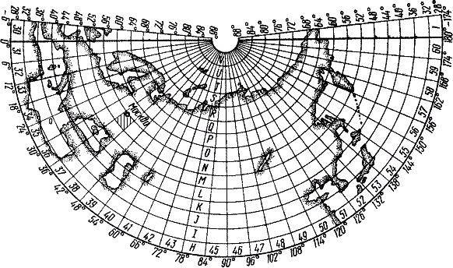

Рис. 5.1 Міжнародна карта світу

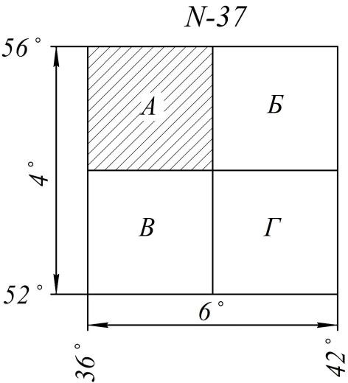
Рис. 5.2. Визначення номенклатури листа карти масштабу 1:500000 (N-37-A)

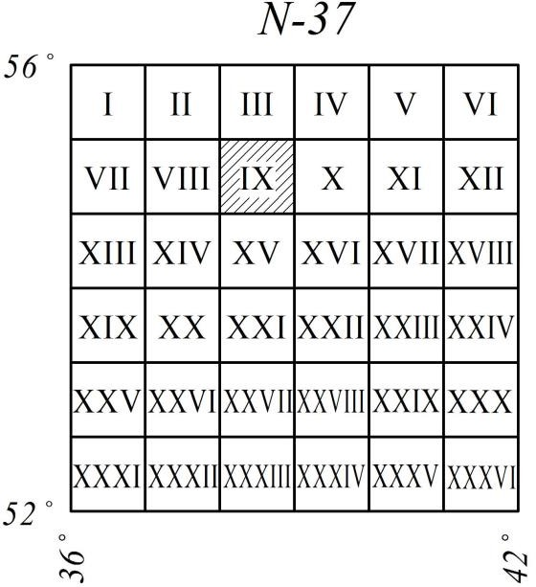
Рис. 5.3. Визначення номенклатури листа карти масштабу 1:200000 (N-37-IX)

Лист карти масштабу 1:1000000 одержують поділом листа карти масштабу 1:1000000 на 144 частини (рис. 5.4). Кожна частина нумерується порядковим номером від 1 до 144. Номенклатура листа карти масштабу 1:100000 складається з номенклатури листа масштабу 1:1000000 і номера листа карти 1:100000. Розміри листа карти за широтою 20' і за довготою 30'.
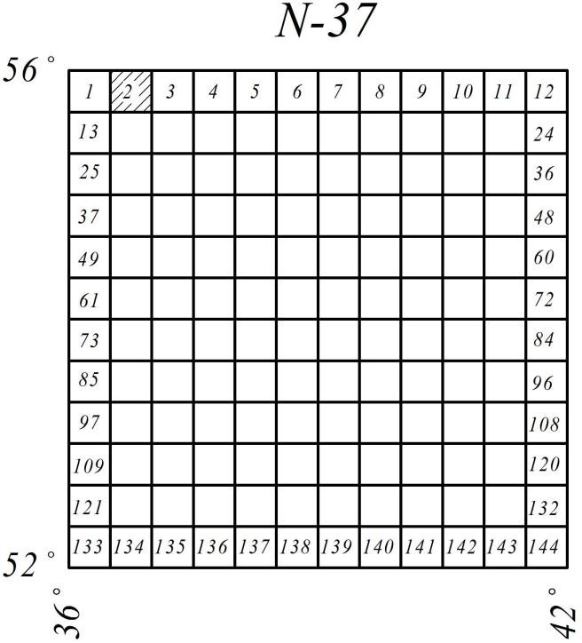

Рис. 5.4. Визначення номенклатури листа карти масштабу 1:100000 (N-37-2)

Лист карти масштабу 1:50000 одержують поділом листа карти масштабу 1:100000 на 4 частини (рис. 5.5). Кожна частина позначається великими літерами А, Б, В, Г. Номенклатура листа карти масштабу 1:50000 складається з номенклатури листа карти масштабу 1:100000 і літери листа карти масштабу 1:50000. Розміри листа карти за широтою 10' і за довготою 15'.

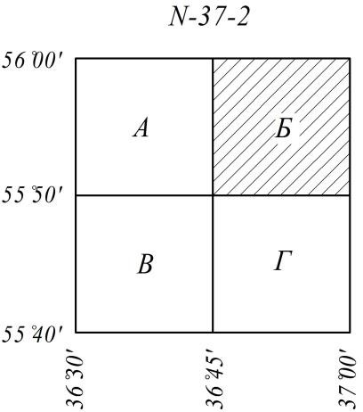

Рис. 5.5. Визначення номенклатури листа карти масштабу 1:50000 (N-37-2-Б)

Лист карт масштабу 1:25000 одержують поділом листа карти масштабу 1:50000 на 4 частини (рис. 5.6). Кожна частина позначається літерами а, б, в, г. Номенклатура листа карти масштабу 1:25000 складається з номенклатури листа карти масштабу 1:50000 і літери листа карти масштабу 1:25000. Розміри листа карти за широтою 5' і за довготою 7'30".

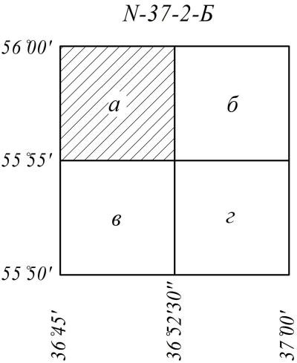
Рис. 5.6. Визначення номенклатури листа карти масштабу 1:25000 (N-37-2-Б-а)

Лист карти масштабу 1:10000 одержують діленням листа карти масштабу 1:25000 на 4 частини. Кожна частина нумерується порядковим номером 1, 2, 3, 4 (рис. 5.7). Номенклатура листа карти масштабу 1:10000 складається з номенклатури листа карти масштабу 1:10000. Розміри листа карти за широтою 2'30" і за довготою 3'45".
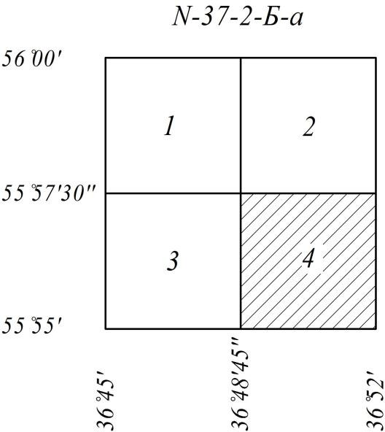

Рис. 5.7. Визначення номенклатури листа карти масштабу 1:10000 (N-37-2-Б-а-4)

Для утворення номенклатури карти масштабу 1:5000 за основу беруть лист карти масштабу 1:100000, який ділиться на 256 частин (рис. 5.8). Номенклатура листа карти масштабу 1:5000 складається з номенклатури листа карти масштабу 1:100000 і відповідного номера від 1 до 256 листа карти масштабу 1:5000, який підписується в дужках. Розміри листа карти за широтою 1'15" і за довготою 1'52,5".
Лист карти масштабу 1:2000 одержують діленням листа карти масштабу 1:5000 на 9 частин (рис. 5.9). Кожна частина позначається малими літерами а, б, в, г, д, є, ж, з, і. номенклатура листа карти масштабу 1:2000 складається з номенклатури листа карти масштабу 1:5000 і відповідної літери листа карти масштабу 1:2000, які підписують в дужках. Розміри листа карти за широтою 25" і за довготою 37,5".

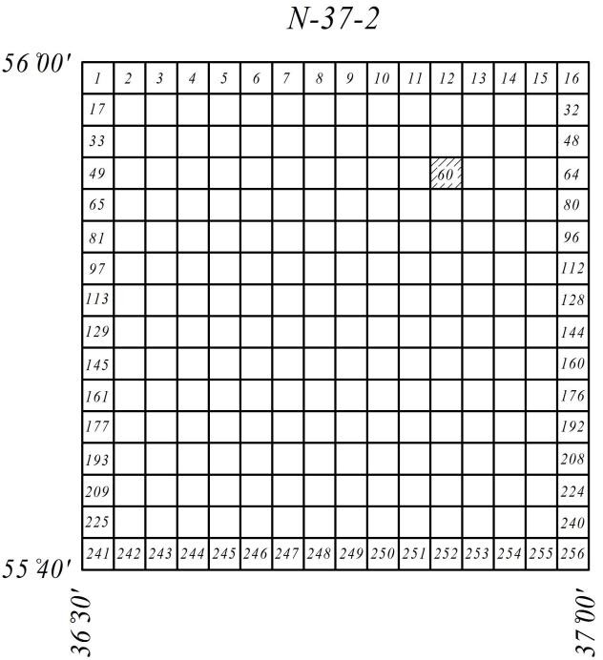
Рис. 5.8. Визначення номенклатури листа карти масштабу 1:5000 (N-37-2-(60))

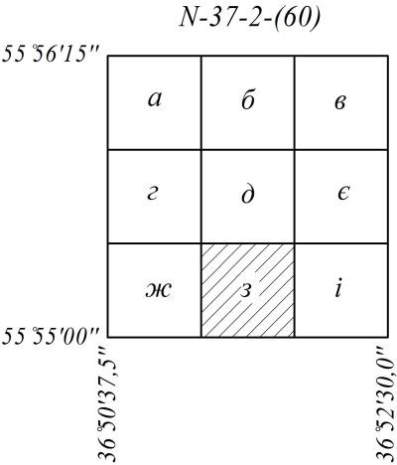
Рис. 5.9. Визначення номенклатури листа карти масштабу 1:5000
(N-37-2-(60-з))

ПРИКЛАД РОЗРАХУНКІВ

Визначення номенклатури аркуша карти масштабу 1:10000 за заданими географічними координатами точки
Завдання: визначити номенклатуру аркуша карти масштабу 1:10000 за
заданими географічними координатами точки: B = 50∘34′00′ , L = 28∘31′00′
(числові значення географічних координат вибираються згідно індивідуального варіанту за двома останніми цифрами номера залікової книжки).

Числовий приклад:
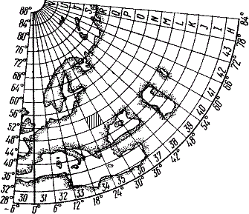

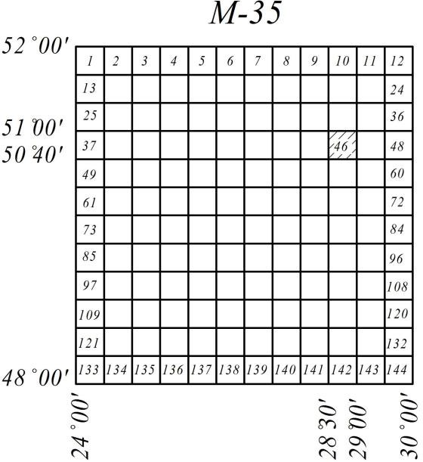

М 1:1 000 000
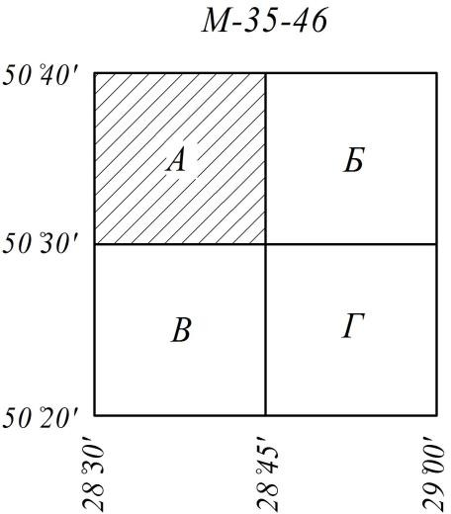

М 1:100 000

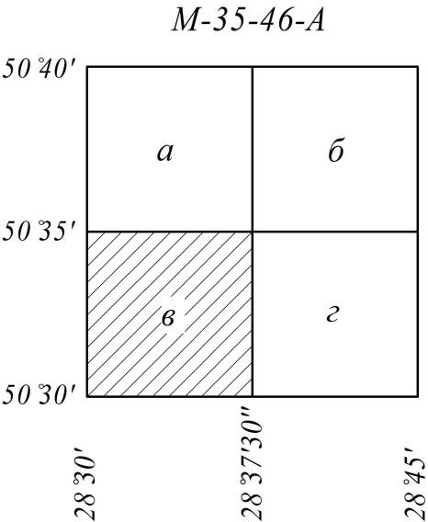

М 1:50 000
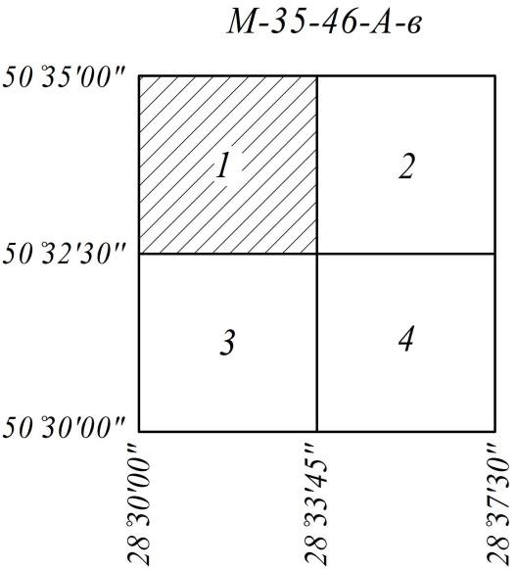

М 1:25 000

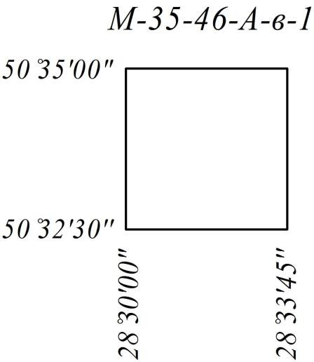

М 1:10 000

Визначення номенклатури листа карти М1:10000 за заданими геодезичними координатами

Варіант | B (широта) | L (довгота) | Варіант | B (широта) | L (довгота)
1 | 2 | 3 | 4 | 5 | 6
01 | 50°58'00" | 28°31'00" | 41 | 50°46'00" | 28°31'00"
02 | 50°58'00" | 28°37'00" | 42 | 50°46'00" | 28°37'00"
03 | 50°58'00" | 28°40'00" | 43 | 50°46'00" | 28°40'00"
04 | 50°58'00" | 28°44'00" | 44 | 50°46'00" | 28°44'00"
05 | 50°58'00" | 28°48'00" | 45 | 50°46'00" | 28°48'00"
06 | 50°58'00" | 28°50'00" | 46 | 50°46'00" | 28°50'00"
07 | 50°58'00" | 28°54'00" | 47 | 50°46'00" | 2854'00"
08 | 50°58'00" | 28°58'00" | 48 | 50°46'00" | 28°58'00"
09 | 50°56'00" | 28°31'00" | 49 | 50°43'00" | 28°31'00"
10 | 50°56'00" | 28°37'00" | 50 | 50°43'00" | 28°37'00"
11 | 50°56'00" | 28°40'00" | 51 | 50°43'00" | 28°40'00"
12 | 50°56'00" | 28°44'00" | 52 | 50°43'00" | 28°44'00"
13 | 50°56'00" | 28°48'00" | 53 | 50°43'00" | 28°48'00"
14 | 50°56'00" | 28°50'00" | 54 | 50°43'00" | 28°50'00"
15 | 50°56'00" | 28°54'00" | 55 | 50°43'00" | 28°54'00"
16 | 50°56'00" | 28°58'00" | 56 | 50°43'00" | 28°58'00"
17 | 50°53'00" | 28°31'00" | 57 | 50°41'00" | 28°31'00"
18 | 50°53'00" | 28°37'00" | 58 | 50°41'00" | 28°37'00"
19 | 50°53'00" | 28°40'00" | 59 | 50°41'00" | 28°40'00"
20 | 50°53'00" | 28°44'00" | 60 | 50°41'00" | 28°44'00"
21 | 50°53'00" | 28°48'00" | 61 | 50°41'00" | 28°48'00"
22 | 50°53'00" | 28°50'00" | 62 | 50°41'00" | 28°50'00"
23 | 50°53'00" | 28°54'00" | 63 | 50°41'00" | 28°54'00"
24 | 50°53'00" | 28°58'00" | 64 | 50°41'00" | 28°58'00"
25 | 50°51'00" | 28°31'00" | 65 | 50°38'00" | 28°31'00"
26 | 50°51'00" | 28°37'00" | 66 | 50°38'00" | 28°37'00"
27 | 50°51'00" | 28°40'00" | 67 | 50°38'00" | 28°40'00"
28 | 50°51'00" | 28°44'00" | 68 | 5038'00" | 28°44'00"
29 | 50°51'00" | 28°48'00" | 69 | 50°38'00" | 28°48'00"
30 | 50°51'00" | 28°50'00" | 70 | 50°38'00" | 28°50'00"
31 | 50°51'00" | 28°54'00" | 71 | 50°38'00" | 28°54'00"
32 | 50°51'00" | 28°58'00" | 72 | 50°38'00" | 28°58'00"
33 | 50°48'00" | 28°31'00" | 73 | 50°36'00" | 28°31'00"
34 | 50°48'00" | 28°37'00" | 74 | 50°36'00" | 28°37'00"
35 | 50°48'00" | 28°40'00" | 75 | 50°36'00" | 28°40'00"
36 | 50°48'00" | 28°44'00" | 76 | 50°36'00" | 28°44'00"
37 | 50°48'00" | 28°48'00" | 77 | 50°36'00" | 28°48'00"
38 | 50°48'00" | 28°50'00" | 78 | 50°36'00" | 28°50'00"
39 | 50°48'00" | 28°54'00" | 79 | 50°36'00" | 28°54'00"
40 | 50°48'00" | 28°58'00" | 80 | 50°36'00" | 28°58'00"

1 | 2 | 3 | 4 | 5 | 6
81 | 50°33'00" | 28°31'00" | 91 | 50°31'00" | 28°40'00"
82 | 50°33'00" | 28°37'00" | 92 | 50°31'00" | 28°4400"
83 | 50°33'00" | 28°40'00" | 93 | 50°31'00" | 28°48'00"
84 | 50°33'00" | 28°44'00" | 94 | 50°31'00" | 28°50'00"
85 | 50°33'00" | 28°48'00" | 95 | 50°31'00" | 28°54'00"
86 | 50°33'00" | 28°50'00" | 96 | 50°31'00" | 28°58'00"
87 | 50°33'00" | 28°54'00" | 97 | 50°28'00" | 28°31'00"
88 | 50°33'00" | 28°58'00" | 98 | 50°28'00" | 28°37'00"
89 | 50°31'00" | 28°31'00" | 99 | 50°28'00" | 28°40'00"
90 | 50°31'00" | 28°37'00" | 00 | 50°28'00" | 28°44'00"

ЗМІСТ
Проведення горизонталей по відміткам точок 3
Теоретичний матеріал 3
Приклад виконання 6
Варіанти завдань 7
Обчислення координат пунктів розімкнутого
теодолітного ходу 57
Теоретичний матеріал 57
Приклад виконання 62
Варіанти завдань 70
Порядок обчислення координат точок замкнутого теодолітного ходу 74
Теоретичний матеріал 74
Приклад виконання 79
Варіанти завдань 88
Обчислення висот пунктів ходу геометричного нівелювання. Побудова поздовжнього профілю 91
Теоретичний матеріал 91
Приклад виконання 100
Варіанти завдань 102
Відмітки реперів Рп1 та Рп2, проектні відмітки
ПК0 та проектні ухили 136
Визначення номенклатури листа карти масштабу 1:10000 за заданими географічними
координатами точки 140
Теоретичний матеріал 140
Приклад виконання 148
Варіанти завдань 152

